

TRƯỜNG ĐẠI HỌC XÂY DỰNG HÀ NỘI

KHOA CÔNG NGHỆ THÔNG TIN

ĐỒ ÁN

TỐT NGHIỆP ĐẠI HỌC

NGÀNH CÔNG NGHỆ THÔNG TIN

**WEBSITE ĐẶT DỊCH VỤ THÚ CƯNG**

Mã đồ án:  **K66-Đ1-09**

Sinh viên thực hiện**: Lê Thị Ngọc Bích**

Mã sinh viên: **0181266**

Lớp: **66CNPM**

Giảng viên hướng dẫn: **ThS**. **Phan Hữu Trung**

HÀ NỘI 12/2024

**LỜI CẢM ƠN**

Lời đầu tiên, em xin phép được bày tỏ lòng biết ơn đến tất cả các cá nhân, tổ chức đã tạo điều kiện hỗ trợ, giúp đỡ em trong suốt quá trình em học tập và nghiên cứu đề tài này. Bên cạnh đó, em còn đã nhận được nhiều sự quan tâm, giúp đỡ của quý thầy cô và bạn bè.

Em xin gửi đến quý thầy cô ở Khoa Công nghệ thông tin trường Đại học Xây Dựng Hà Nội đã truyền đạt vốn kiến thức, kinh nghiệm quý giá cho chúng em trong suốt thời gian học tập tại trường. Nhờ có những lời hướng dẫn, dạy bảo của các thầy cô nên đề tài nghiên cứu của em mới có thể hoàn thiện tốt đẹp. Đặc biệt, em xin chân thành cảm ơn thầy **Phan Hữu Trung** đã trực tiếp giúp đỡ, quan tâm, hướng dẫn em hoàn thành tốt đồ án tốt nghiệp này trong thời gian qua.

Sau cùng là lời cảm ơn đến các bạn cùng lớp đã gắn bó và giúp đỡ em trong suốt những năm học tại trường cũng như trong quá trình làm và hoàn thiện đề tài đồ án tốt nghiệp này.

Với điều kiện thời gian và kinh nghiệm còn hạn chế, em vẫn còn nhiều bỡ ngỡ trong quá trình tìm hiểu và thực hiện đề tài. Chính vì vậy, em không thể tránh khỏi những thiếu sót. Em rất mong nhận được những ý kiến đóng góp quý báu từ thầy cô, để em có thể hoàn thiện và nâng cao kiến thức chuyên môn của mình. Một lần nữa, em xin bày tỏ lòng biết ơn chân thành nhất.

*Hà Nội, ngày 01 tháng 12 năm 2024*

Sinh viên

*Lê Thị Ngọc Bích*

**PHIẾU GIAO NHIỆM VỤ ĐỒ ÁN TỐT NGHIỆP**

1. Thông tin về sinh viên

Họ và tên sinh viên: Lê Thị Ngọc Bích

Điện thoại liên lạc: 0834246551 Email: bich0181266@huce.edu.vn

Lớp: 66CNPM Hệ đào tạo: Chính quy

Đồ án tốt nghiệp được thực hiện tại: Đại học Xây dựng Hà Nội

Thời gian làm ĐATN: Từ ngày 05/08/2024 đến 01/12/2024

1. Mục đích nội dung của ĐATN

Xây dựng website đặt dịch vụ cho thú cưng giúp mọi người tiện lợi hơn trong việc đặt lịch cho các dịch vụ chăm sóc thú cưng.

1. Các nhiệm vụ cụ thể của ĐATN
   1. Tiếp nhận bài toán nghiệp vụ
   2. Nghiên cứu quy trình nghiệp vụ
   3. Tìm hiểu kiến trúc hệ thống tổng thể
   4. Phân tích thiết kế hệ thống
   5. Xây dựng hệ thống
2. Lời cam đoan của sinh viên:

Tôi – *Lê Thị Ngọc Bích* – cam kết ĐATN là công trình nghiên cứu của bản thân tôi dưới sự hướng dẫn của ThS. Phan Hữu Trung

Các kết quả nêu trong ĐATN là trung thực, không phải là sao chép toàn văn của bất kỳ công trình nào khác.

*Hà Nội, ngày 30 tháng 11 năm 2024*

Tác giả ĐATN

*Lê Thị Ngọc Bích*

1. Xác nhận của giảng viên hướng dẫn về mức độ hoàn thành ĐATN và cho phép bảo vệ

……………………………………………………………………………………………

……………………………………………………………………………………………

……………………………………………………………………………………………

……………………………………………………………………………………………

……………………………………………………………………………………………

……………………………………………………………………………………………

*Hà Nội, ngày tháng năm*

Giảng viên hướng dẫn

*ThS. Phan Hữu Trung*

**MỤC LỤC**

GIẢI THÍCH THUẬT NGỮ, TỪ VIẾT TẮT 8

TÓM TẮT NỘI DUNG ĐỒ ÁN TỐT NGHIỆP 9

CHƯƠNG 1: GIỚI THIỆU ĐỀ TÀI 10

1. Cơ sở thực tiễn 10

2. Mục tiêu đồ án tốt nghiệp 10

3. Đề xuất giải pháp 11

CHƯƠNG 2: PHÂN TÍCH HỆ THỐNG 13

1. Khái quát bài toán 13

1.1. Mô tả sơ lược 13

1.2. Nhu cầu quản lý 13

1.3. Phạm vi 13

1.4. Đối tượng 13

2. Xác định yêu cầu nghiệp vụ: 14

2.1. Khách hàng tìm hiểu thông tin về Pet Care 14

2.2. Khách hàng tiến hành tìm chọn và đặt dịch vụ 14

2.3. Thanh toán 14

3. Phân tích yêu cầu hệ thống: 14

3.1. Yêu cầu chức năng: 14

3.2. Yêu cầu phi chức năng 14

4. Phân tích yêu cầu chức năng: 15

1. Biểu đồ Use Case 15

**1.1.** **Use Case tổng quát** 15

**1.2.** **Use Case Đặt lịch hẹn** 16

**1.3.** **Use Case Quản lý tài khoản** 18

**1.4.** **Use Case Quản lý dịch vụ** 24

**1.5.** **Use Case Quản lý lịch hẹn** 27

**1.6.** **Use Case Quản lý tài khoản người dùng** 29

**1.7.** **Use Case Quản lý loại dịch vụ** 31

**1.8.** **Use Case Quản lý dịch vụ chi tiết** 34

2. Biểu đồ Sequence 37

CHƯƠNG 3: THIẾT KẾ HỆ THỐNG 55

1. Mô hình kiến trúc hệ thống 55

2. Thiết kế cơ sở dữ liệu 55

3. Sơ đồ quan hệ 60

4. Thiết kế giao diện hệ thống 60

4.2. Giao diện dành cho quản trị viên 61

4.3. Giao diện dành cho người dùng 73

CHƯƠNG 4: XÂY DỰNG VÀ CÀI ĐẶT HỆ THỐNG 87

1. Quy trình xây dựng hệ thống 87

2. Cài đặt hệ thống 87

3. Các bước cài đặt chương trình 87

CHƯƠNG 5: TỔNG KẾT 88

1. Các kết quả đạt được 88

2. Những hạn chế tồn tại 88

3. Hướng phát triển hoàn thiện hệ thống 88

**DANH MỤC HÌNH ẢNH**

Hình 1 Use Case tổng quát 15

Hình 2 Use Case Đặt lịch hẹn 16

Hình 3 Use Case Quản lý tài khoản 18

Hình 4 Use Case Quản lý dịch vụ 24

Hình 5 Use Case Quản lý lịch hẹn 27

Hình 6 Use Case Quản lý tài khoản người dùng 29

Hình 7 Use Case Quản lý loại dịch vụ 31

Hình 8 Use Case Quản lý dịch vụ chi tiết 34

Hình 9 Sequence Đăng nhập 37

Hình 10 Sequence Đăng ký 38

Hình 11 Sequence Cập nhật tài khoản 39

Hình 12 Sequence Tìm kiếm lịch sử hẹn 39

Hình 13 Sequence Hủy lịch 40

Hình 14 Sequence Đánh giá 40

Hình 15 Sequence Tìm kiếm trang dịch vụ 41

Hình 16 Sequence Tạo lịch hẹn 42

Hình 17 Sequence Thanh toán 43

Hình 18 Sequence Thêm dịch vụ 44

Hình 19 Sequence Cập nhật dịch vụ 45

Hình 20 Sequence Xóa dịch vụ 46

Hình 21 Sequence Tìm kiếm dịch vụ trang quản lý dịch vụ 47

Hình 22 Sequence Tìm kiếm lịch hẹn 47

Hình 23 Sequence Cập nhật lịch hẹn 48

Hình 24 Sequence Cập nhật tài khoản người dùng 49

Hình 25 Sequence Tìm kiếm tài khoản người dùng 49

Hình 26 Sequence Thêm loại dịch vụ 50

Hình 27 Sequence Cập nhật loại dịch vụ 51

Hình 28 Sequence Xóa loại dịch vụ 52

Hình 29 Sequence Tìm kiếm loại dịch vụ 53

Hình 30 Sequence Thêm dịch vụ chi tiết 53

Hình 31 Sequence Cập nhật dịch vụ chi tiết 54

Hình 32 Sequence Xóa dịch vụ chi tiết 54

Hình 33 Biểu đồ cơ sở dữ liệu 60

Hình 34 Giao diện đăng nhập 60

Hình 35 Giao diện Trang quản trị 61

Hình 36 Giao diện Quản lý lịch hẹn 62

Hình 37 Giao diện Cập nhật lịch hẹn 62

Hình 38 Giao diện Xác nhận đặt lịch dịch vụ 63

Hình 39 Giao diện Thông tin chi tiết lịch hẹn 63

Hình 40 Thống kê lịch theo ngày 64

Hình 41 Giao diện Quản lý chi tiết dịch vụ 64

Hình 42 Giao diện Thêm mới chi tiết dịch vụ 65

Hình 43 Giao diện Cập nhật chi tiết dịch vụ 65

Hình 44 Giao diện Xóa chi tiết dịch vụ 66

Hình 45 Giao diện Quản lý dịch vụ 66

Hình 46 Giao diện Thêm mới dịch vụ 67

Hình 47 Giao diện Cập nhật dịch vụ 67

Hình 48 Giao diện Xóa dịch vụ 68

Hình 49 Giao diện Quản lý loại dịch vụ 68

Hình 50 Giao diện Thêm mới loại dịch vụ 69

Hình 51 Giao diện Cập nhật loại dịch vụ 69

Hình 52 Giao diện Xóa loại dịch vụ 70

Hình 53 Giao diện Quản lý tài khoản người dùng 70

Hình 54 Giao diện Cập nhật tài khoản người dùng 71

Hình 55 Giao diện Quản lý bài viết 71

Hình 56 Giao diện Tạo bài viết 72

Hình 57 Giao diện cập nhật bài viết 72

Hình 58 Giao diện xóa bài viết 73

Hình 59 Giao diện Trang chủ 74

Hình 60 Giao diện Trang giới thiệu 75

Hình 61 Giao diện Trang dịch vụ 76

Hình 62 Giao diện Đánh giá theo dịch vụ 76

Hình 63 Giao diện Trang tin tức & khuyến mãi 77

Hình 64 Giao diện Bài viết tin tức & khuyến mãi chi tiết 77

Hình 65 Giao diện Tài khoản 78

Hình 66 Giao diện Cập nhật tài khoản 78

Hình 67 Giao diện Trang lịch sử 79

Hình 68 Giao diện Hủy lịch 80

Hình 69 Giao diện Tạo đánh giá 81

Hình 70 Giao diện Xem đánh giá 81

Hình 71 Giao diện Trang đặt hẹn 82

Hình 72 Giao diện Xác nhận thông tin 83

Hình 73 Giao diện Thanh toán online 84

Hình 74 Giao diện Trang đặt dịch vụ thành công 84

Hình 75 Giao diện Trang đăng ký 85

Hình 76 Giao diện Trang quên mật khẩu 85

Hình 77 Giao diện Email đặt lại mật khẩu 86

Hình 78 Giao diện Trang đặt lại mật khẩu 86

# GIẢI THÍCH THUẬT NGỮ, TỪ VIẾT TẮT

|  |  |  |
| --- | --- | --- |
| **Từ** | **Từ viết tắt** | **Ý nghĩa** |
| 1 | QTV | Quản trị viên |
|  |  |  |
|  |  |  |
|  |  |  |

**TÓM TẮT NỘI DUNG ĐỒ ÁN TỐT NGHIỆP**

Xây dựng Hệ thống đặt dịch vụ cho thú cưng bao gồm các nội dung chính:

1. Tiếp nhận bài toán nghiệp vụ
2. Nghiên cứu quy trình nghiệp vụ
3. Tìm hiểu kiến trúc hệ thống tổng thể
4. Phân tích thiết kế hệ thống
5. Xây dựng hệ thống: bao gồm các chức năng chính:

Chức năng dành cho QTV:

* + Quản lý tài khoản khách hàng
  + Quản lý dịch vụ
  + Quản lý loại dịch vụ
  + Quản lý chi tiết dịch vụ
  + Quản lý lịch hẹn
  + Quản lý bài viết
  + Thống kê báo cáo

Chức năng dành cho khách hàng:

* + Tìm kiếm
  + Xem thông tin
  + Đặt dịch vụ
  + Quản lý tài khoản

# CHƯƠNG 1: GIỚI THIỆU ĐỀ TÀI

## Cơ sở thực tiễn

Công nghệ thông tin đang phát triển mạnh mẽ, đóng vai trò quan trọng trong đời sống con người. Từ y tế, giáo dục đến sản xuất và giải trí, ứng dụng công nghệ đã tạo ra những thay đổi đáng kể. Một trong những ứng dụng nổi bật là trong lĩnh vực phần mềm quản lý, giúp cải thiện hiệu quả công việc.

Trong bối cảnh công nghệ hóa hiện nay, nhiều ngành dịch vụ, đặc biệt là chăm sóc thú cưng, đang dần chuyển mình để thích ứng. Việc đặt lịch hẹn qua điện thoại hoặc đến trực tiếp gặp gỡ không chỉ mất thời gian mà còn gây khó khăn trong việc lựa chọn dịch vụ phù hợp. Thiếu thông tin trực quan khiến cho người tiêu dùng gặp khó khăn trong việc đưa ra quyết định.

Nhận thấy những hạn chế này, tôi đã tiến hành phân tích và thiết kế một trang web đặt dịch vụ chăm sóc thú cưng. Trang web này không chỉ cung cấp thông tin chi tiết về các dịch vụ mà còn cho phép khách hàng dễ dàng đặt lịch hẹn, từ đó nâng cao trải nghiệm và sự hài lòng của khách hàng. Mục tiêu là mang lại sự tiện lợi và đa dạng cho việc chăm sóc và quản lý thú cưng, giúp khách hàng tự tin hơn trong quyết định của mình.

## Mục tiêu đồ án tốt nghiệp

Xây dựng hệ thống trang web đặt dịch vụ chăm sóc thú cưng đáp ứng nhu cầu:

* Về phía khách hàng:
* Tính tiện lợi: Giao diện thân thiện và dễ sử dụng, giúp khách hàng dễ dàng tìm kiếm và đặt dịch vụ chăm sóc thú cưng từ bất kỳ đâu, mọi lúc mọi nơi.
* Sự lựa chọn đa dạng: Cung cấp thông tin chi tiết và hình ảnh về các dịch vụ, giúp khách hàng chọn lựa dịch vụ phù hợp nhất cho thú cưng của mình.
* Tính minh bạch: Hiển thị đánh giá và nhận xét từ khách hàng trước đó giúp khách hàng đánh giá được độ tin cậy và chất lượng dịch vụ của cửa hàng.
* Về phía nhà cung cấp dịch vụ:
* Quảng bá thương hiệu, marketing dịch vụ: Với sự phát triển của Internet, việc có một trang web sẽ giúp nhà cung cấp dịch vụ chăm sóc thú cưng dễ dàng tiếp cận khách hàng, tạo điều kiện cho khách hàng tham khảo và đưa ra lựa chọn nhanh chóng hơn so với những dịch vụ không có nền tảng trực tuyến.
* Tăng cường thông tin khách hàng: Trang web sẽ tạo ra một lượng khách hàng tiềm năng mới, không chỉ thông qua đặt dịch vụ qua điện thoại hoặc đến trực tiếp.
* Tăng doanh thu: Với việc tiếp cận được nhiều khách hàng hơn, dịch vụ chăm sóc thú cưng có thể tăng doanh thu một cách đáng kể.

## Đề xuất giải pháp

Để giải quyết bài toán nêu trên, Hệ thống đặt dịch vụ chăm sóc cho thú cưng sẽ xây dựng giải pháp phần mềm dựa trên nền web, sử dụng Java Spring Boot để phát triển hệ thống. Hệ quản trị cơ sở dữ liệu MySQL sẽ được sử dụng để lưu trữ dữ liệu. Đây đều là những công nghệ có tốc độ thực thi nhanh và dễ dàng cài đặt, triển khai.

Hệ thống cơ bản cần có các chức năng như sau:

|  |  |  |  |
| --- | --- | --- | --- |
| **STT** | **Tên yêu cầu chức năng** | **Mô tả** | **Đối tượng sử dụng** |
| **1** | **Quản lý loại dịch vụ** | Xem, thêm, sửa, xóa thông tin loại dịch vụ.  Tìm kiếm theo tên loại dịch vụ. | QTV |
| **2** | **Quản lý dịch vụ** | Xem, thêm, sửa, xóa thông tin dịch vụ.  Tìm kiếm theo tên dịch vụ, mô tả hoặc lọc theo loại dịch vụ | QTV |
| **3** | **Quản lý chi tiết dịch vụ** | Xem, thêm, sửa, xóa thông tin chi tiết dịch vụ | QTV |
| **4** | **Quản lý lịch hẹn** | Xem, cập nhật trạng thái cho lịch hẹn. Tìm kiếm và lọc theo nhiều tiêu chí | QTV |
| **5** | **Quản lý tài khoản khách hàng** | Xem, thêm, sửa, xóa thông tin tài khoản khách hàng. Tìm kiếm theo nhiều tiêu chí | QTV |
| **6** | **Quản lý bài viết** | Xem, thêm, sửa, xóa thông tin bài viết. Tìm kiếm theo tiêu đề, mô tả của bài viết | QTV |
| **7** | **Thống kê** | Xem báo cáo thống kê tình hình đặt lịch. Thống kê theo loại dịch vụ, trạng thái, doanh thu. | QTV |
| **7** | **Tìm kiếm** | Tìm kiếm theo các trường cho sẵn | Khách hàng |
| **8** | **Xem thông tin** | Xem thông tin trang chủ, trang giới thiệu, trang dịch vụ, trang tin tức & khuyến mãi | Khách hàng |
| **9** | **Đặt dịch vụ** | Chọn dịch vụ phù hợp và đặt lịch | Khách hàng |
| **10** | **Quản lý tài khoản** | Đăng nhập, đăng ký, quên mật khẩu và đăng xuất. Xem, Cập nhật thông tin tài khoản. Xem lịch sử, Tìm kiếm theo mã lịch hẹn hoặc lọc theo dịch vụ. Hủy lịch, thêm đánh giá | Khách hàng |

# CHƯƠNG 2: PHÂN TÍCH HỆ THỐNG

## Khái quát bài toán

### Mô tả sơ lược

Khi khách hàng có nhu cầu chăm sóc thú cưng của mình, họ sẽ cần tìm các dịch vụ phù hợp để đảm bảo thú cưng được chăm sóc tốt nhất. Do đó, việc đặt dịch vụ chăm sóc thú cưng sẽ là một trong những lựa chọn lý tưởng hoặc khách hàng cũng có thể lựa chọn gửi trông giữ thú cưng khi không thể chăm sóc trong khoảng thời gian ngắn. Để đặt dịch vụ, khách hàng cần xác định loại dịch vụ, giá cả, và các gói khuyến mại (nếu có). Sau khi chọn dịch vụ mong muốn, khách hàng tiến hành thanh toán và nhận xác nhận đặt lịch thành công.

Phần mềm tôi phát triển sẽ thực hiện công việc đặt dịch vụ tại một cửa hàng chăm sóc thú cưng có tên là Pet Care.

Quy trình đặt dịch vụ trên trang web:

* Khách hàng cần tìm một dịch vụ chăm sóc thú cưng trong một khoảng thời gian cụ thể. Họ sẽ tìm những dịch vụ đáp ứng đủ điều kiện mà họ đề ra.
* Hệ thống sẽ hiển thị danh sách các dịch vụ chăm sóc thú cưng phù hợp với nhu cầu của khách hàng. Khách hàng có thể lựa chọn dịch vụ theo các tiêu chí như giá cả, loại hình dịch vụ.
* Sau khi đã chọn được dịch vụ thích hợp, khách hàng sẽ tiến hành các thao tác đặt lịch, xác nhận thông tin và tiến đến bước thanh toán.
* Sau khi thanh toán thành công, hệ thống sẽ gửi thông tin đặt dịch vụ thành công cho khách hàng.
  1. **Nhu cầu quản lý**
* Quản lý thông tin dịch vụ
* Quản lý lịch hẹn
* Quản lý thông tin khách hàng
  1. **Phạm vi**

Những người có nhu cầu đặt dịch vụ chăm sóc thú cưng

* 1. **Đối tượng**
* Quản trị viên: quản trị viên có toàn quyền với hệ thống.
* Khách hàng: đặt dịch vụ, tìm kiếm, xem thông tin, quản lý tài khoản.

## Xác định yêu cầu nghiệp vụ:

* 1. **Khách hàng tìm hiểu thông tin về Pet Care**

Khi khách hàng có nhu cầu chăm sóc thú cưng, họ sẽ cần tìm kiếm các dịch vụ phù hợp với nhu cầu và thời gian chăm sóc. Khách hàng sẽ xem xét các đánh giá từ những khách hàng trước đó, tìm hiểu tổng quát về các loại dịch vụ có sẵn, cũng như thông tin chi tiết về từng dịch vụ trước khi đưa ra quyết định có sử dụng dịch vụ tại Pet Care hay không.

* 1. **Khách hàng tiến hành tìm chọn và đặt dịch vụ**

Sau khi quyết định chọn dịch vụ, khách hàng sẽ tìm kiếm dựa trên các dịch vụ hiện có. Khách hàng nhập thông tin vào ô tìm kiếm và lọc theo các tiêu chí sẵn có. Hệ thống sẽ hiển thị danh sách phù hợp với các tiêu chí đó để khách hàng đặt lịch. Khi đã tìm được dịch vụ mong muốn, khách hàng sẽ chọn và đặt lịch hẹn cho dịch vụ đã chọn.

* 1. **Thanh toán**

Khi đặt lịch, khách hàng có thể lựa chọn thanh toán trực tiếp hoặc thanh toán online. Nếu chọn thanh toán online, hệ thống sẽ hỗ trợ thanh toán qua tài khoản ngân hàng. Sau khi thanh toán thành công, khách hàng sẽ nhận được thông báo thành công và thông tin đặt lịch.

1. **Phân tích yêu cầu hệ thống:**
   1. **Yêu cầu chức năng:**
2. *Khách hàng tìm hiểu thông tin về Pet Care*

* Xem thông tin trang chủ
* Xem thông tin đánh giá từ các khách hàng trước
* Thông tin các dịch vụ chăm sóc thú cưng

1. *Khách hàng tiến hành tìm chọn dịch vụ*

* Tìm kiếm và lọc dịch vụ theo tiêu chí cá nhân
* Lựa chọn dịch vụ và xem chi tiết thông tin
* Đặt dịch vụ

1. *Thanh toán dịch vụ*

* Xác nhận thông tin đặt dịch vụ
* Thanh toán
* Nhận thông báo thành công và thông tin lịch đã đặt
  1. **Yêu cầu phi chức năng**
* Giao diện thân thiện, dễ sử dụng với người dùng
* Ổn định, xử lý hiệu quả
* Khả năng lưu trữ dữ liệu và phục hồi khi gặp sự cố

1. **Phân tích yêu cầu chức năng:**
2. **Biểu đồ Use Case**
   * 1. **Use Case tổng quát**

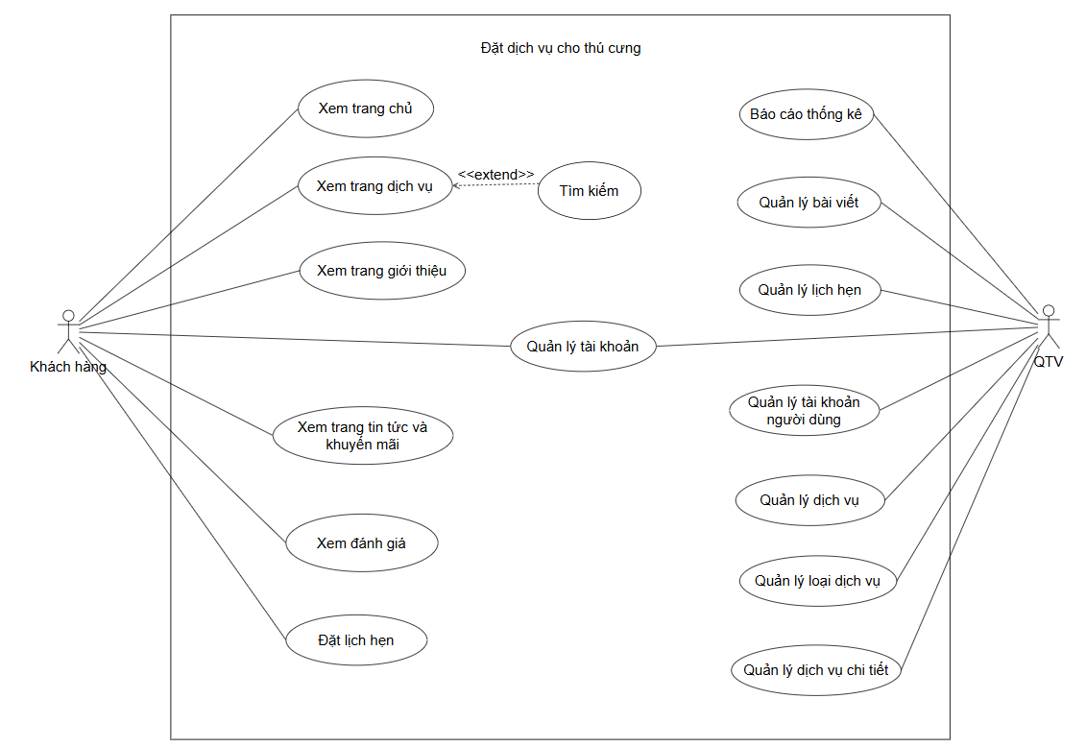

Hình 1 Use Case tổng quát

|  |  |
| --- | --- |
| **UseCase ID** | UC-1 |
| **UseCase Name** | Tìm kiếm dịch vụ |
| **Description** | Khách hàng có thể tìm kiếm dịch vụ thông qua ô tìm kiếm hoặc lọc dịch vụ theo loại hình dịch vụ |
| **Actor** | Khách hàng |
| **Trigger** | Khách hàng có nhu cầu tìm kiếm dịch vụ theo nhu cầu cá nhân |
| **Pre-Condition** | Khách hàng có kết nối mạng truy cập vào trang web thành công |
| **Post-Condition** | Tìm được dịch vụ phù hợp |
| **Basic Flow** | 1. Khách hàng truy cập vào trang dịch vụ 2. Hệ thống hiển thị trang dịch vụ 3. Tại trang dịch vụ khách hàng nhập thông tin dịch vụ muốn tìm kiếm hoặc chọn lọc theo loại dịch vụ 4. Hiển thị danh sách dịch vụ theo tiêu chí phù hợp |
| **Alternative Flow** | Hệ thống không tìm thấy dịch vụ phù hợp với tiêu chí tìm kiếm, không hiển thị danh sách dịch vụ. |
| **Exception Flow** |  |

* 1. **Use Case Đặt lịch hẹn**

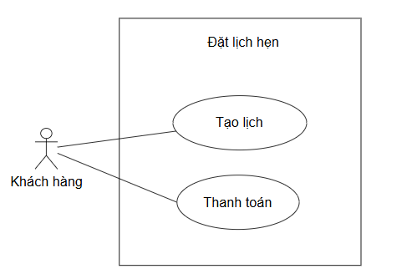

Hình 2 Use Case Đặt lịch hẹn

|  |  |
| --- | --- |
| **UseCase ID** | UC-2.1 |
| **UseCase Name** | Tạo lịch |
| **Description** | Khách hàng khi chọn được dịch vụ ưng ý sẽ tiến hành đặt lịch |
| **Actor** | Khách hàng muốn đặt dịch vụ |
| **Trigger** | Khách hàng quyết định đặt lịch cho dịch vụ đã chọn |
| **Pre-Condition** | Khách hàng có kết nối mạng truy cập vào trang web thành công |
| **Post-Condition** | Tạo dịch vụ thành công |
| **Basic Flow** | 1. Khách hàng truy cập vào trang dịch vụ 2. Tìm kiếm theo nhu cầu khách hàng 3. Bấm vào đặt lịch để chuyển đến trang đặt lịch 4. Điền thông tin vào form có sẵn 5. Thông tin xác nhận sẽ hiển thị bên cạnh form, khách hàng có thể xác nhận thông tin qua đó 6. Sau khi xác nhận xong, khách hàng tiến hành thanh toán |
| **Alternative Flow** |  |
| **Exception Flow** |  |

|  |  |
| --- | --- |
| **UseCase ID** | UC-2.2 |
| **UseCase Name** | Thanh toán |
| **Description** | Khách hàng khi chọn được dịch vụ ưng ý sẽ tiến hành đặt lịch |
| **Actor** | Khách hàng muốn đặt dịch vụ |
| **Trigger** | Khách hàng quyết định đặt lịch cho dịch vụ đã chọn |
| **Pre-Condition** | Khách hàng có kết nối mạng truy cập vào trang web thành công |
| **Post-Condition** | Đặt dịch vụ thành công |
| **Basic Flow** | 1. Khách hàng truy cập vào trang dịch vụ 2. Tìm kiếm theo nhu cầu khách hàng 3. Bấm vào đặt lịch để chuyển đến trang đặt lịch 4. Điền thông tin vào form có sẵn 5. Thông tin xác nhận sẽ hiển thị bên cạnh form, khách hàng có thể xác nhận thông tin qua đó 6. Sau khi xác nhận xong, khách hàng tiến hành thanh toán 7. Thanh toán thành công, hệ thống thông báo và gửi thông tin đặt lịch |
| **Alternative Flow** | Nếu phương thức thanh toán không khả dụng, khách hàng có thể chọn phương thức khác hoặc thử lại sau |
| **Exception Flow** | Nếu giao dịch thanh toán gặp lỗi, hệ thống sẽ thông báo lỗi và yêu cầu khách hàng thử lại sau |

* 1. **Use Case Quản lý tài khoản**

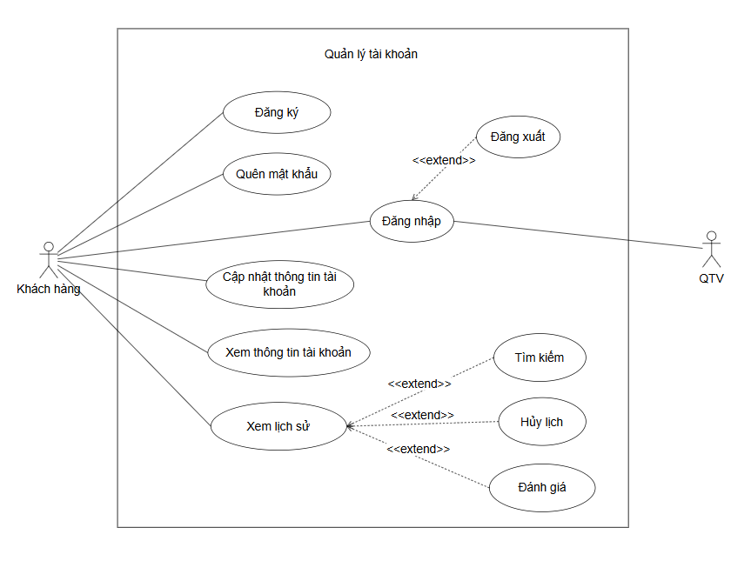

Hình 3 Use Case Quản lý tài khoản

|  |  |
| --- | --- |
| **UseCase ID** | UC-3.1 |
| **UseCase Name** | Đăng ký |
| **Description** | Khách hàng mới tạo tài khoản trên hệ thống |
| **Actor** | Khách hàng |
| **Trigger** | Khách hàng muốn tạo tài khoản mới để sử dụng dịch vụ |
| **Pre-Condition** | Khách hàng có kết nối mạng truy cập vào trang web |
| **Post-Condition** | Tài khoản khách hàng được tạo thành công và khách hàng có thể đăng nhập vào hệ thống |
| **Basic Flow** | 1. Khách hàng truy cập vào trang đăng ký trên website  2. Khách hàng điền đầy đủ thông tin cá nhân cần thiết vào form đăng ký  3. Khách hàng bấm nút "Đăng ký"  4. Hệ thống kiểm tra tính hợp lệ của thông tin đăng ký  5. Nếu thông tin hợp lệ, hệ thống tạo tài khoản mới và chuyển hướng đến trang đăng nhập |
| **Alternative Flow** | Nếu số điện thoại đã tồn tại trong hệ thống, hệ thống sẽ thông báo cho khách hàng và yêu cầu sử dụng số điện thoại khác |
| **Exception Flow** |  |

|  |  |
| --- | --- |
| **UseCase ID** | UC-3.2 |
| **UseCase Name** | Đăng nhập |
| **Description** | Khách hàng đăng nhập vào hệ thống để sử dụng các dịch vụ của trang web |
| **Actor** | Khách hàng |
| **Trigger** | Khách hàng muốn truy cập vào tài khoản cá nhân |
| **Pre-Condition** | Khách hàng có tài khoản hợp lệ và có kết nối mạng |
| **Post-Condition** | Khách hàng đăng nhập thành công và được chuyển đến trang chủ |
| **Basic Flow** | 1. Khách hàng truy cập vào trang đăng nhập  2. Khách hàng nhập tên đăng nhập và mật khẩu  3. Khách hàng bấm nút "Đăng nhập"  4. Hệ thống kiểm tra thông tin đăng nhập  5. Nếu thông tin hợp lệ, hệ thống cho phép khách hàng đăng nhập và chuyển đến trang chủ |
| **Alternative Flow** | Nếu khách hàng quên mật khẩu, họ có thể bấm vào liên kết "Quên mật khẩu" để tiến hành khôi phục mật khẩu |
| **Exception Flow** |  |

|  |  |
| --- | --- |
| **UseCase ID** | UC-3.3 |
| **UseCase Name** | Quên mật khẩu |
| **Description** | Khách hàng khôi phục mật khẩu khi quên |
| **Actor** | Khách hàng |
| **Trigger** | Khách hàng quên mật khẩu và cần khôi phục để truy cập vào tài khoản |
| **Pre-Condition** | Khách hàng có kết nối mạng truy cập vào trang web thành công |
| **Post-Condition** | Mật khẩu được khôi phục và khách hàng có thể đăng nhập vào hệ thống |
| **Basic Flow** | 1. Khách hàng truy cập vào trang đăng nhập  2. Khách hàng bấm vào liên kết "Quên mật khẩu"  3. Khách hàng nhập địa chỉ email đã đăng ký  4. Hệ thống gửi email chứa liên kết khôi phục mật khẩu đến email của khách hàng  5. Khách hàng mở email và bấm vào liên kết khôi phục mật khẩu  6. Khách hàng đặt mật khẩu mới và xác nhận  7. Hệ thống lưu lại mật khẩu mới và thông báo thành công |
| **Alternative Flow** | Nếu email không tồn tại trong hệ thống, hệ thống sẽ thông báo cho khách hàng và yêu cầu nhập lại email |
| **Exception Flow** |  |

|  |  |
| --- | --- |
| **UseCase ID** | UC-3.4 |
| **UseCase Name** | Đăng xuất |
| **Description** | Khách hàng đăng xuất khỏi hệ thống sau khi hoàn tất phiên làm việc |
| **Actor** | Khách hàng |
| **Trigger** | Khách hàng muốn kết thúc phiên làm việc và đăng xuất khỏi tài khoản |
| **Pre-Condition** | Khách hàng đã đăng nhập vào hệ thống |
| **Post-Condition** | Khách hàng được đăng xuất khỏi hệ thống và quay về trang chủ |
| **Basic Flow** | 1. Khách hàng bấm vào nút "Đăng xuất"  2. Hệ thống đăng xuất khách hàng khỏi tài khoản và quay về trang chủ |
| **Alternative Flow** |  |
| **Exception Flow** |  |

|  |  |
| --- | --- |
| **UseCase ID** | UC-3.5 |
| **UseCase Name** | Cập nhật thông tin tài khoản |
| **Description** | Khách hàng cập nhật thông tin cá nhân trong tài khoản |
| **Actor** | Khách hàng |
| **Trigger** | Khách hàng muốn thay đổi hoặc bổ sung thông tin cá nhân |
| **Pre-Condition** | Khách hàng đã đăng nhập vào hệ thống |
| **Post-Condition** | Thông tin tài khoản của khách hàng được cập nhật thành công |
| **Basic Flow** | 1. Khách hàng truy cập vào trang tài khoản cá nhân  2. Khách hàng chọn "Chỉnh sửa"  3. Khách hàng chỉnh sửa hoặc bổ sung thông tin cần thiết  4. Khách hàng bấm nút "Cập nhật" để cập nhật thông tin  5. Hệ thống xác nhận thông tin đã được cập nhật thành công và hiển thị thông báo cho khách hàng |
| **Alternative Flow** |  |
| **Exception Flow** |  |

|  |  |
| --- | --- |
| **UseCase ID** | UC-3.6 |
| **UseCase Name** | Xem thông tin tài khoản |
| **Description** | Khách hàng xem thông tin cá nhân trong tài khoản |
| **Actor** | Khách hàng |
| **Trigger** | Khách hàng muốn xem thông tin cá nhân |
| **Pre-Condition** | Khách hàng đã đăng nhập vào hệ thống |
| **Post-Condition** | Khách hàng xem được thông tin cá nhân |
| **Basic Flow** | 1. Khách hàng truy cập vào trang tài khoản cá nhân  2. Hệ thống hiển thị thông tin hồ sơ của tài khoản |
| **Alternative Flow** |  |
| **Exception Flow** |  |

|  |  |
| --- | --- |
| **UseCase ID** | UC-3.7 |
| **UseCase Name** | Xem lịch sử |
| **Description** | Khách hàng xem lịch sử các dịch vụ đã đặt |
| **Actor** | Khách hàng |
| **Trigger** | Khách hàng muốn xem lại các dịch vụ đã đặt trước đây |
| **Pre-Condition** | Khách hàng đã đăng nhập vào hệ thống |
| **Post-Condition** | Khách hàng xem được danh sách các dịch vụ đã đặt trước đây |
| **Basic Flow** | 1. Khách hàng truy cập vào trang lịch sử  2. Hệ thống hiển thị danh sách các dịch vụ mà khách hàng đã đặt trước đây |
| **Alternative Flow** |  |
| **Exception Flow** |  |

|  |  |
| --- | --- |
| **UseCase ID** | UC-3.8 |
| **UseCase Name** | Tìm kiếm |
| **Description** | Khách hàng tìm kiếm thông tin trong lịch sử các dịch vụ đã đặt |
| **Actor** | Khách hàng |
| **Trigger** | Khách hàng muốn tìm kiếm một dịch vụ đã đặt trước đây bằng mã đặt lịch hoặc lọc theo loại dịch vụ |
| **Pre-Condition** | Khách hàng đã đăng nhập vào hệ thống |
| **Post-Condition** | Khách hàng tìm thấy thông tin dịch vụ đã đặt theo tiêu chí tìm kiếm |
| **Basic Flow** | 1. Khách hàng truy cập vào trang lịch sử  2. Khách hàng nhập mã đặt lịch hoặc lọc danh sách theo loại dịch vụ để tìm kiếm  3. Hệ thống hiển thị danh sách các lịch hẹn theo mã đặt lịch hoặc loại dịch vụ |
| **Alternative Flow** |  |
| **Exception Flow** |  |

|  |  |
| --- | --- |
| **UseCase ID** | UC-3.9 |
| **UseCase Name** | Hủy lịch |
| **Description** | Khách hàng hủy bỏ dịch vụ đã đặt trước đó |
| **Actor** | Khách hàng |
| **Trigger** | Khách hàng muốn hủy bỏ một dịch vụ đã đặt trước đây |
| **Pre-Condition** | Khách hàng đã đăng nhập vào hệ thống |
| **Post-Condition** | Dịch vụ đã đặt được hủy thành công và khách hàng nhận được thông báo xác nhận |
| **Basic Flow** | 1. Khách hàng truy cập vào trang lịch sử  2. Khách hàng tìm kiếm và chọn dịch vụ muốn hủy  3. Khách hàng bấm nút "Hủy lịch"  4. Hệ thống hiển thị hộp thoại xác nhận việc hủy  5. Khách hàng xác nhận hủy dịch vụ  6. Hệ thống thông báo dịch vụ đã được hủy thành công và cập nhật trạng thái trong lịch sử đặt |
| **Alternative Flow** |  |
| **Exception Flow** | Nếu hệ thống gặp lỗi khi hủy dịch vụ, khách hàng sẽ nhận được thông báo lỗi |

|  |  |
| --- | --- |
| **UseCase ID** | UC-3.10 |
| **UseCase Name** | Đánh giá |
| **Description** | Khách hàng đánh giá và đưa ra nhận xét về dịch vụ đã sử dụng |
| **Actor** | Khách hàng |
| **Trigger** | Khách hàng muốn chia sẻ cảm nhận và đánh giá về dịch vụ đã sử dụng |
| **Pre-Condition** | Khách hàng đã đăng nhập vào hệ thống |
| **Post-Condition** | Đánh giá và nhận xét của khách hàng được lưu lại và hiển thị trên hệ thống |
| **Basic Flow** | 1. Khách hàng truy cập vào trang lịch sử  2. Sau khi hoàn thành dịch vụ, khách hàng có thể tìm kiếm và chọn dịch vụ đó để đánh giá  3. Khách hàng bấm nút "Đánh giá"  4. Khách hàng nhập đánh giá và nhận xét về dịch vụ  6. Khách hàng bấm lưu đánh giá  7. Hệ thống lưu lại đánh giá và nhận xét của khách hàng, hiển thị trên trang dịch vụ tương ứng |
| **Alternative Flow** |  |
| **Exception Flow** | Nếu hệ thống gặp lỗi khi đánh giá, khách hàng sẽ nhận được thông báo lỗi |

* 1. **Use Case Quản lý dịch vụ**

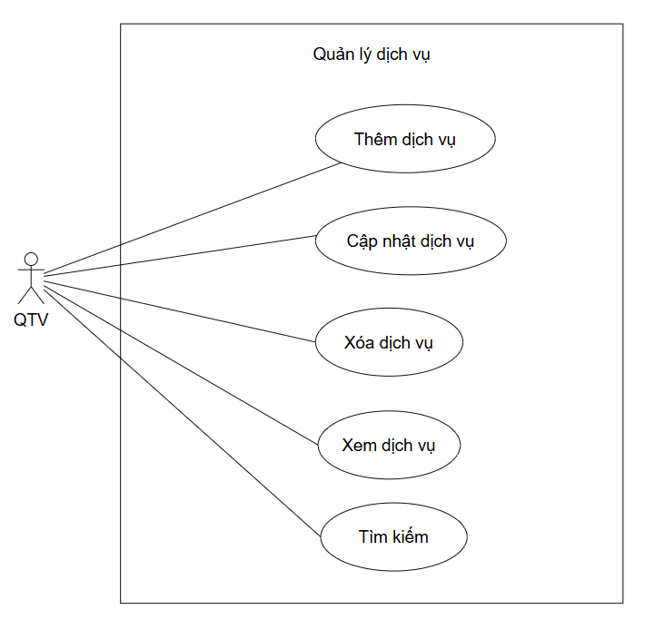

Hình 4 Use Case Quản lý dịch vụ

|  |  |
| --- | --- |
| **UseCase ID** | UC-4.1 |
| **UseCase Name** | Thêm dịch vụ |
| **Description** | QTV thêm dịch vụ cho thú cưng |
| **Actor** | QTV |
| **Trigger** | QTV muốn thêm dịch vụ trên hệ thống |
| **Pre-Condition** | * QTV đã đăng nhập vào hệ thống * Thiết bị của QTV đã được kết nối Internet và truy cập vào được hệ thống |
| **Post-Condition** | Thêm dịch vụ thành công |
| **Basic Flow** | 1. QTV truy cập vào màn hình quản lý danh sách dịch vụ. 2. Hệ thống hiển thị danh sách dịch vụ.   3. QTV nhập thông tin dịch vụ mới  4. Sau khi nhập thông tin dịch vụ thành công, QTV bấm xác nhận để thêm dịch vụ |
| **Alternative Flow** |  |
| **Exception Flow** | Nếu hệ thống gặp lỗi khi thêm dịch vụ, QTV sẽ nhận được thông báo lỗi |

|  |  |
| --- | --- |
| **UseCase ID** | UC-4.2 |
| **UseCase Name** | Cập nhật dịch vụ |
| **Description** | QTV cập nhật thông tin dịch vụ |
| **Actor** | QTV |
| **Trigger** | QTV muốn cập nhật thông dịch vụ |
| **Pre-Condition** | * QTV đã đăng nhập vào hệ thống * Thiết bị của QTV đã được kết nối Internet và truy cập vào được hệ thống |
| **Post-Condition** | Cập nhật dịch vụ thành công |
| **Basic Flow** | 1. QTV truy cập vào màn hình dịch vụ cần được cập nhật 2. QTV cập nhật thông tin dịch vụ 3. QTV bấm lưu 4. Hệ thống cập nhật thông tin |
| **Alternative Flow** |  |
| **Exception Flow** | Nếu hệ thống gặp lỗi khi cập nhật dịch vụ, QTV sẽ nhận được thông báo lỗi |

|  |  |
| --- | --- |
| **UseCase ID** | UC-4.3 |
| **UseCase Name** | Xóa dịch vụ |
| **Description** | QTV có thể xóa dịch vụ trên hệ thống |
| **Actor** | QTV |
| **Trigger** | QTV muốn xóa dịch vụ trên hệ thống |
| **Pre-Condition** | * QTV đã đăng nhập vào hệ thống * Thiết bị của QTV đã được kết nối Internet và truy cập vào được hệ thống |
| **Post-Condition** | Xóa dịch vụ thành công |
| **Basic Flow** | 1. QTV truy cập vào màn hình quản lý danh sách dịch vụ. 2. Hệ thống hiển thị danh sách dịch vụ. 3. QTV chọn dịch vụ muốn xóa và bấm xác nhận 4. Hệ thống xóa dịch vụ và cập nhật danh sách dịch vụ |
| **Alternative Flow** |  |
| **Exception Flow** | Nếu hệ thống gặp lỗi khi xóa dịch vụ, QTV sẽ nhận được thông báo lỗi |

|  |  |
| --- | --- |
| **UseCase ID** | UC-4.4 |
| **UseCase Name** | Xem dịch vụ |
| **Description** | QTV xem danh sách dịch vụ có trên hệ thống |
| **Actor** | QTV |
| **Trigger** | QTV muốn xem danh sách các dịch vụ hiện có trên hệ thống |
| **Pre-Condition** | * QTV đã đăng nhập vào hệ thống * Thiết bị của QTV đã được kết nối Internet và truy cập vào được hệ thống |
| **Post-Condition** | Danh sách dịch vụ được hiển thị thành công |
| **Basic Flow** | 1. QTV truy cập vào màn hình quản lý danh sách dịch vụ. 2. Hệ thống hiển thị danh sách dịch vụ. |
| **Alternative Flow** |  |
| **Exception Flow** | Nếu hệ thống gặp lỗi khi hiển thị danh sách dịch vụ, QTV sẽ nhận được thông báo lỗi |

|  |  |
| --- | --- |
| **UseCase ID** | UC-4.5 |
| **UseCase Name** | Tìm kiếm |
| **Description** | QTV tìm kiếm thông tin dịch vụ trên hệ thống |
| **Actor** | QTV |
| **Trigger** | QTV muốn tìm kiếm thông tin về dịch vụ cụ thể trên hệ thống |
| **Pre-Condition** | * QTV đã đăng nhập vào hệ thống * Thiết bị của QTV đã được kết nối Internet và truy cập vào được hệ thống |
| **Post-Condition** | Thông tin dịch vụ được hiển thị thành công |
| **Basic Flow** | 1. QTV truy cập vào màn hình quản lý danh sách dịch vụ  2. QTV nhập từ khóa tìm kiếm vào ô tìm kiếm hoặc lọc theo loại dịch vụ  3. Hệ thống hiển thị danh sách các dịch vụ phù hợp với từ khóa tìm kiếm hoặc loại dịch vụ được lọc |
| **Alternative Flow** |  |
| **Exception Flow** |  |

* 1. **Use Case Quản lý lịch hẹn**

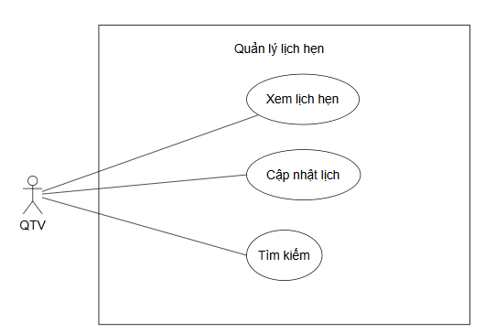

Hình 5 Use Case Quản lý lịch hẹn

|  |  |
| --- | --- |
| **UseCase ID** | UC-5.1 |
| **UseCase Name** | Xem lịch hẹn |
| **Description** | QTV xem danh sách các lịch hẹn đã đặt trên hệ thống |
| **Actor** | QTV |
| **Trigger** | QTV muốn xem danh sách các lịch hẹn hiện có trên hệ thống |
| **Pre-Condition** | * QTV đã đăng nhập vào hệ thống * Thiết bị của QTV đã được kết nối Internet và truy cập vào được hệ thống |
| **Post-Condition** | Danh sách lịch hẹn được hiển thị thành công |
| **Basic Flow** | 1. QTV truy cập vào màn hình quản lý danh sách lịch hẹn. 2. Hệ thống hiển thị danh sách lịch hẹn.   3. QTV xem thông tin chi tiết về từng lịch hẹn trong danh sách |
| **Alternative Flow** |  |
| **Exception Flow** |  |

|  |  |
| --- | --- |
| **UseCase ID** | UC-5.2 |
| **UseCase Name** | Cập nhật lịch hẹn |
| **Description** | QTV cập nhật thông tin lịch hẹn đã đặt trên hệ thống |
| **Actor** | QTV |
| **Trigger** | QTV muốn cập nhật thông tin của một lịch hẹn đã đặt trước đây |
| **Pre-Condition** | * QTV đã đăng nhập vào hệ thống * Thiết bị của QTV đã được kết nối Internet và truy cập vào được hệ thống |
| **Post-Condition** | Thông tin lịch hẹn được cập nhật thành công |
| **Basic Flow** | 1. QTV truy cập vào mục quản lý lịch hẹn 2. Hệ thống hiển thị danh sách lịch hẹn   3. QTV chọn lịch hẹn cần cập nhật  4. QTV chỉnh sửa thông tin lịch hẹn  5. QTV bấm nút "Lưu" để cập nhật thông tin  6. Hệ thống cập nhật thông tin lịch hẹn và hiển thị thông báo thành công |
| **Alternative Flow** |  |
| **Exception Flow** | Nếu hệ thống gặp lỗi khi cập nhật lịch hẹn, QTV sẽ nhận được thông báo lỗi |

|  |  |
| --- | --- |
| **UseCase ID** | UC-5.3 |
| **UseCase Name** | Tìm kiếm lịch hẹn |
| **Description** | QTV tìm kiếm thông tin lịch hẹn trên hệ thống |
| **Actor** | QTV |
| **Trigger** | QTV muốn tìm kiếm thông tin về lịch hẹn cụ thể trên hệ thống |
| **Pre-Condition** | * QTV đã đăng nhập vào hệ thống * Thiết bị của QTV đã được kết nối Internet và truy cập vào được hệ thống |
| **Post-Condition** | Thông tin lịch hẹn được hiển thị thành công |
| **Basic Flow** | 1. QTV truy cập vào màn hình quản lý lịch hẹn  2. QTV nhập từ khóa tìm kiếm vào ô tìm kiếm hoặc lọc theo các tiêu chí có sẵn  3. Hệ thống hiển thị danh sách các lịch hẹn phù hợp |
| **Alternative Flow** |  |
| **Exception Flow** |  |

* 1. **Use Case Quản lý tài khoản người dùng**

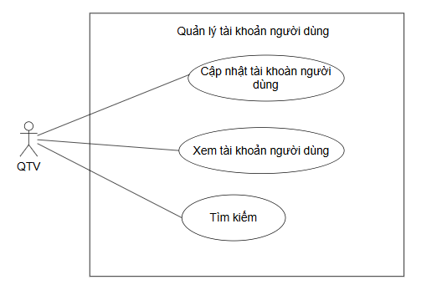

Hình 6 Use Case Quản lý tài khoản người dùng

|  |  |
| --- | --- |
| **UseCase ID** | UC-6.1 |
| **UseCase Name** | Cập nhật tài khoản người dùng |
| **Description** | QTV cập nhật thông tin tài khoản của người dùng |
| **Actor** | QTV |
| **Trigger** | QTV muốn cập nhật thông tin tài khoản người dùng trên hệ thống |
| **Pre-Condition** | * QTV đã đăng nhập vào hệ thống * Thiết bị của QTV đã được kết nối Internet và truy cập vào được hệ thống |
| **Post-Condition** | Thông tin tài khoản người dùng được cập nhật thành công |
| **Basic Flow** | 1. QTV truy cập vào màn hình quản lý tài khoản người dùng  2. Hệ thống hiển thị danh sách tài khoản người dùng  3. QTV chọn tài khoản người dùng cần cập nhật  4. QTV chỉnh sửa thông tin tài khoản  5. QTV bấm nút "Lưu" để cập nhật thông tin  6. Hệ thống cập nhật thông tin tài khoản và hiển thị thông báo thành công |
| **Alternative Flow** |  |
| **Exception Flow** | Nếu hệ thống gặp lỗi khi cập nhật thông tin tài khoản, QTV sẽ nhận được thông báo lỗi |

|  |  |
| --- | --- |
| **UseCase ID** | UC-6.2 |
| **UseCase Name** | Xem tài khoản người dùng |
| **Description** | QTV xem thông tin tài khoản của người dùng trên hệ thống |
| **Actor** | QTV |
| **Trigger** | QTV muốn xem thông tin tài khoản người dùng trên hệ thống |
| **Pre-Condition** | * QTV đã đăng nhập vào hệ thống * Thiết bị của QTV đã được kết nối Internet và truy cập vào được hệ thống |
| **Post-Condition** | Thông tin tài khoản người dùng được hiển thị thành công |
| **Basic Flow** | 1. QTV truy cập vào màn hình quản lý tài khoản người dùng  2. Hệ thống hiển thị danh sách tài khoản người dùng |
| **Alternative Flow** |  |
| **Exception Flow** | Nếu hệ thống gặp lỗi khi hiển thị thông tin tài khoản, QTV sẽ nhận được thông báo lỗi |

|  |  |
| --- | --- |
| **UseCase ID** | UC-6.3 |
| **UseCase Name** | Tìm kiếm |
| **Description** | QTV tìm kiếm thông tin tài khoản người dùng trên hệ thống |
| **Actor** | QTV |
| **Trigger** | QTV muốn tìm kiếm thông tin về tài khoản người dùng cụ thể trên hệ thống |
| **Pre-Condition** | * QTV đã đăng nhập vào hệ thống * Thiết bị của QTV đã được kết nối Internet và truy cập vào được hệ thống |
| **Post-Condition** | Thông tin tài khoản người dùng được hiển thị thành công |
| **Basic Flow** | 1. QTV truy cập vào màn hình quản lý tài khoản người dùng  2. QTV nhập từ khóa tìm kiếm vào ô tìm kiếm  3. Hệ thống hiển thị danh sách các tài khoản phù hợp với từ khóa tìm kiếm |
| **Alternative Flow** |  |
| **Exception Flow** |  |

* 1. **Use Case Quản lý loại dịch vụ**

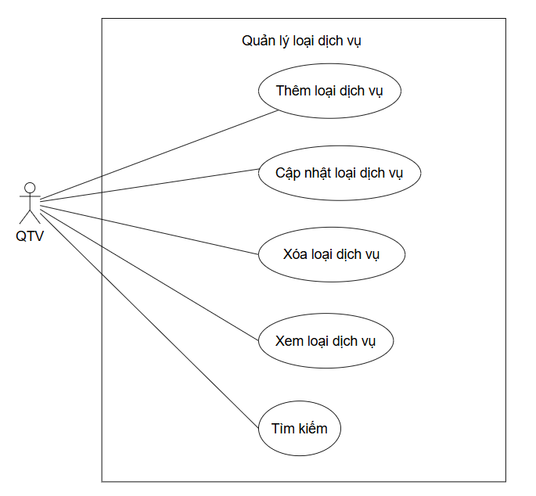

Hình 7 Use Case Quản lý loại dịch vụ

|  |  |
| --- | --- |
| **UseCase ID** | UC-7.1 |
| **UseCase Name** | Thêm loại dịch vụ |
| **Description** | QTV thêm loại dịch vụ cho thú cưng |
| **Actor** | QTV |
| **Trigger** | QTV muốn thêm loại dịch vụ trên hệ thống |
| **Pre-Condition** | * QTV đã đăng nhập vào hệ thống * Thiết bị của QTV đã được kết nối Internet và truy cập vào được hệ thống |
| **Post-Condition** | Thêm loại dịch vụ thành công |
| **Basic Flow** | 1. QTV truy cập vào màn hình quản lý danh sách loại dịch vụ. 2. Hệ thống hiển thị danh sách loại dịch vụ. 3. QTV nhập thông tin loại dịch vụ mới 4. Sau khi nhập thông tin loại dịch vụ thành công, QTV bấm xác nhận để thêm dịch vụ |
| **Alternative Flow** |  |
| **Exception Flow** | Nếu hệ thống gặp lỗi khi thêm loại dịch vụ, QTV sẽ nhận được thông báo lỗi |

|  |  |
| --- | --- |
| **UseCase ID** | UC-7.2 |
| **UseCase Name** | Cập nhật loại dịch vụ |
| **Description** | QTV cập nhật thông tin loại dịch vụ cho thú cưng |
| **Actor** | QTV |
| **Trigger** | QTV muốn cập nhật loại dịch vụ trên hệ thống |
| **Pre-Condition** | * QTV đã đăng nhập vào hệ thống * Thiết bị của QTV đã được kết nối Internet và truy cập vào được hệ thống |
| **Post-Condition** | Cập nhật loại dịch vụ thành công |
| **Basic Flow** | 1. QTV truy cập vào màn hình loại dịch vụ cần được cập nhật 2. QTV cập nhật thông tin loại dịch vụ 3. QTV bấm lưu 4. Hệ thống cập nhật thông tin |
| **Alternative Flow** |  |
| **Exception Flow** | Nếu hệ thống gặp lỗi khi cập nhật loại dịch vụ, QTV sẽ nhận được thông báo lỗi |

|  |  |
| --- | --- |
| **UseCase ID** | UC-7.3 |
| **UseCase Name** | Xóa loại dịch vụ |
| **Description** | QTV xóa loại dịch vụ cho thú cưng |
| **Actor** | QTV |
| **Trigger** | QTV muốn xóa dịch vụ trên hệ thống |
| **Pre-Condition** | * QTV đã đăng nhập vào hệ thống * Thiết bị của QTV đã được kết nối Internet và truy cập vào được hệ thống |
| **Post-Condition** | Xóa loại dịch vụ thành công |
| **Basic Flow** | 1. QTV truy cập vào màn hình quản lý danh sách loại dịch vụ. 2. Hệ thống hiển thị danh sách loại dịch vụ. 3. QTV chọn loại dịch vụ muốn xóa và bấm xác nhận 4. Hệ thống xóa loại dịch vụ và cập nhật danh sách loại dịch vụ |
| **Alternative Flow** |  |
| **Exception Flow** | Nếu hệ thống gặp lỗi khi xóa loại dịch vụ, QTV sẽ nhận được thông báo lỗi |

|  |  |
| --- | --- |
| **UseCase ID** | UC-7.4 |
| **UseCase Name** | Xem loại dịch vụ |
| **Description** | QTV xem danh sách các loại dịch vụ cho thú cưng |
| **Actor** | QTV |
| **Trigger** | QTV muốn xem danh sách loại dịch vụ trên hệ thống |
| **Pre-Condition** | * QTV đã đăng nhập vào hệ thống * Thiết bị của QTV đã được kết nối Internet và truy cập vào được hệ thống |
| **Post-Condition** | Hiển thị danh sách loại dịch vụ |
| **Basic Flow** | 1. QTV truy cập vào giao diện quản lý loại dịch vụ. 2. Hệ thống hiển thị danh sách loại dịch vụ. |
| **Alternative Flow** |  |
| **Exception Flow** | Nếu hệ thống gặp lỗi khi hiển thị danh sách loại dịch vụ, QTV sẽ nhận được thông báo lỗi |

|  |  |
| --- | --- |
| **UseCase ID** | UC-7.5 |
| **UseCase Name** | Tìm kiếm |
| **Description** | QTV tìm kiếm các loại dịch vụ cho thú cưng |
| **Actor** | QTV |
| **Trigger** | QTV muốn tìm kiếm loại dịch vụ trên hệ thống |
| **Pre-Condition** | * QTV đã đăng nhập vào hệ thống * Thiết bị của QTV đã được kết nối Internet và truy cập vào được hệ thống |
| **Post-Condition** | Hiển thị kết quả tìm kiếm loại dịch vụ |
| **Basic Flow** | 1. QTV truy cập vào màn hình quản lý danh sách loại dịch vụ  2. QTV nhập từ khóa tìm kiếm vào ô tìm kiếm  3. Hệ thống hiển thị danh sách các loại dịch vụ phù hợp với từ khóa tìm kiếm |
| **Alternative Flow** |  |
| **Exception Flow** |  |

* 1. **Use Case Quản lý dịch vụ chi tiết**

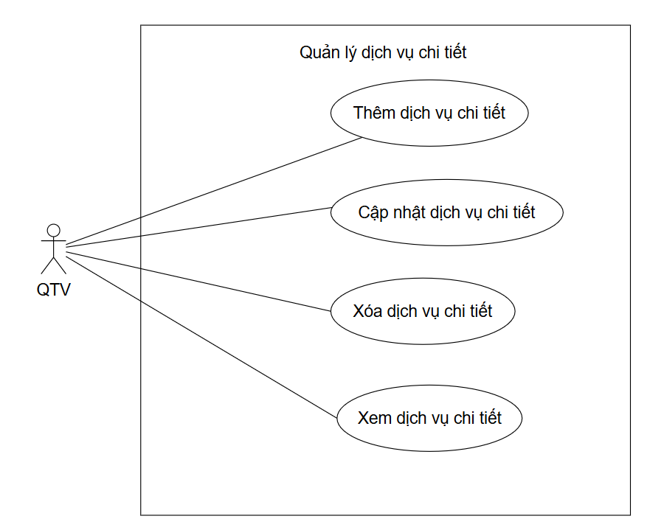

Hình 8 Use Case Quản lý dịch vụ chi tiết

|  |  |
| --- | --- |
| **UseCase ID** | UC-8.1 |
| **UseCase Name** | Thêm dịch vụ chi tiết |
| **Description** | Thêm dịch vụ chi tiết |
| **Actor** | QTV |
| **Trigger** | QTV muốn thêm dịch vụ chi tiết trên hệ thống |
| **Pre-Condition** | * QTV đã đăng nhập vào hệ thống * Thiết bị của QTV đã được kết nối Internet và truy cập vào được hệ thống |
| **Post-Condition** | Thêm dịch vụ chi tiết thành công |
| **Basic Flow** | 1. QTV truy cập vào màn hình quản lý danh sách dịch vụ chi tiết. 2. Hệ thống hiển thị danh sách dịch vụ chi tiết. 3. QTV nhập thông tin dịch vụ chi tiết mới 4. 4. Sau khi nhập thông tin dịch vụ chi tiết thành công, QTV bấm xác nhận để thêm dịch vụ chi tiết |
| **Alternative Flow** |  |
| **Exception Flow** | Nếu hệ thống gặp lỗi khi thêm dịch vụ chi tiết, QTV sẽ nhận được thông báo lỗi |

|  |  |
| --- | --- |
| **UseCase ID** | UC-8.2 |
| **UseCase Name** | Cập nhật dịch vụ chi tiết |
| **Description** | QTV cập nhật thông tin dịch vụ chi tiết |
| **Actor** | QTV |
| **Trigger** | QTV muốn cập nhật thông dịch vụ chi tiết |
| **Pre-Condition** | * QTV đã đăng nhập vào hệ thống * Thiết bị của QTV đã được kết nối Internet và truy cập vào được hệ thống |
| **Post-Condition** | Cập nhật dịch vụ chi tiết thành công |
| **Basic Flow** | 1. QTV truy cập vào màn hình dịch vụ chi tiết cần được cập nhật 2. QTV cập nhật thông tin dịch vụ chi tiết 3. QTV bấm lưu 4. Hệ thống cập nhật thông tin |
| **Alternative Flow** |  |
| **Exception Flow** | Nếu hệ thống gặp lỗi khi cập nhật dịch vụ chi tiết, QTV sẽ nhận được thông báo lỗi |

|  |  |
| --- | --- |
| **UseCase ID** | UC-8.3 |
| **UseCase Name** | Xóa dịch vụ chi tiết |
| **Description** | QTV có thể xóa dịch vụ chi tiết trên hệ thống |
| **Actor** | QTV |
| **Trigger** | QTV muốn xóa dịch vụ chi tiết trên hệ thống |
| **Pre-Condition** | * QTV đã đăng nhập vào hệ thống * Thiết bị của QTV đã được kết nối Internet và truy cập vào được hệ thống |
| **Post-Condition** | Xóa dịch vụ thành công |
| **Basic Flow** | 1. QTV truy cập vào màn hình quản lý danh sách dịch vụ chi tiết. 2. Hệ thống hiển thị danh sách dịch vụ chi tiết. 3. QTV chọn dịch vụ chi tiết muốn xóa và bấm xác nhận 4. Hệ thống xóa dịch vụ chi tiết và cập nhật danh sách dịch vụ chi tiết |
| **Alternative Flow** |  |
| **Exception Flow** | Nếu hệ thống gặp lỗi khi xóa dịch vụ chi tiết, QTV sẽ nhận được thông báo lỗi |

|  |  |
| --- | --- |
| **UseCase ID** | UC-8.4 |
| **UseCase Name** | Xem dịch vụ chi tiết |
| **Description** | QTV xem danh sách dịch vụ chi tiết có trên hệ thống |
| **Actor** | QTV |
| **Trigger** | QTV muốn xem danh sách các dịch vụ chi tiết hiện có trên hệ thống |
| **Pre-Condition** | * QTV đã đăng nhập vào hệ thống * Thiết bị của QTV đã được kết nối Internet và truy cập vào được hệ thống |
| **Post-Condition** | Danh sách dịch vụ chi tiết được hiển thị thành công |
| **Basic Flow** | 1. QTV truy cập vào màn hình quản lý danh sách dịch vụ chi tiết. 2. Hệ thống hiển thị danh sách dịch vụ chi tiết. |
| **Alternative Flow** |  |
| **Exception Flow** | Nếu hệ thống gặp lỗi khi hiển thị danh sách dịch vụ chi tiết, QTV sẽ nhận được thông báo lỗi |

1. **Biểu đồ Sequence**
   1. **Sequence Đăng nhập**

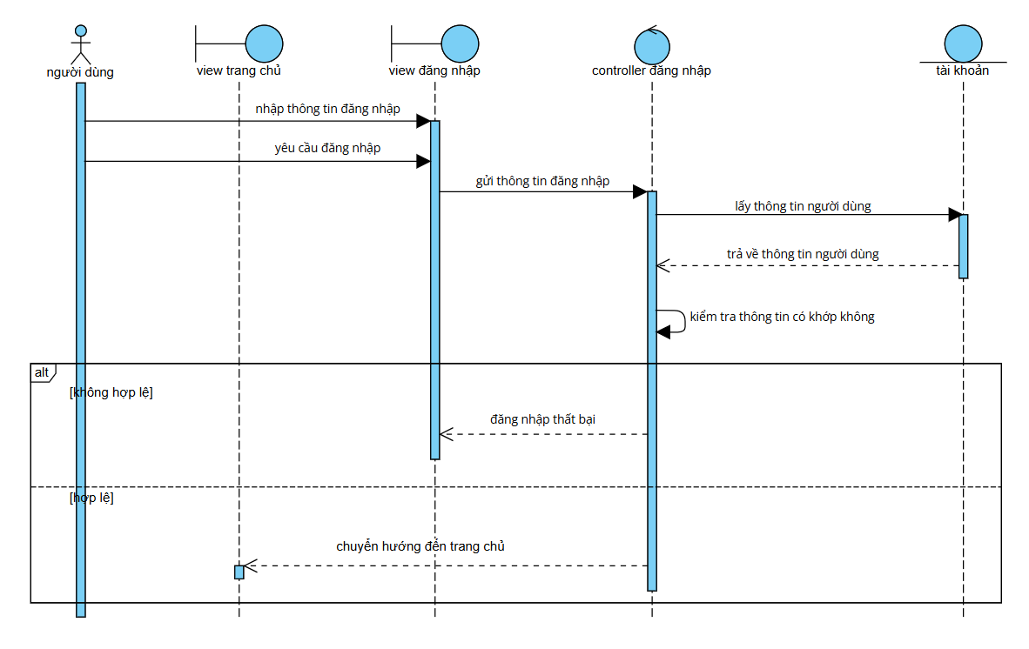

Hình 9 Sequence Đăng nhập

* 1. **Sequence Đăng ký**

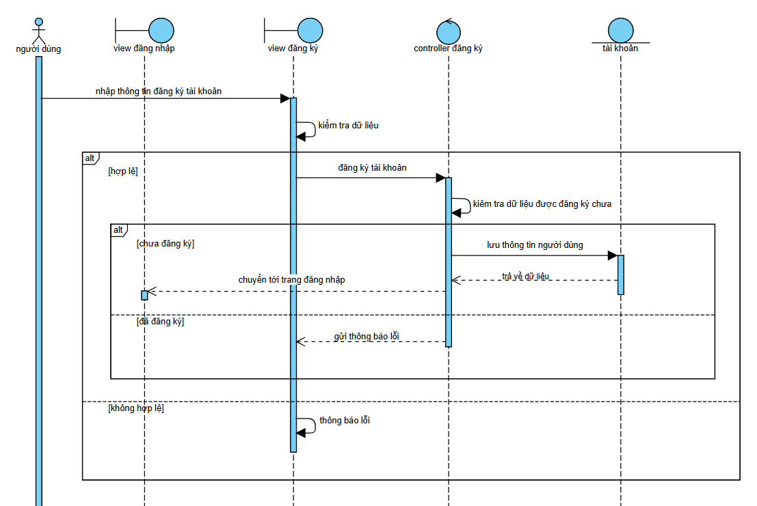

Hình 10 Sequence Đăng ký

* 1. **Sequence Cập nhật thông tin tài khoản**

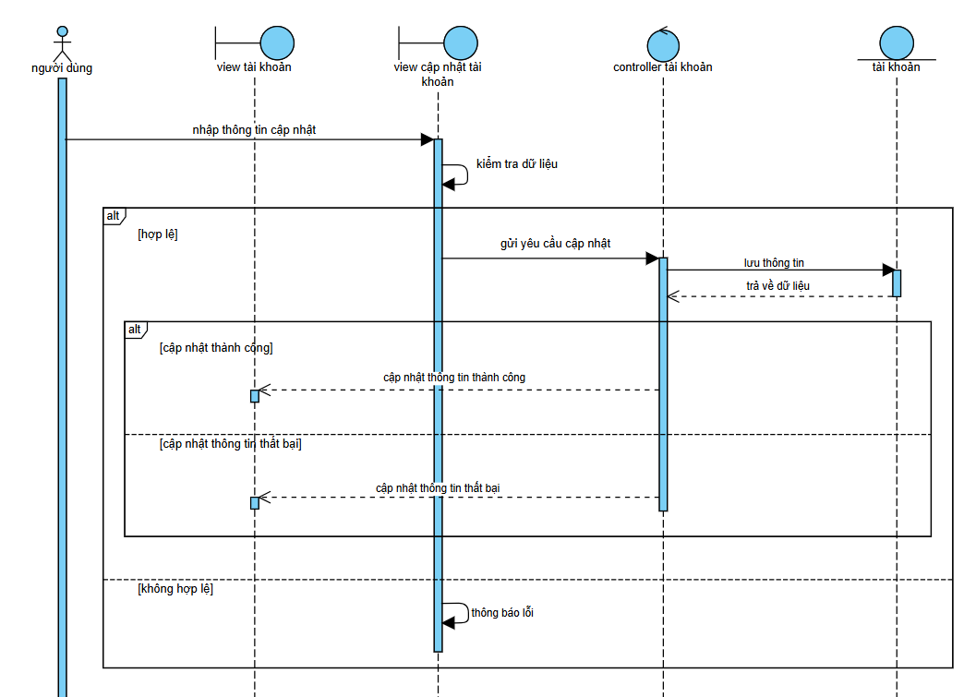

Hình 11 Sequence Cập nhật tài khoản

* 1. **Sequence Tìm kiếm lịch sử lịch hẹn**

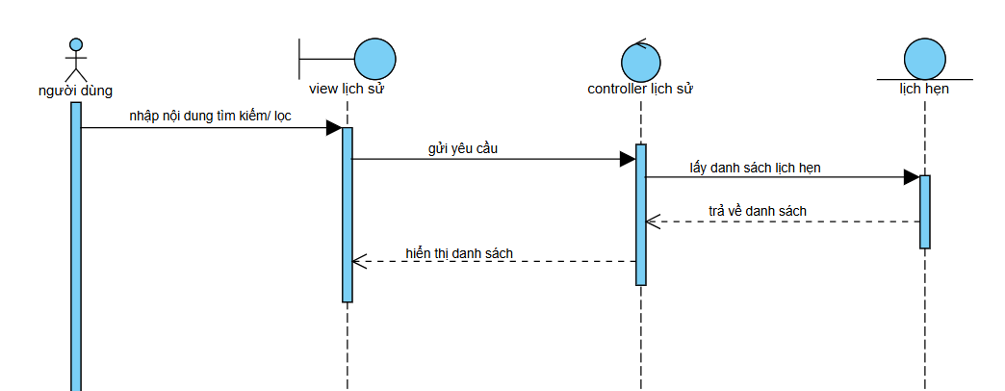

Hình 12 Sequence Tìm kiếm lịch sử hẹn

* 1. **Sequence Hủy lịch**

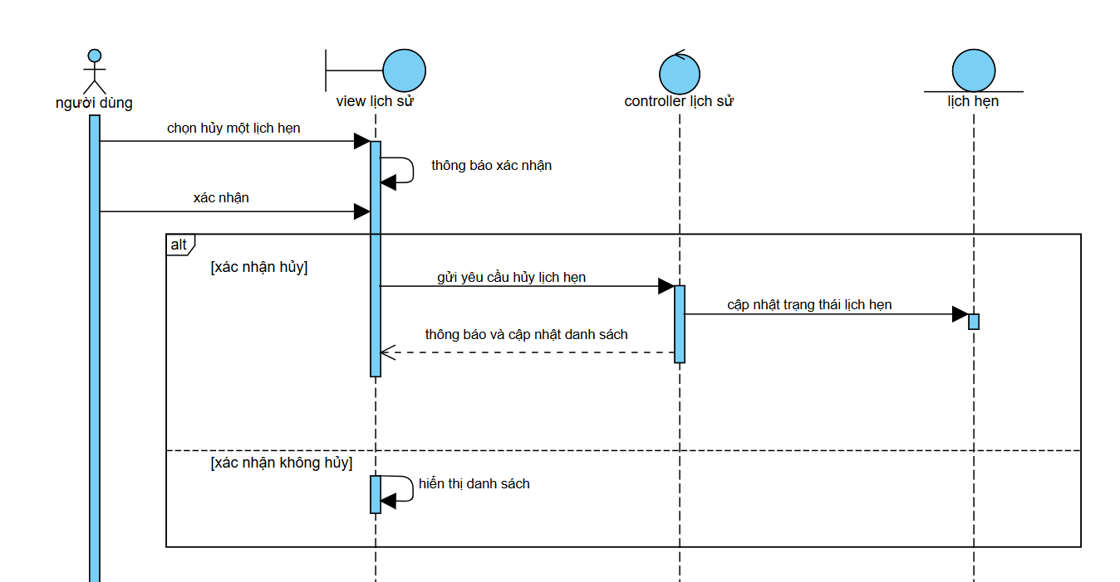

Hình 13 Sequence Hủy lịch

* 1. **Sequence Đánh giá**

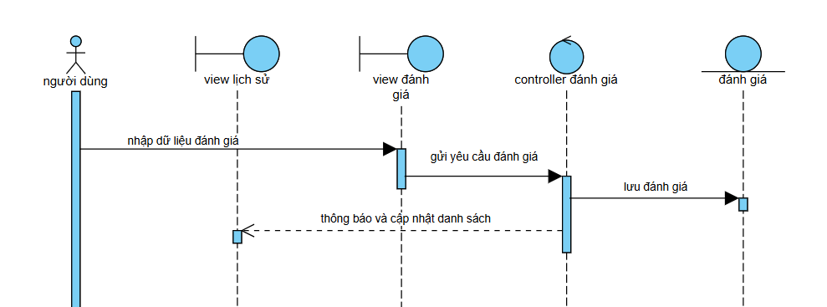

Hình 14 Sequence Đánh giá

* 1. **Sequence Tìm kiếm trang dịch vụ**

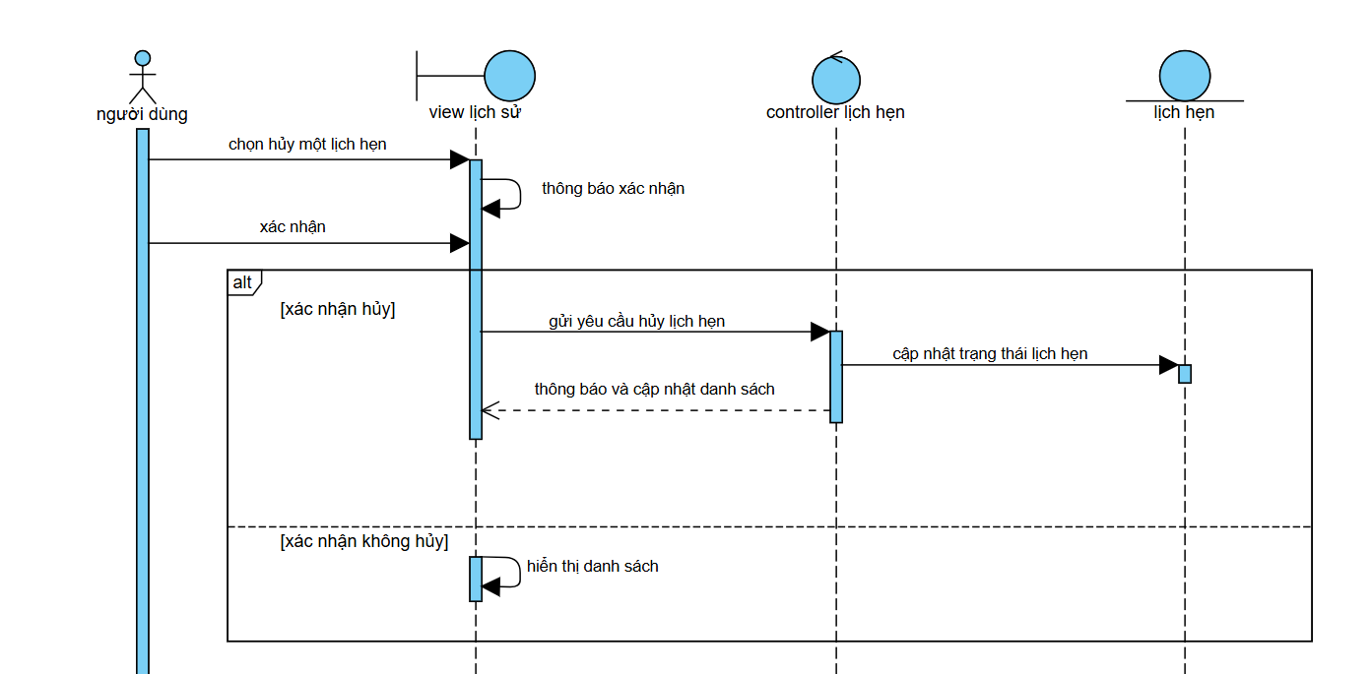

Hình 15 Sequence Tìm kiếm trang dịch vụ

* 1. **Sequence Tạo lịch hẹn**

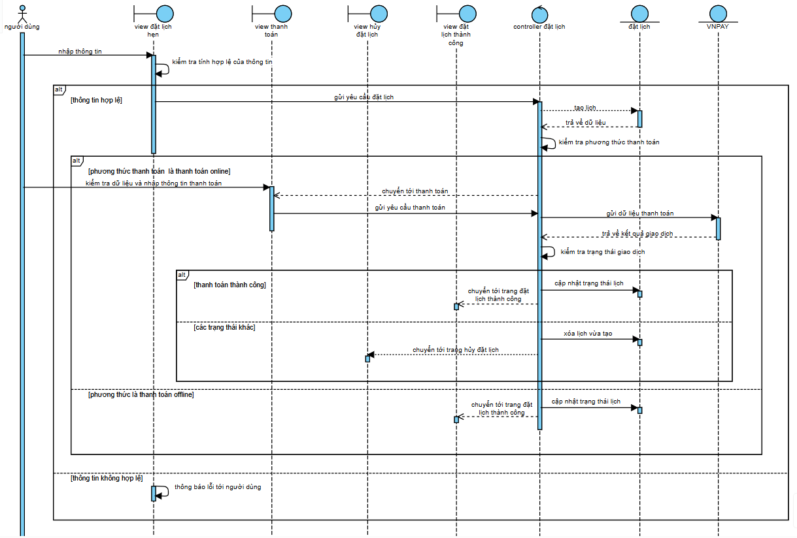

Hình 16 Sequence Tạo lịch hẹn

* 1. **Sequence Thanh toán**

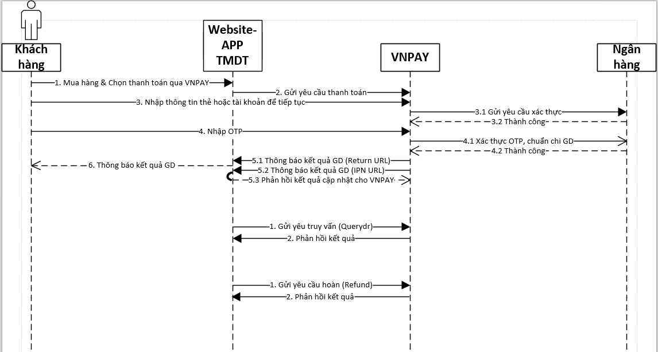

Hình 17 Sequence Thanh toán

* 1. **Sequence Thêm dịch vụ**

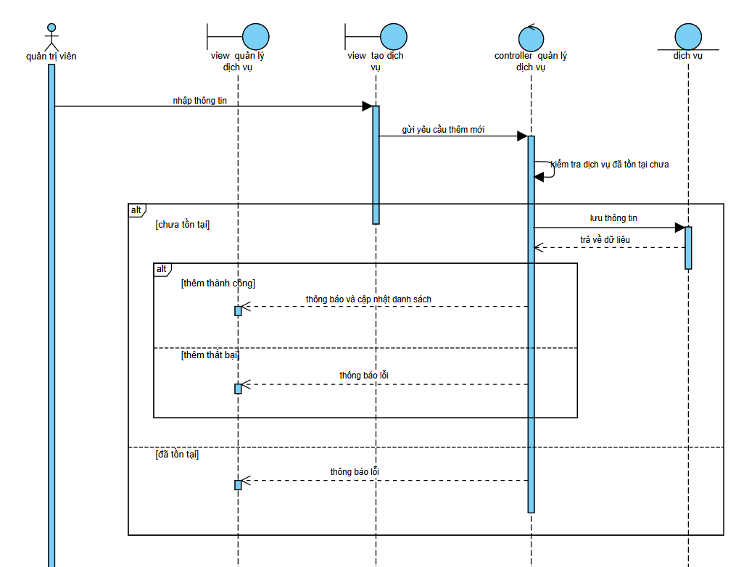

Hình 18 Sequence Thêm dịch vụ

* 1. **Sequence Cập nhật dịch vụ**

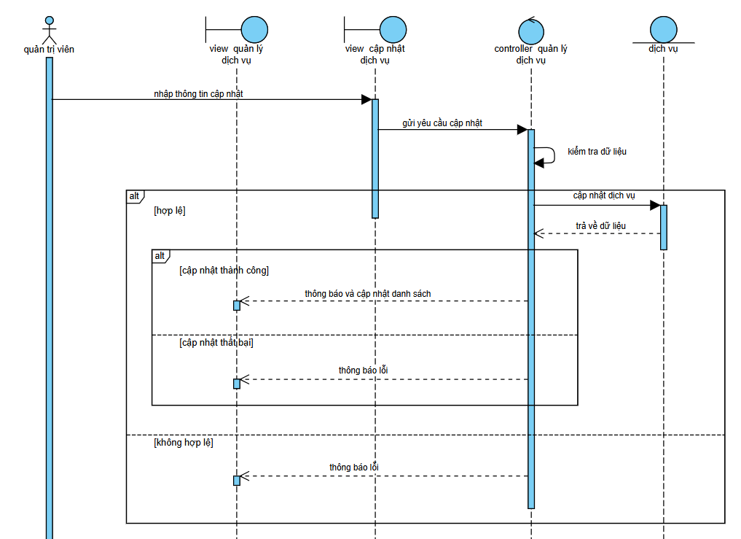

Hình 19 Sequence Cập nhật dịch vụ

* 1. **Sequence Xóa dịch vụ**

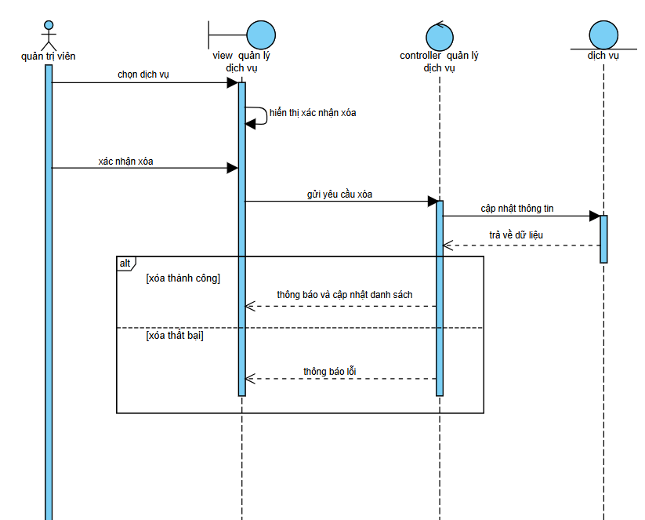

Hình 20 Sequence Xóa dịch vụ

* 1. **Sequence Tìm kiếm dịch vụ trang quản lý dịch vụ**

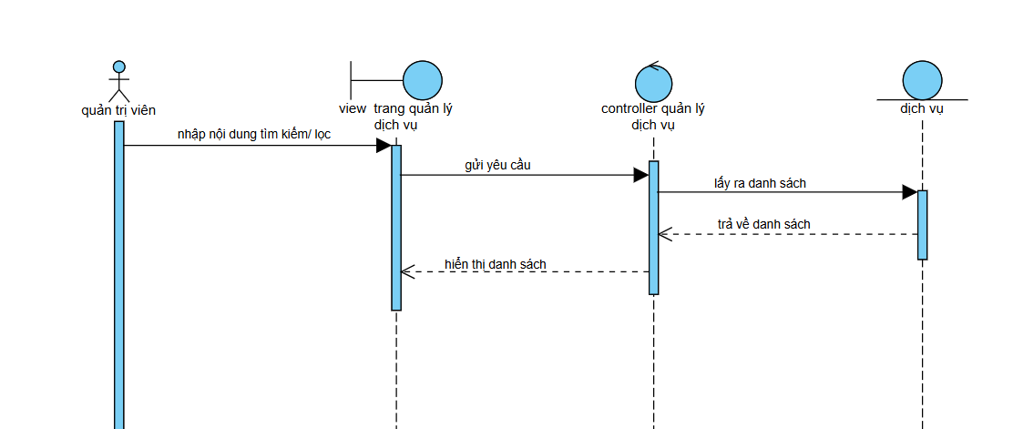

Hình 21 Sequence Tìm kiếm dịch vụ trang quản lý dịch vụ

* 1. **Sequence Tìm kiếm lịch hẹn**

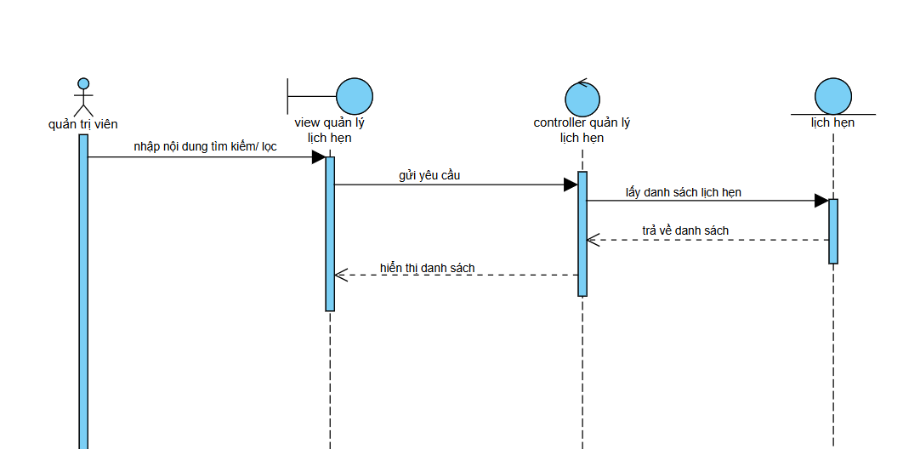

Hình 22 Sequence Tìm kiếm lịch hẹn

* 1. **Sequence Cập nhật lịch hẹn**

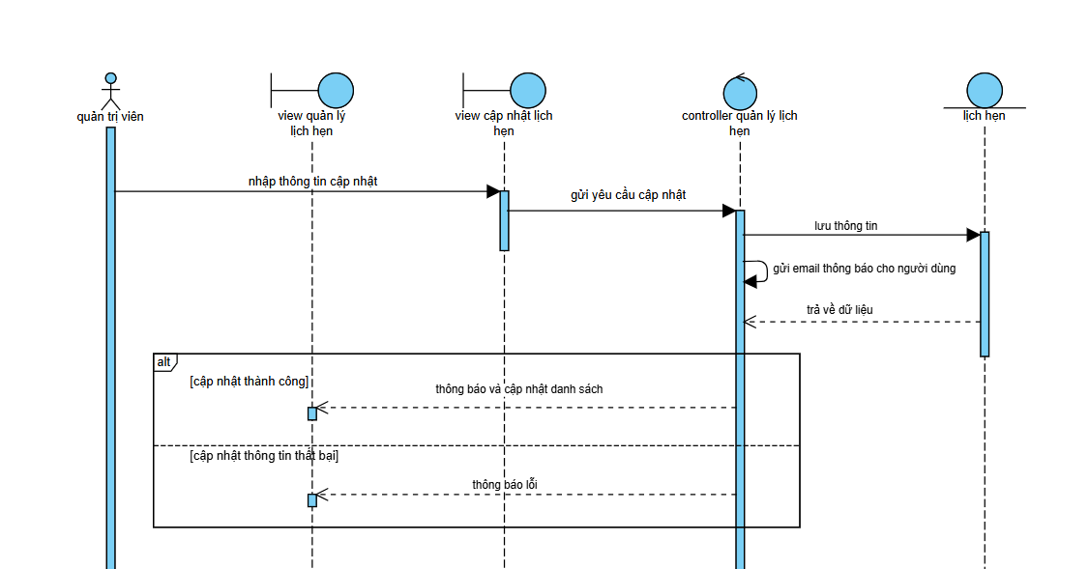

Hình 23 Sequence Cập nhật lịch hẹn

* 1. **Sequence Cập nhật tài khoản người dùng**

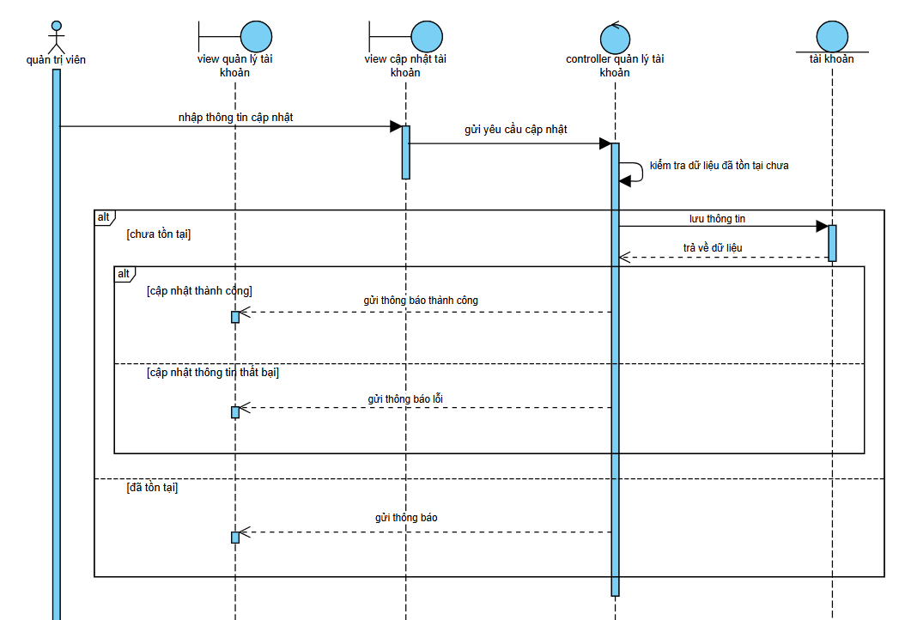

Hình 24 Sequence Cập nhật tài khoản người dùng

* 1. **Sequence Tìm kiếm tài khoản người dùng**

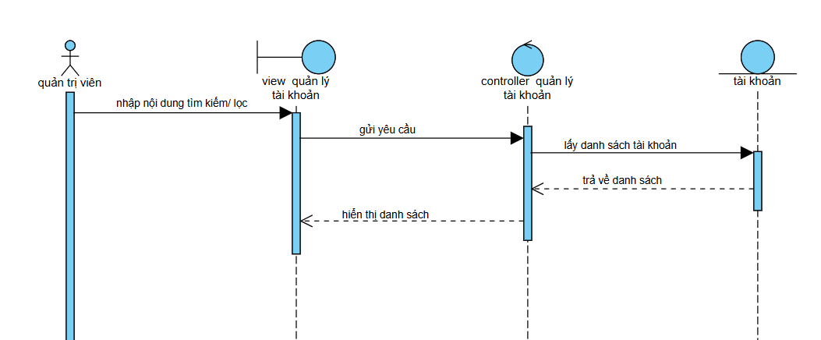

Hình 25 Sequence Tìm kiếm tài khoản người dùng

* 1. **Sequence Thêm loại dịch vụ**

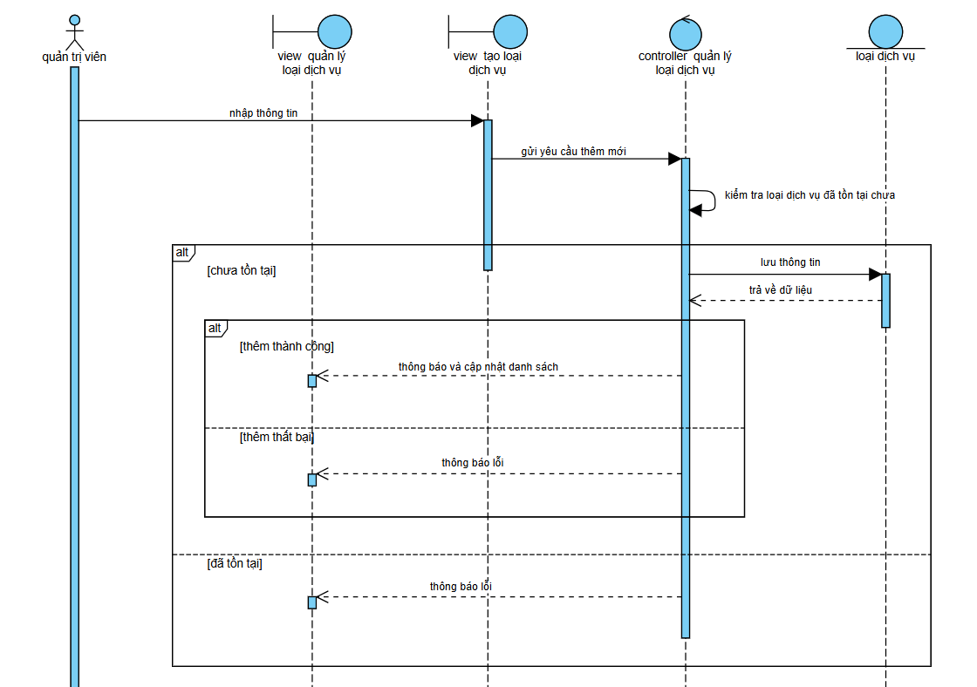

Hình 26 Sequence Thêm loại dịch vụ

* 1. **Sequence Cập nhật loại dịch vụ**

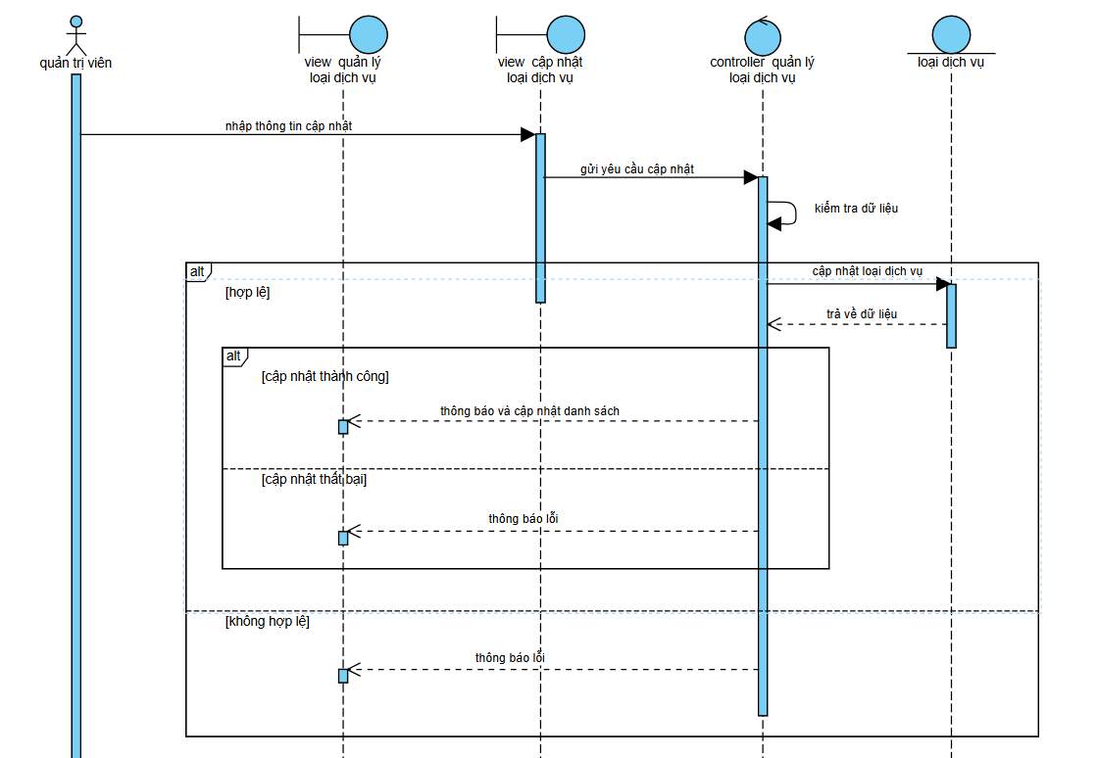

Hình 27 Sequence Cập nhật loại dịch vụ

* 1. **Sequence Xóa loại dịch vụ**

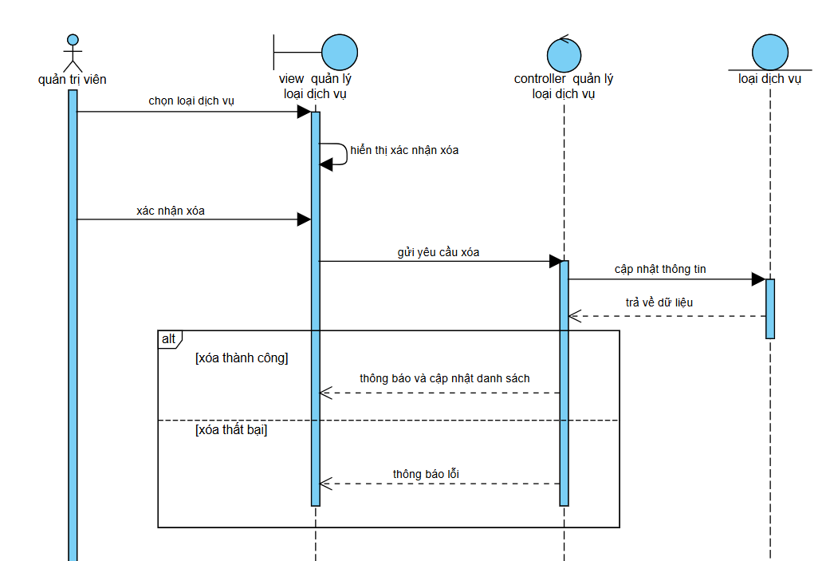

Hình 28 Sequence Xóa loại dịch vụ

* 1. **Sequence Tìm kiếm loại dịch vụ**

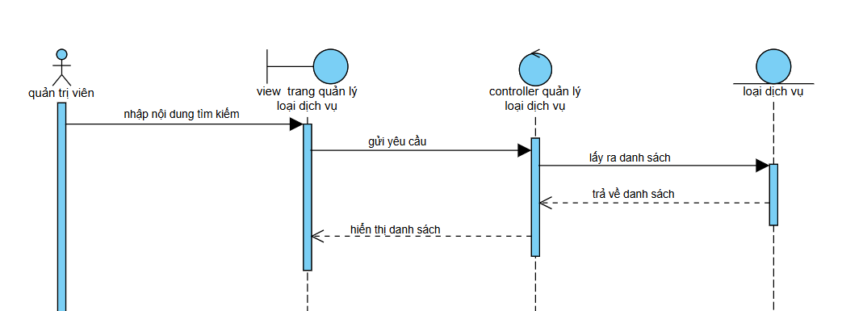

Hình 29 Sequence Tìm kiếm loại dịch vụ

* 1. **Sequence Thêm dịch vụ chi tiết**

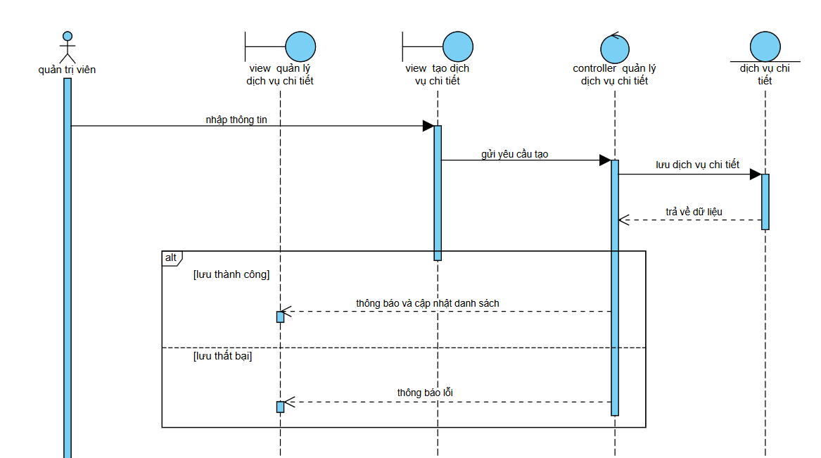

Hình 30 Sequence Thêm dịch vụ chi tiết

* 1. **Sequence Cập nhật dịch vụ chi tiết**

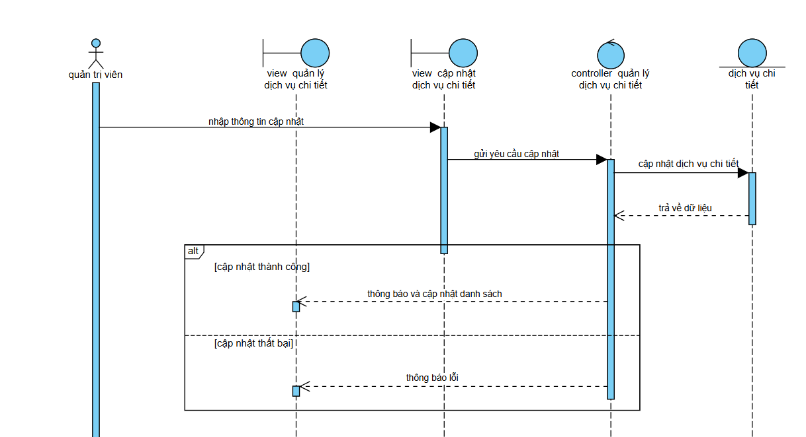

Hình 31 Sequence Cập nhật dịch vụ chi tiết

* 1. **Sequence Xóa dịch vụ chi tiết**

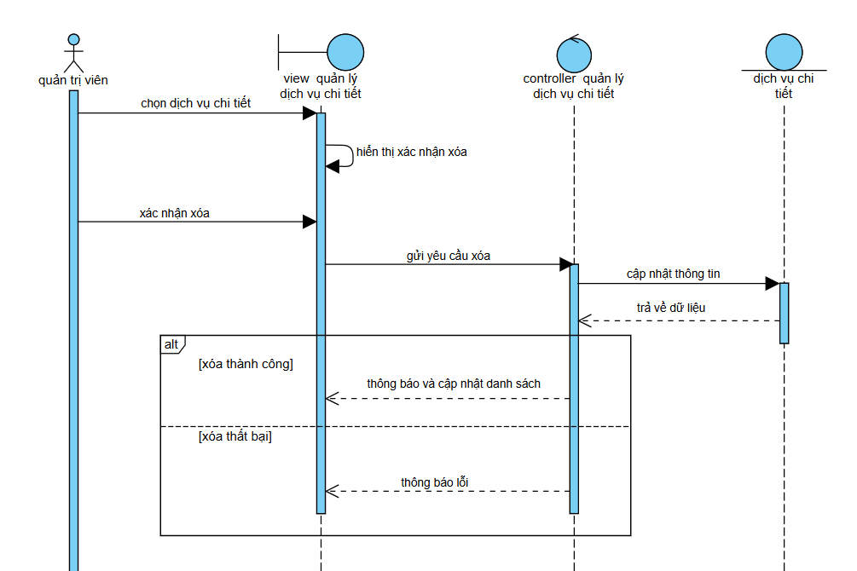

Hình 32 Sequence Xóa dịch vụ chi tiết

# CHƯƠNG 3: THIẾT KẾ HỆ THỐNG

## Mô hình kiến trúc hệ thống

Mô hình kiến trúc tổng thể hệ thống được mô tả như sau:

* Hệ điều hành: Hệ thống được thiết kế để chạy trên hệ điều hành Windows, có khả năng mở rộng thêm nếu được deploy
* Cơ sở dữ liệu: Hệ thống sử dụng cơ sở dữ liệu riêng biệt, đọc dữ liệu từ file nhập thông tin từ quản lý dịch vụ chăm sóc thú cưng và các thông tin có sẵn trong hệ thống (hiện tại sử dụng cơ sở dữ liệu cục bộ - Db local).
* Môi trường truy cập: Người sử dụng (quản trị viên, khách hàng) truy cập và sử dụng hệ thống qua môi trường mạng LAN hoặc Internet (hiện tại hệ thống đang hoạt động trong môi trường cục bộ).

## Thiết kế cơ sở dữ liệu

**2.1. Bảng User (người dùng)**

|  |  |  |  |  |
| --- | --- | --- | --- | --- |
| **Tên trường** | **Kiểu dữ liệu** | **Độ dài** | **Ràng buộc** | **Mô tả** |
| id | varchar | 255 | Primary key, Auto-generated UUID | Mã người dùng |
| username | varchar | 255 | Not null | Tên đăng nhập |
| password | varchar | 255 | Not null | Mật khẩu |
| fullName | varchar | 255 |  | Tên đầy đủ |
| image | longblob |  |  | Ảnh đại diện |
| gender | bit | 1 |  | Giới tính (1 = nam, 0 = nữ) |
| email | varchar | 255 |  | Địa chỉ email |
| phone | varchar | 255 |  | Số điện thoại |
| address | varchar | 255 |  | Địa chỉ |
| isDeleted | bit | 1 |  | Trạng thái người dùng đã bị xóa (1 = đã xóa) |
| isRegistered | bit | 1 |  | Trạng thái đăng ký của người dùng (1 = đã đăng ký) |
| role | varchar | 255 | Foreign key | Tham chiếu đến vai trò của người dùng |

* 1. **Bảng Role (vai trò)**

|  |  |  |  |  |
| --- | --- | --- | --- | --- |
| **Tên trường** | **Kiểu dữ liệu** | **Độ dài** | **Ràng buộc** | **Mô tả** |
| role | varchar | 255 | Primary key, Unique, Not null | Vai trò |

* 1. **Bảng Services (dịch vụ)**

|  |  |  |  |  |
| --- | --- | --- | --- | --- |
| **Tên trường** | **Kiểu dữ liệu** | **Độ dài** | **Ràng buộc** | **Mô tả** |
| id | int | 11 | Primary key, Auto-increment | Mã dịch vụ |
| name | varchar | 255 | Not null | Tên dịch vụ |
| description | varchar | 255 |  | Mô tả |
| image | longblob |  |  | Ảnh dịch vụ |
| price | double |  | Not null | Giá dịch vụ |
| hasDetail | varchar | 255 |  | Trạng thái dịch vụ chi tiết (1 = có dịch vụ chi tiết) |
| isDeleted | bit | 1 |  | Trạng thái dịch vụ đã bị xóa (1 = đã xóa) |
| groupServiceId | int | 11 | Foreign key, Not null | Tham chiếu đến loại dịch vụ |

* 1. **Bảng GroupService (loại dịch vụ)**

|  |  |  |  |  |
| --- | --- | --- | --- | --- |
| **Tên trường** | **Kiểu dữ liệu** | **Độ dài** | **Ràng buộc** | **Mô tả** |
| id | int | 11 | Primary key, Auto-increment | Mã loại dịch vụ |
| name | varchar | 255 | Not null | Tên loại dịch vụ |
| isDeleted | bit | 1 |  | Trạng thái loại dịch vụ đã bị xóa (1 = đã xóa) |

* 1. **Bảng ServiceDetail (dịch vụ chi tiết)**

|  |  |  |  |  |
| --- | --- | --- | --- | --- |
| **Tên trường** | **Kiểu dữ liệu** | **Độ dài** | **Ràng buộc** | **Mô tả** |
| id | int | 11 | Primary key, Auto-increment | Mã dịch vụ chi tiết |
| weight | varchar | 255 |  | Cân nặng |
| price | double |  | Not null | Giá |

* 1. **Bảng BookedService (lịch hẹn)**

|  |  |  |  |  |
| --- | --- | --- | --- | --- |
| **Tên trường** | **Kiểu dữ liệu** | **Độ dài** | **Ràng buộc** | **Mô tả** |
| id | int | 11 | Primary key, Auto-increment | Mã lịch hẹn |
| bookingDate | date |  | Not null | Ngày đặt dịch vụ |
| bookingTime | time | 6 | Not null | Thời gian đặt dịch vụ |
| note | varchar | 255 |  | Ghi chú |
| paymentMethod | varchar | 255 |  | Phương thức thanh toán |
| price | double |  | Not null | Giá |
| status | varchar | 255 |  | Trạng thái của dịch vụ |
| createAt | datetime | 6 |  | Thời gian tạo bản ghi |
| userId | varchar | 255 | Foreign key | Tham chiếu đến người dùng |
| petId | int | 11 | Foreign key | Tham chiếu đến thú cưng của người dùng |
| serviceId | int | 11 | Foreign key | Tham chiếu đến dịch vụ |

* 1. **Bảng Rating (đánh giá)**

|  |  |  |  |  |
| --- | --- | --- | --- | --- |
| **Tên trường** | **Kiểu dữ liệu** | **Độ dài** | **Ràng buộc** | **Mô tả** |
| id | int | 11 | Primary key, Auto-increment | Mã đánh giá |
| rating | int | 11 | Not null | Số sao đánh giá |
| comment | varchar | 255 |  | Nội dung đánh giá |
| image | longblob |  |  | Ảnh |
| createdAt | datetime | 6 | Not null | Thời gian tạo đánh giá |
| bookedServiceId | int | 11 | Foreign key | Tham chiếu đến lịch hẹn |

* 1. **Bảng Pet (thú cưng)**

|  |  |  |  |  |
| --- | --- | --- | --- | --- |
| **Tên trường** | **Kiểu dữ liệu** | **Độ dài** | **Ràng buộc** | **Mô tả** |
| id | int | 11 | Primary key, Auto-increment | Mã thú cưng |
| name | varchar | 255 | Not null | Tên thú cưng |
| type | varchar | 255 | Not null | Giống |
| gender | bit | 1 |  | Giới tính của thú cưng (1 = đực, 0 = cái) |
| weight | double |  |  | Cân nặng của thú cưng |
| age | int | 11 |  | Tuổi của thú cưng |
| userId | varchar | 255 | Foreign key | Tham chiếu đến người dùng sở hữu thú cưng |

* 1. **Bảng Blog (bài viết)**

|  |  |  |  |  |
| --- | --- | --- | --- | --- |
| **Tên trường** | **Kiểu dữ liệu** | **Độ dài** | **Ràng buộc** | **Mô tả** |
| id | int | 11 | Primary key, Auto-increment | Mã bài viết |
| title | varchar | 255 | Not null | Tiêu đề |
| image | longblob |  |  | Ảnh |
| description | longtext |  |  | Mô tả ngắn về bài viết |
| blogDetail | longtext |  |  | Nội dung chi tiết của bài viết |

## Sơ đồ quan hệ

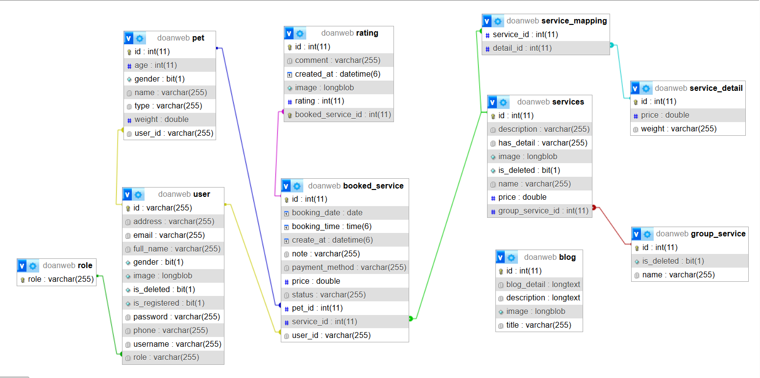

Hình 33 Biểu đồ cơ sở dữ liệu

## Thiết kế giao diện hệ thống

Giao diện đăng nhập

Người dùng nhập thông tin đăng nhập của mình gồm Tên đăng nhập, Mật khẩu. Nếu không nhập đủ thông tin thì không thể đăng nhập

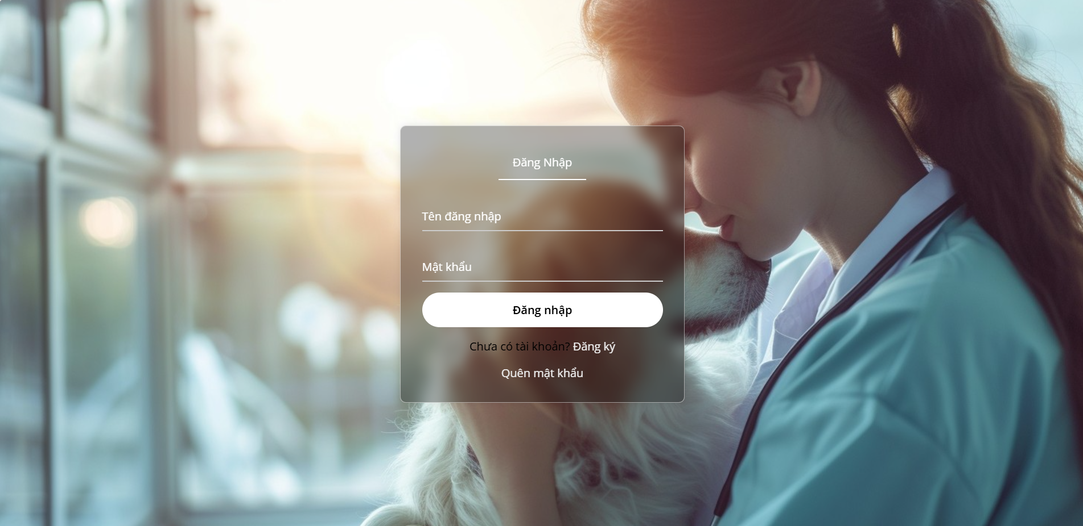

Hình 34 Giao diện đăng nhập

### Giao diện dành cho quản trị viên

* + 1. Giao diện trang quản trị

Khi người dùng đăng nhập, hệ thống sẽ kiểm tra vai trò của họ. Nếu là admin thì chuyển tới giao diện Trang quản trị, nơi hệ thống hiển thị thống kê theo doanh thu, loại dịch vụ hoặc trạng thái lịch hẹn.

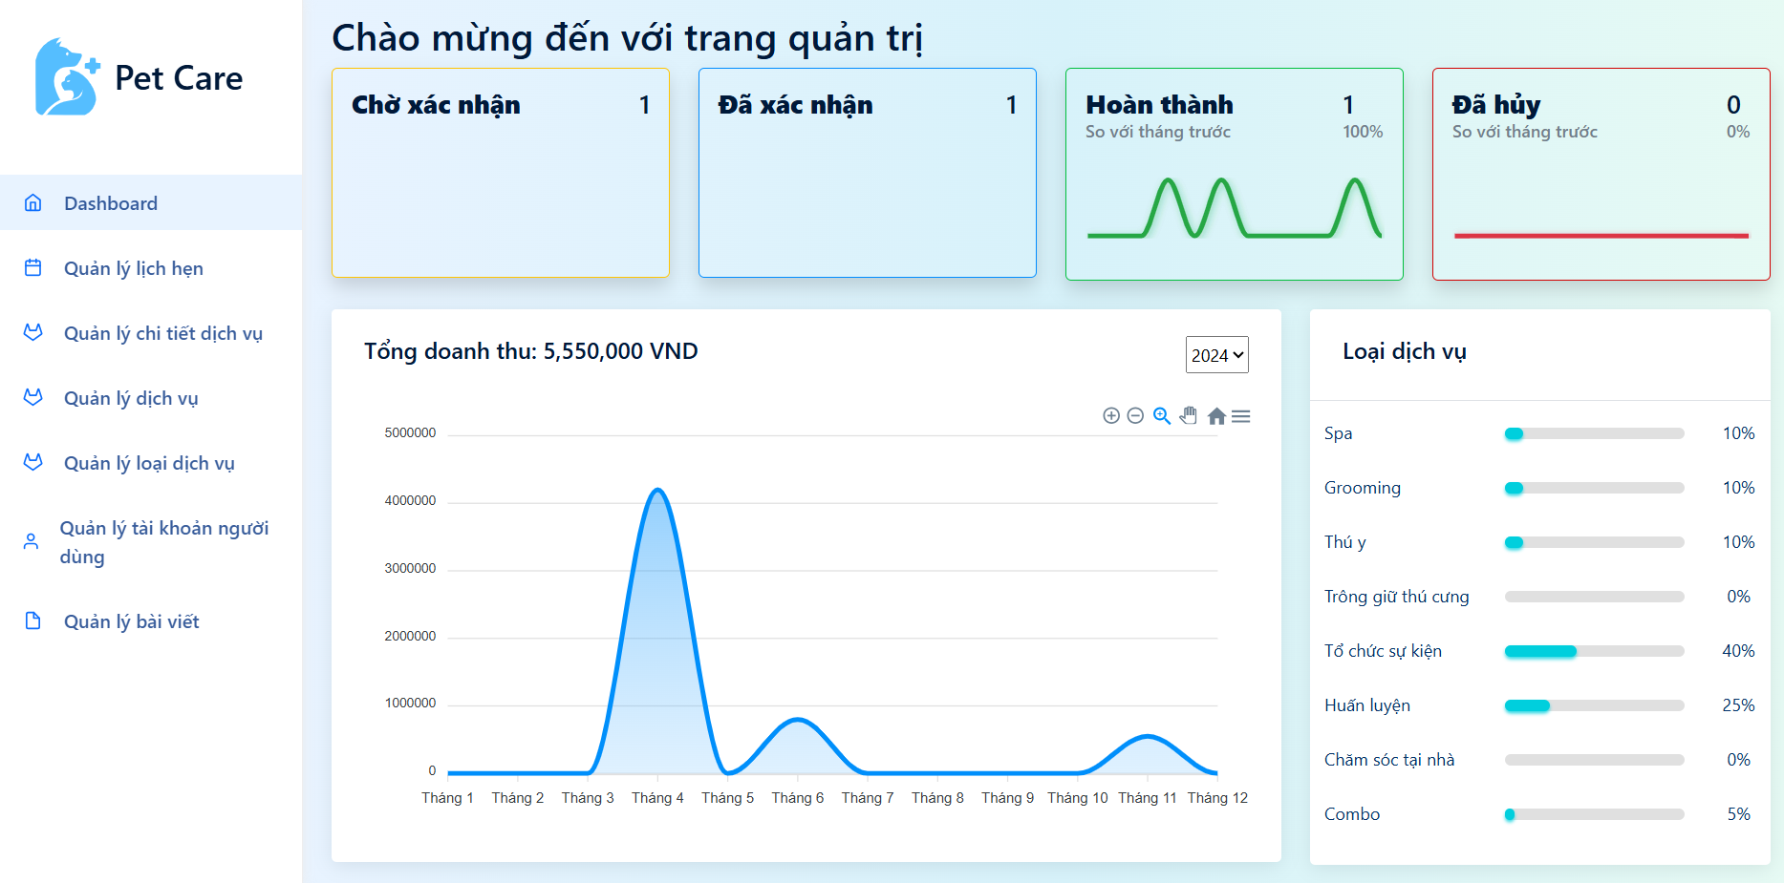

Hình 35 Giao diện Trang quản trị

* + 1. Giao diện quản lý lịch hẹn

QTV bấm vào "Quản lý lịch hẹn" để chuyển sang giao diện tương ứng. Tại đây, QTV có thể xem, tìm kiếm, lọc, xem chi tiết và cập nhật lịch hẹn. 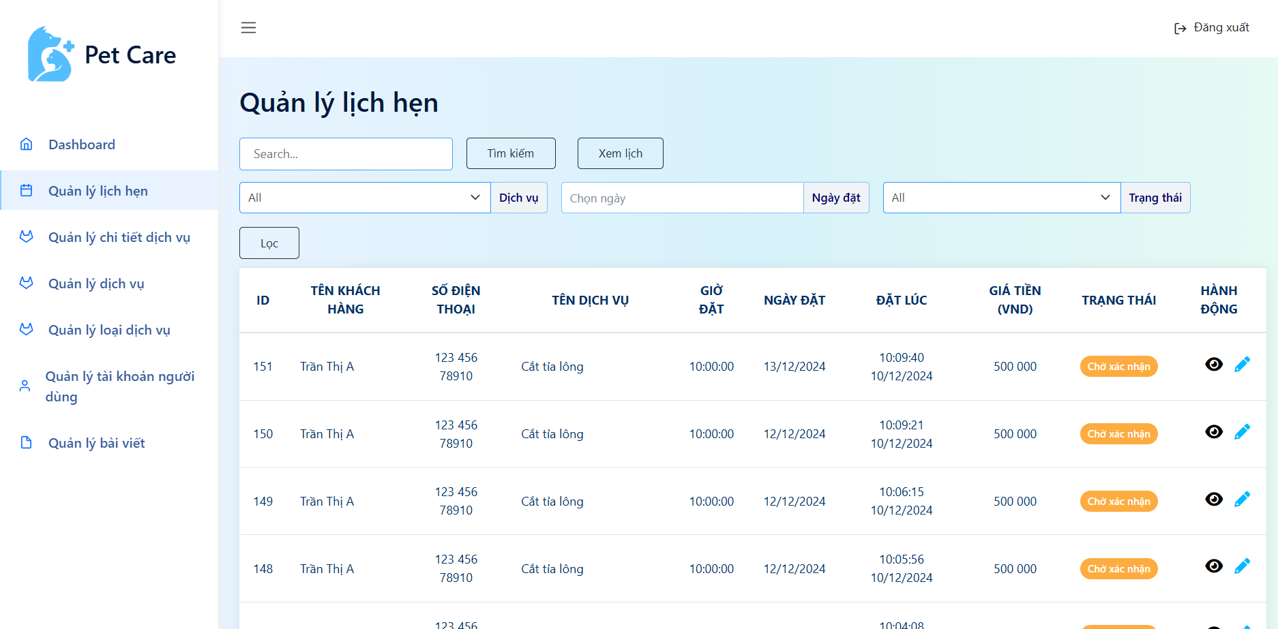

Hình 36 Giao diện Quản lý lịch hẹn

Ở giao diện Quản lý lịch hẹn, QTV bấm vào biểu tượng cây bút để hiển thị giao diện sửa đổi thông tin. Sau khi chỉnh sửa xong, nhấn "Cập nhật" để lưu lại các thay đổi. 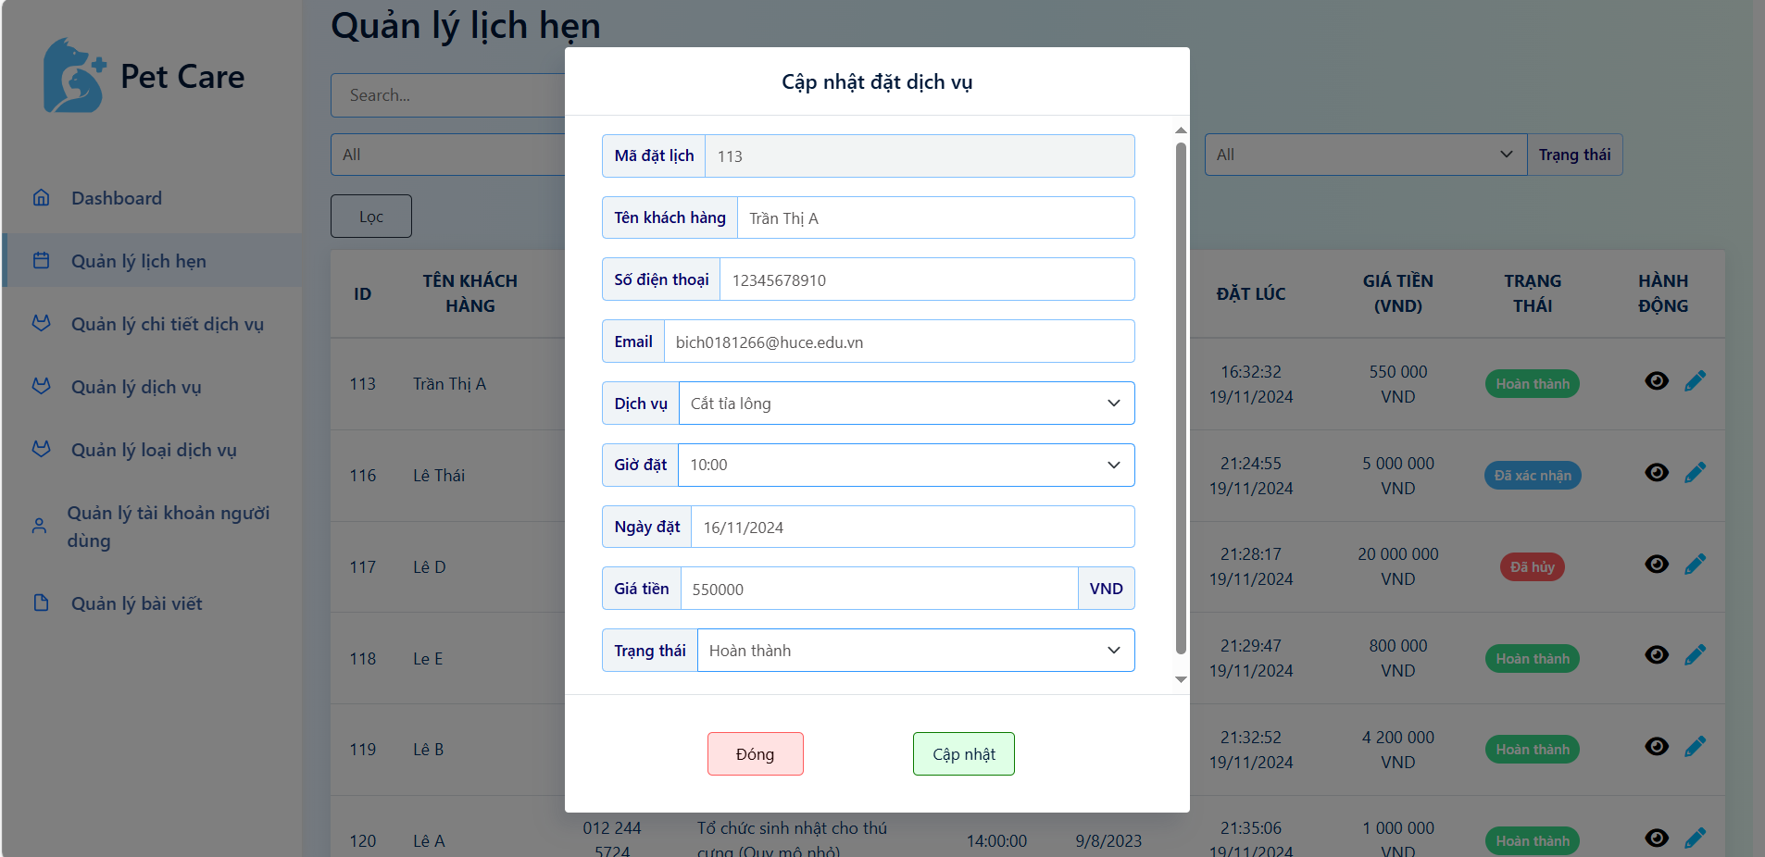

Hình 37 Giao diện Cập nhật lịch hẹn

Khi QTV cập nhật trạng thái lịch hẹn từ “chờ xác nhận” sang “đã xác nhận”, hệ thống sẽ gửi mail thông báo và thông tin đặt lịch tới khách hàng

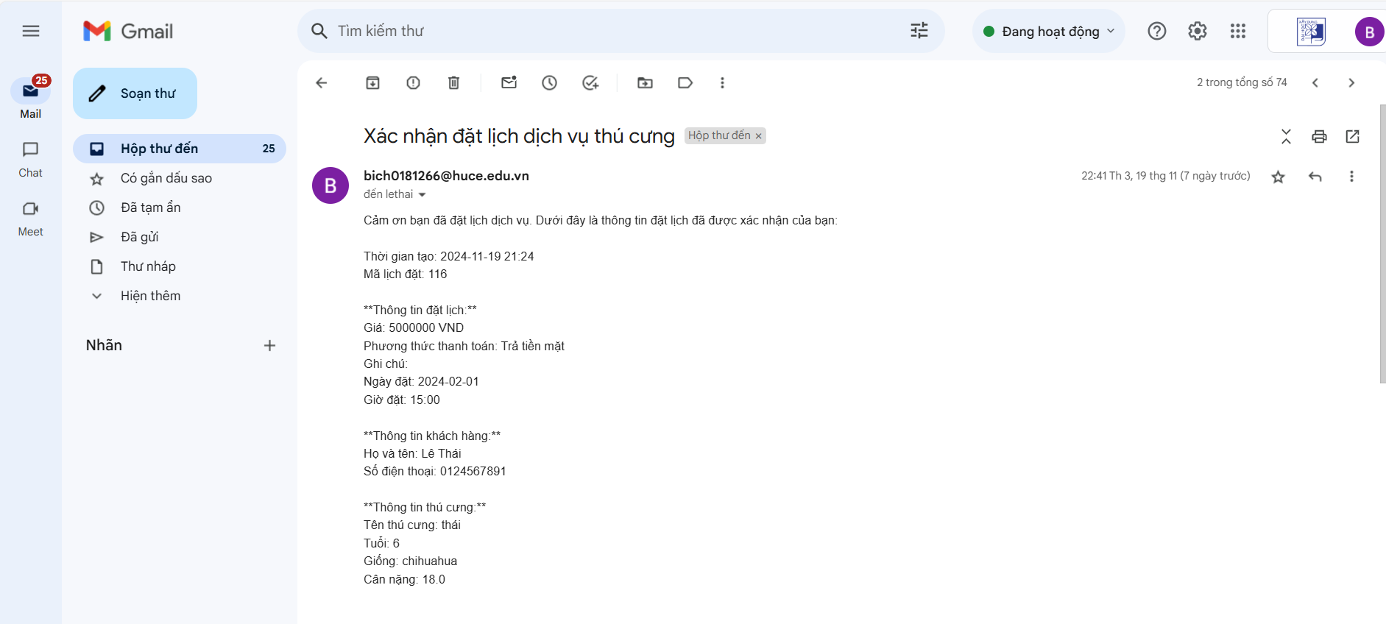

Hình 38 Giao diện Xác nhận đặt lịch dịch vụ

Khi muốn xem thông tin chi tiết của một cuộc hẹn, QTV bấm vào biểu tượng con mắt tương ứng ở giao diện Quản lý lịch hẹn, hệ thống sẽ hiển thị giao diện chi tiết của cuộc hẹn đó. Nhấn “Đóng” để trở về giao diện Quản lý lịch hẹn.

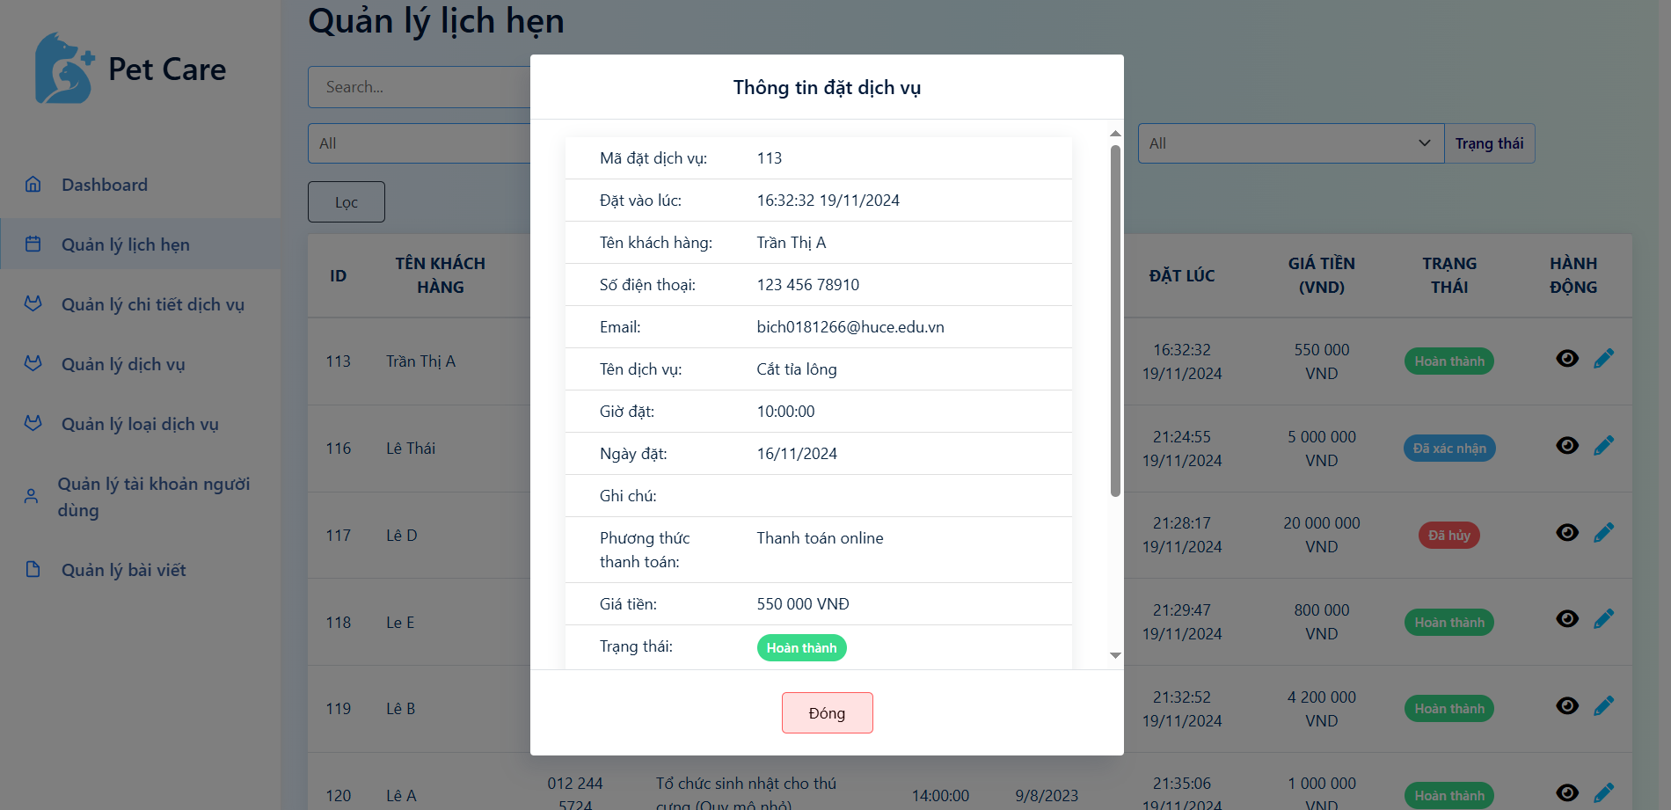

Hình 39 Giao diện Thông tin chi tiết lịch hẹn

Khi muốn xem thông tin thống kê theo ngày, QTV bấm vào “Xem lịch”. Hệ thống sẽ hiển thị lịch với thông tin trạng thái của từng ngày.

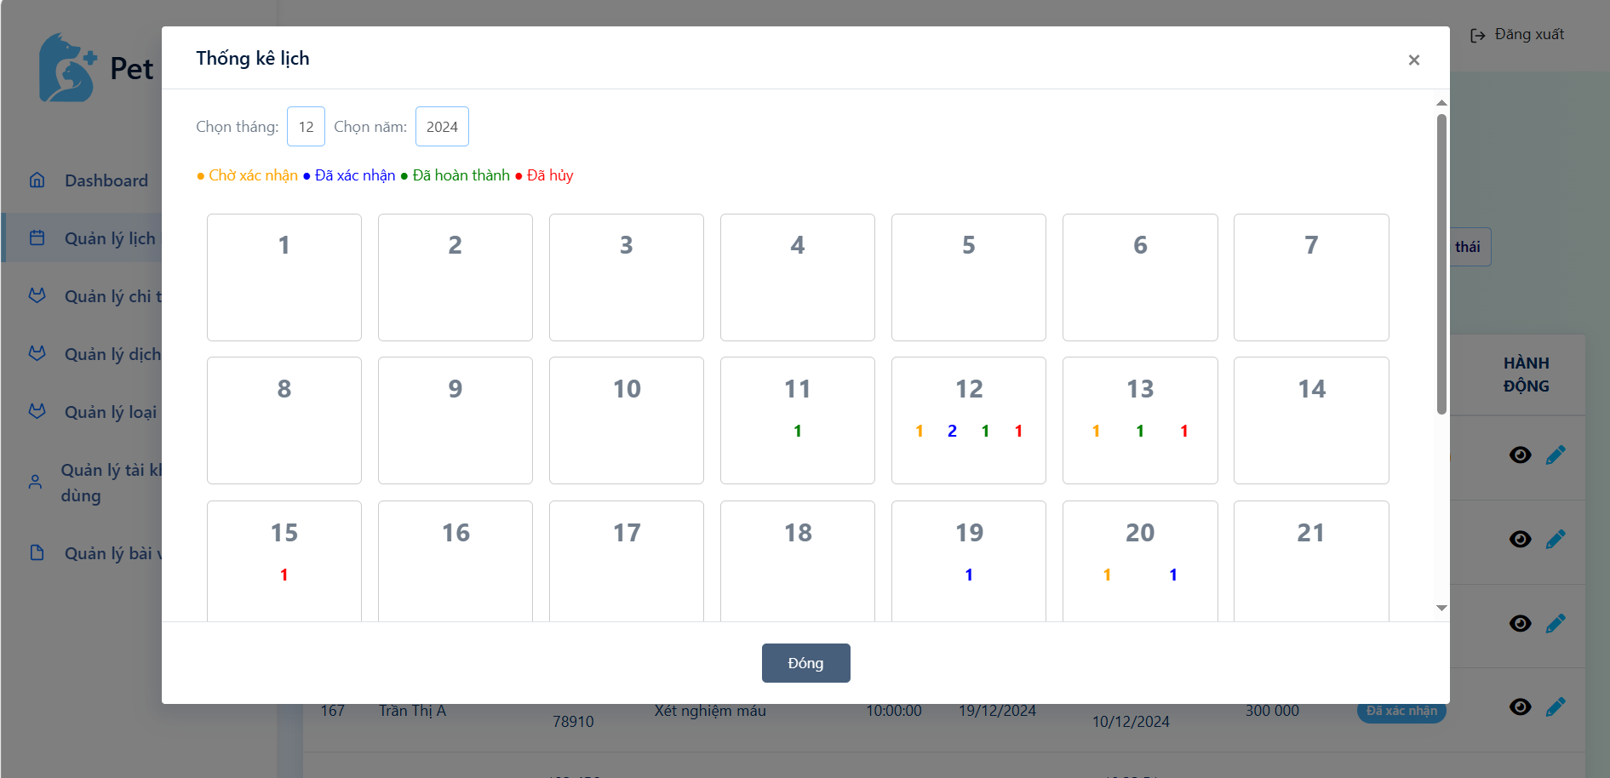

Hình 40 Thống kê lịch theo ngày

* + 1. Giao diện quản lý chi tiết dịch vụ

QTV bấm vào "Quản lý chi tiết dịch vụ" để chuyển sang giao diện tương ứng. Tại đây, QTV có thể xem danh sách chi tiết các dịch vụ và thêm, sửa, xóa chi tiết dịch vụ.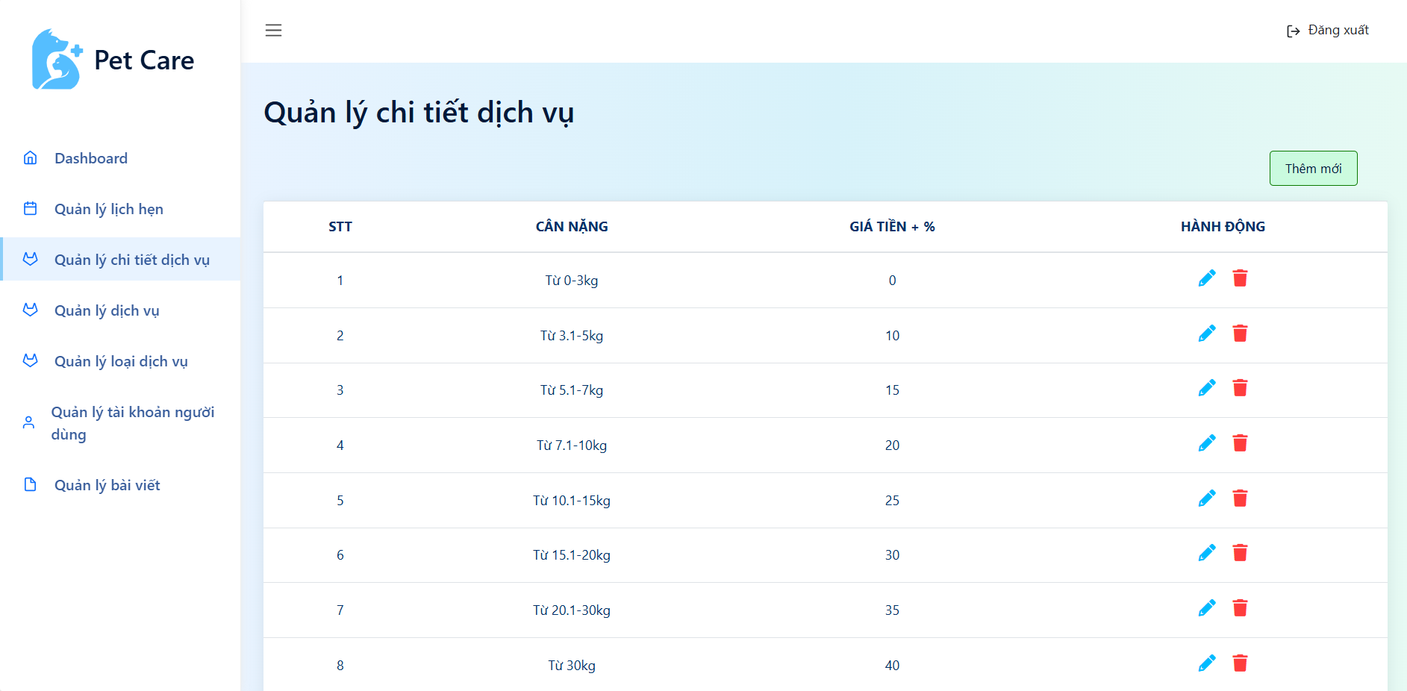

Hình 41 Giao diện Quản lý chi tiết dịch vụ

Khi bấm vào "Thêm mới" ở giao diện Quản lý chi tiết dịch vụ, hệ thống sẽ hiển thị giao diện để thêm mới chi tiết dịch vụ. Sau khi điền đầy đủ các thông tin chi tiết dịch vụ, QTV nhấn "Tạo mới" để xác nhận.

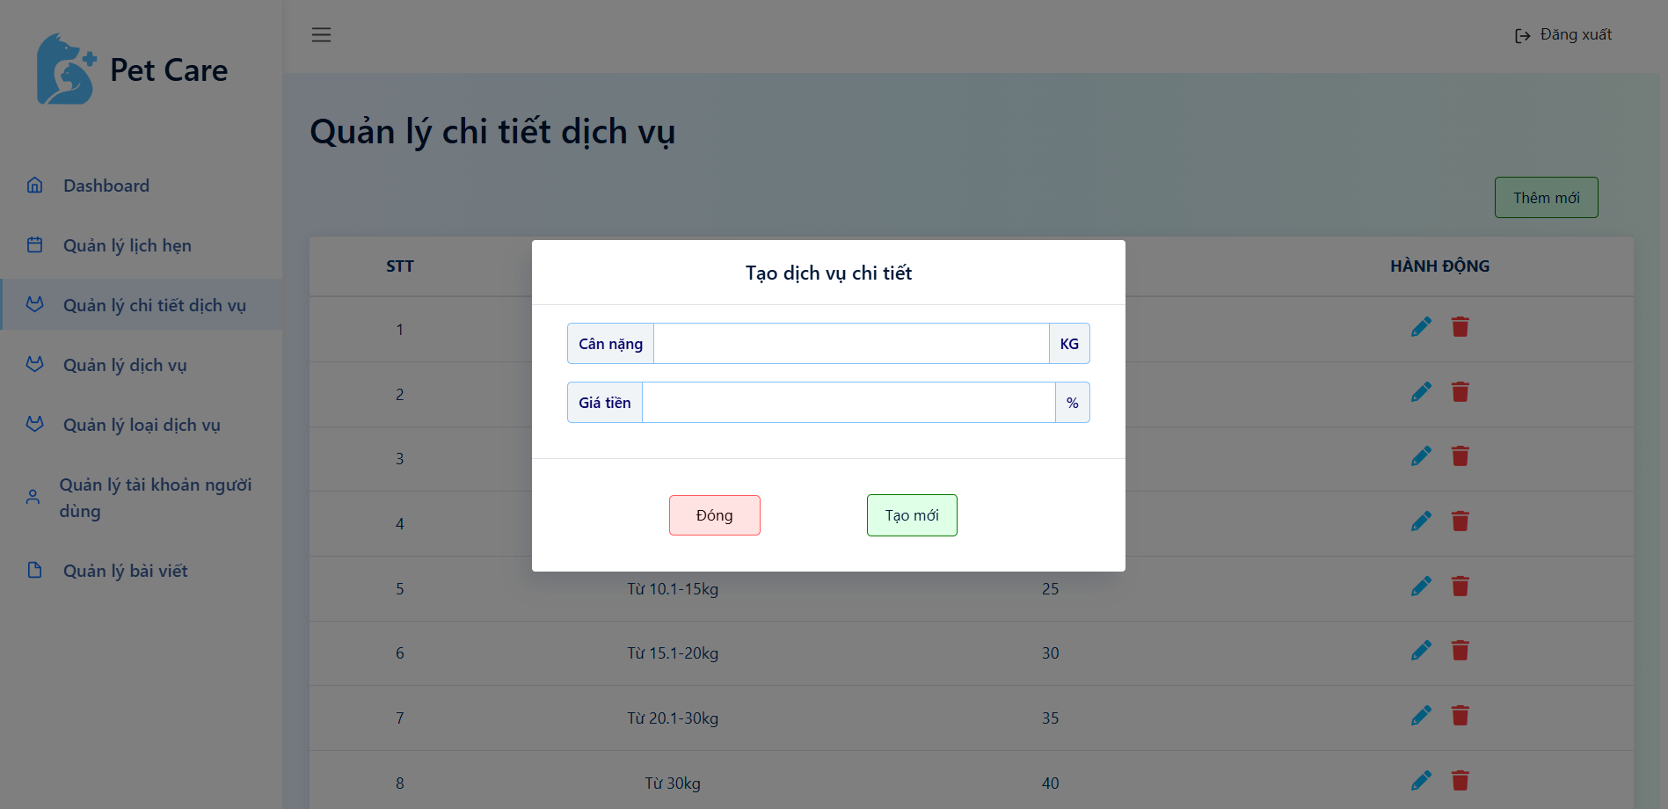

Hình 42 Giao diện Thêm mới chi tiết dịch vụ

Ở trang Quản lý chi tiết dịch vụ, QTV bấm vào biểu tượng cây bút để hiển thị giao diện sửa đổi thông tin. Sau khi thay đổi, nhấn "Cập nhật" để xác nhận.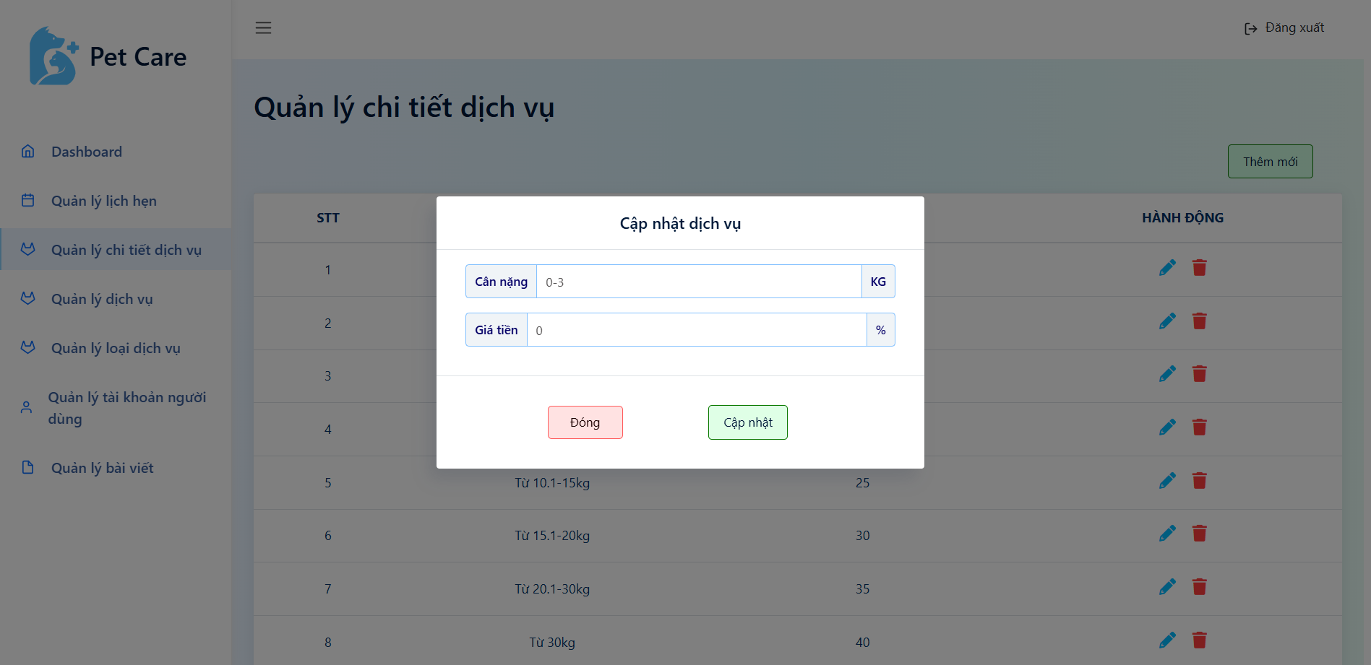

Hình 43 Giao diện Cập nhật chi tiết dịch vụ

Ở trang Quản lý chi tiết dịch vụ, QTV bấm vào biểu tượng thùng rác để hiển thị giao diện xác nhận xóa. Nhấn "Xóa" để xác nhận. 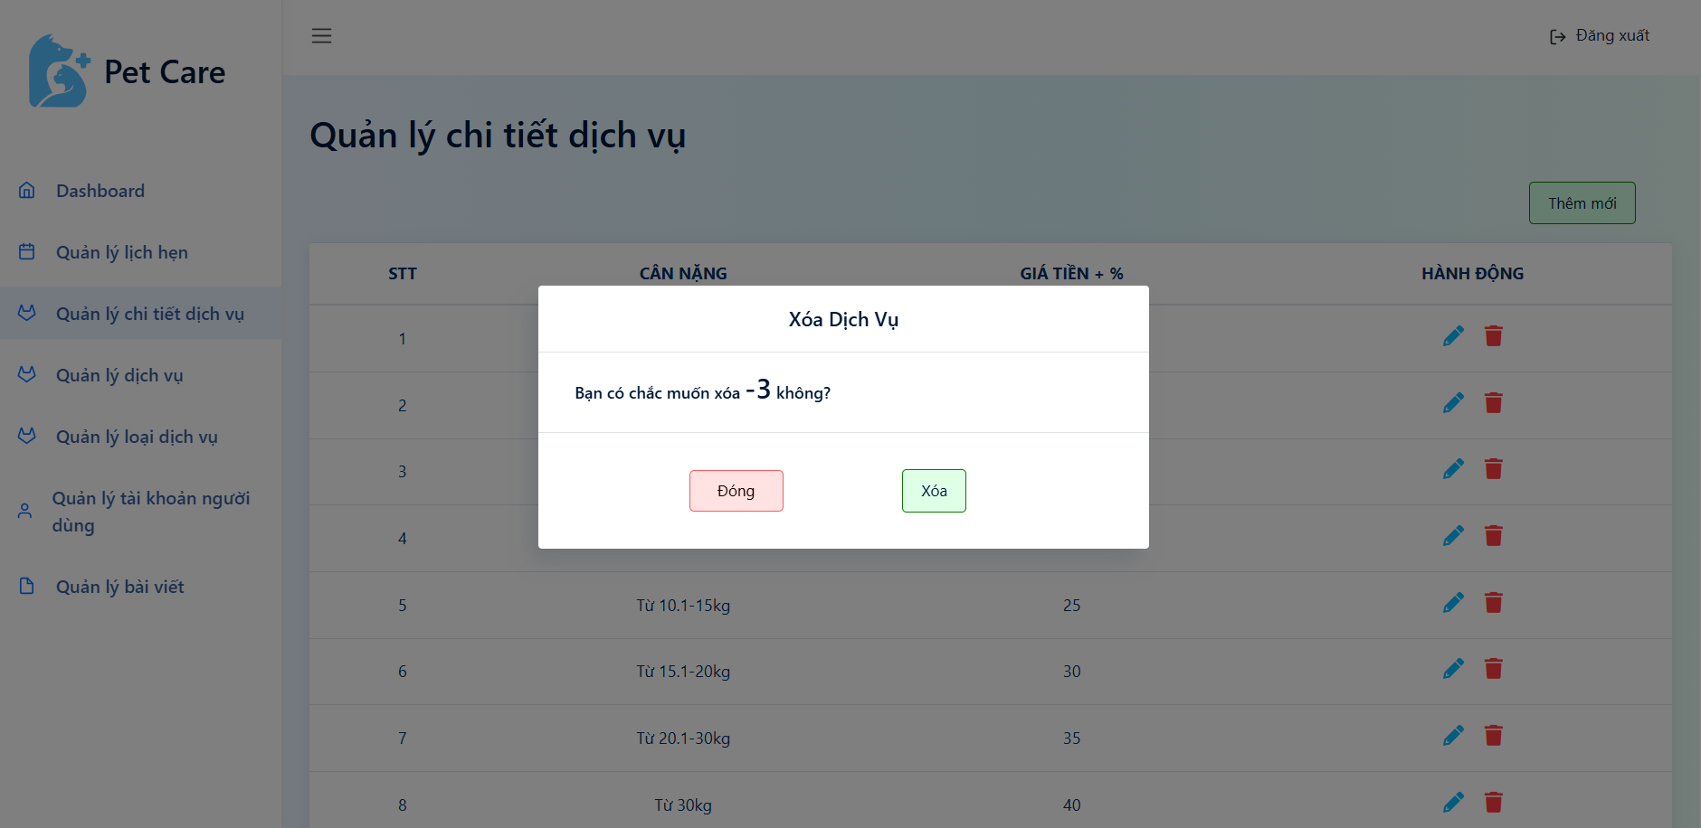

Hình 44 Giao diện Xóa chi tiết dịch vụ

* + 1. Giao diện Quản lý dịch vụ

QTV bấm vào "Quản lý dịch vụ" để chuyển sang giao diện tương ứng. Tại đây, QTV có thể xem danh sách các dịch vụ, tìm kiếm, lọc hoặc thực hiện các thao tác như thêm mới, chỉnh sửa và xóa dịch vụ.

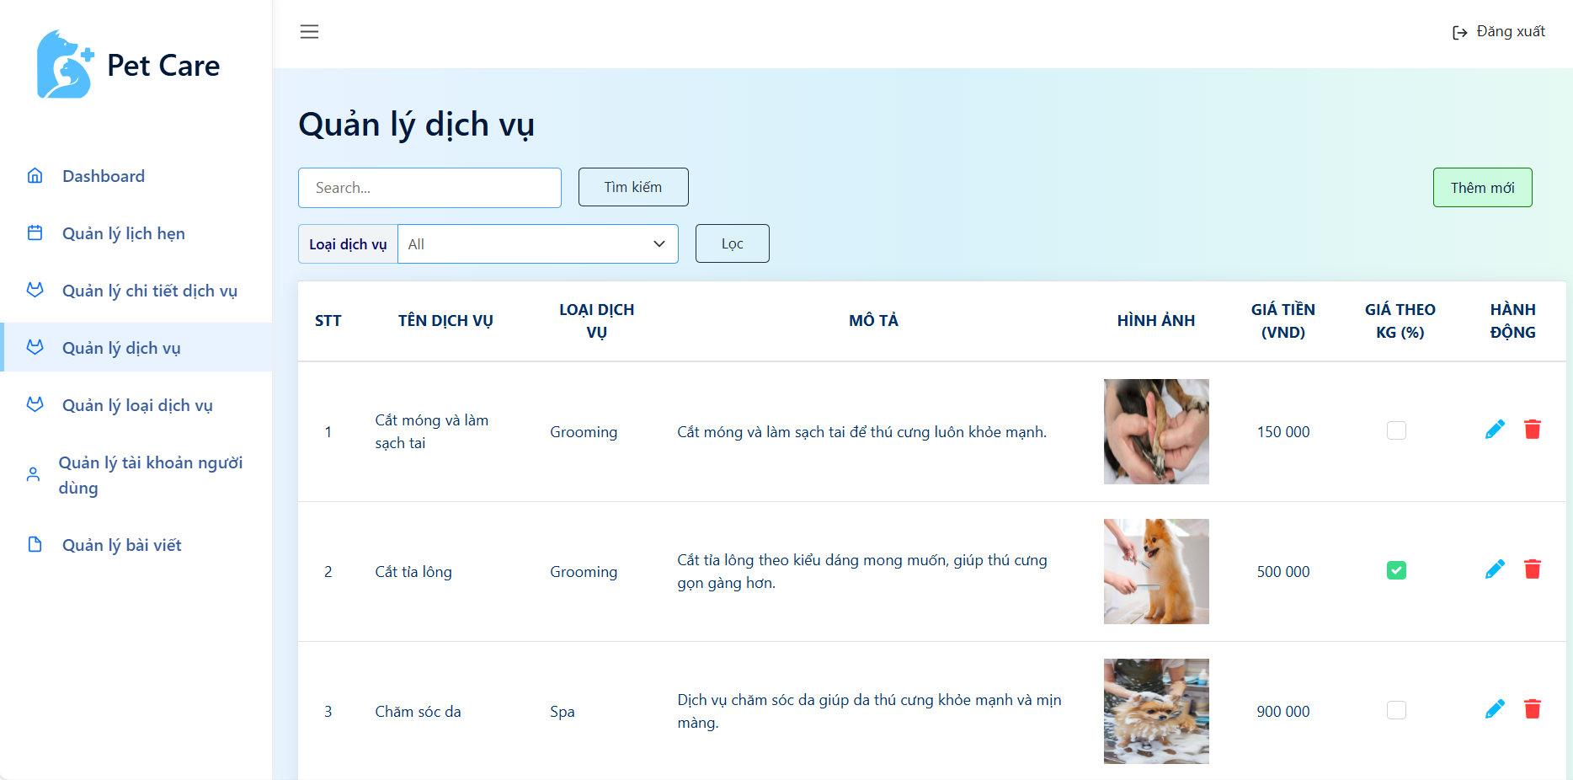

Hình 45 Giao diện Quản lý dịch vụ

Ở trang Quản lý dịch vụ, QTV bấm vào "Thêm mới" để hiển thị giao diện Thêm mới dịch vụ. Sau khi nhập đầy đủ thông tin, QTV nhấn "Thêm mới" để xác nhận. 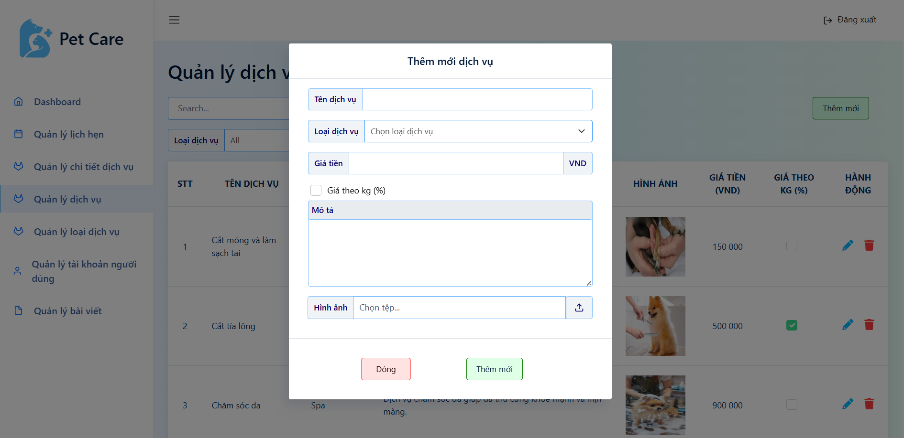

Hình 46 Giao diện Thêm mới dịch vụ

Ở trang Quản lý dịch vụ, QTV bấm vào biểu tượng cây bút để hiển thị giao diện cập nhật dịch vụ. Sau khi chỉnh sửa xong, nhấn "Cập nhật" để lưu lại các thay đổi.

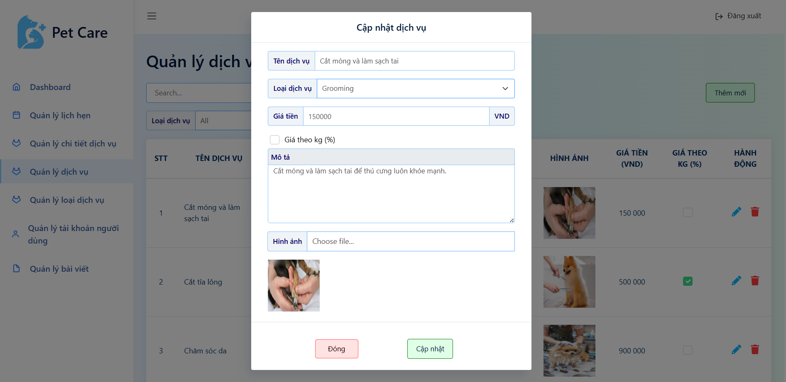

Hình 47 Giao diện Cập nhật dịch vụ

Ở trang Quản lý dịch vụ, QTV bấm vào biểu tượng thùng rác để hiển thị giao diện xác nhận xóa. Nhấn "Xóa" để xác nhận.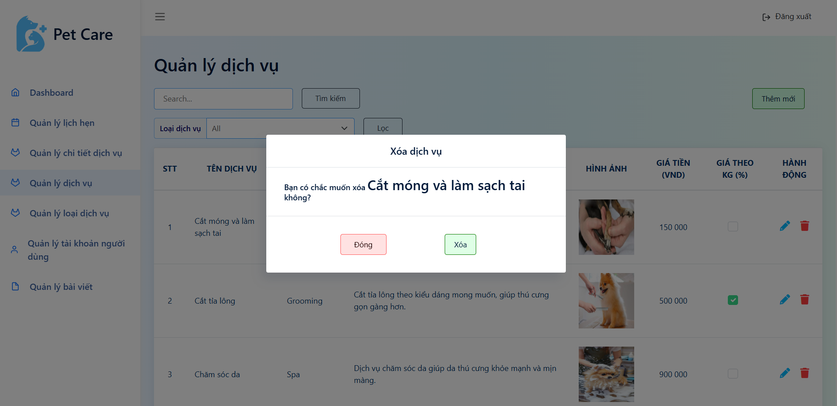

Hình 48 Giao diện Xóa dịch vụ

* + 1. Giao diện Quản lý loại dịch vụ

QTV bấm vào "Quản lý loại dịch vụ" để chuyển sang giao diện tương ứng. Tại đây, QTV có thể xem danh sách các loại dịch vụ, tìm kiếm hoặc thực hiện các thao tác như thêm mới, chỉnh sửa và xóa loại dịch vụ.

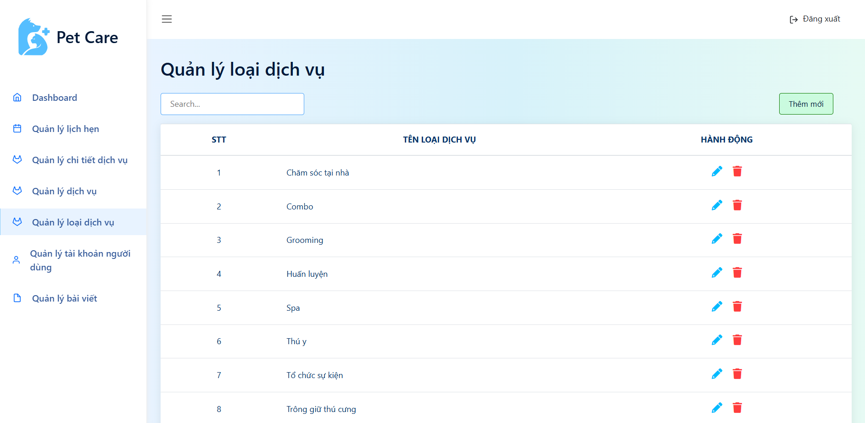

Hình 49 Giao diện Quản lý loại dịch vụ

Ở trang Quản lý loại dịch vụ, QTV bấm vào "Thêm mới" để hiển thị giao diện Thêm mới loại dịch vụ. Sau khi điền đầy đủ thông tin, nhấn "Thêm mới" để xác nhận. 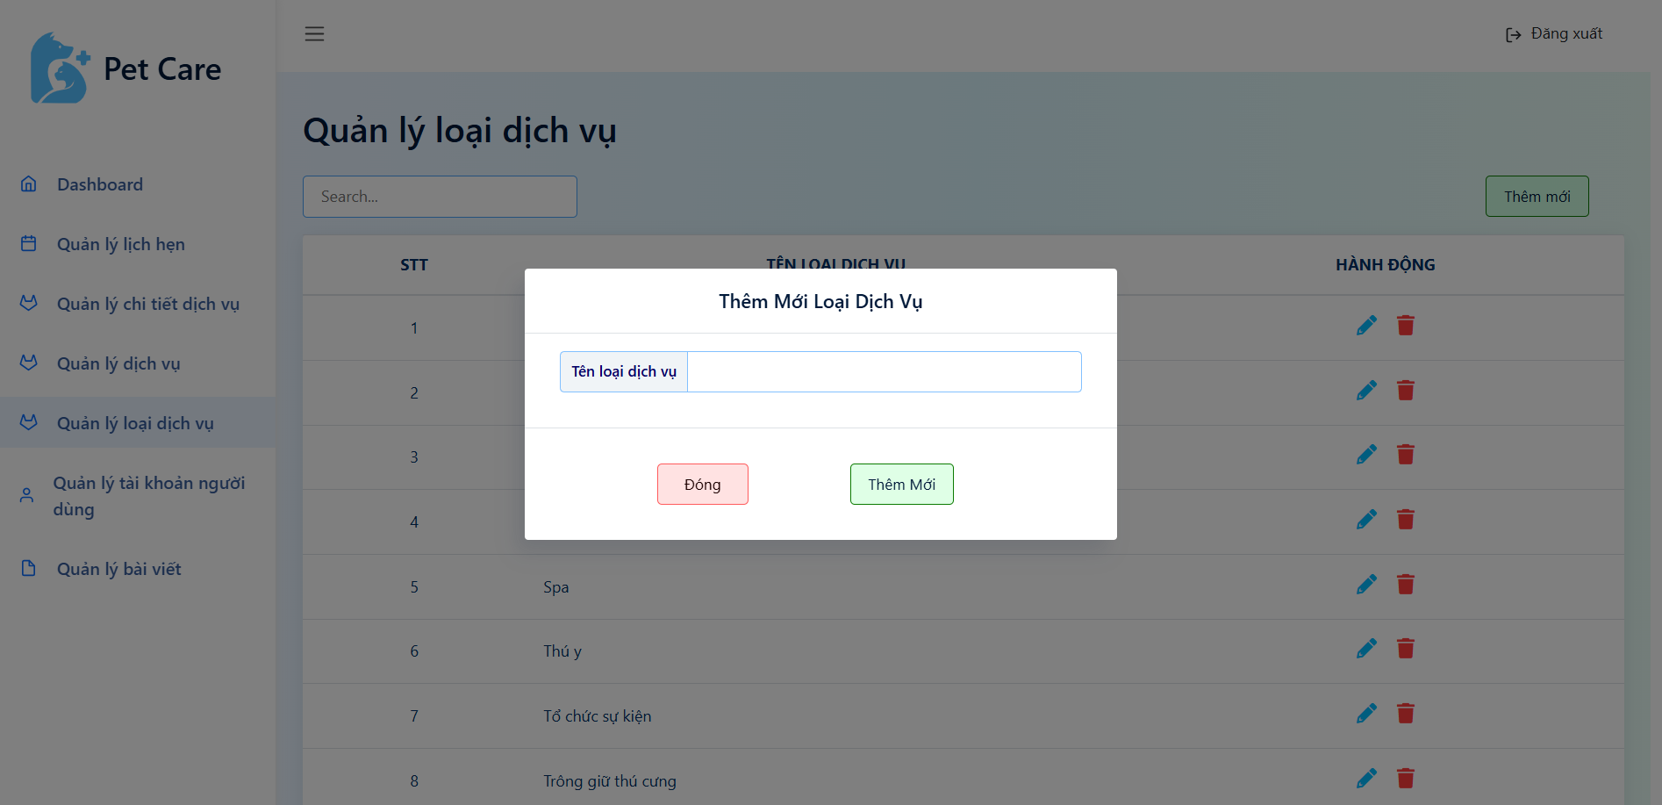

Hình 50 Giao diện Thêm mới loại dịch vụ

Ở trang Quản lý loại dịch vụ, QTV bấm vào biểu tượng cây bút để hiển thị giao diện Cập nhật loại dịch vụ. Sau khi thay đổi, nhấn "Cập nhật" để xác nhận. 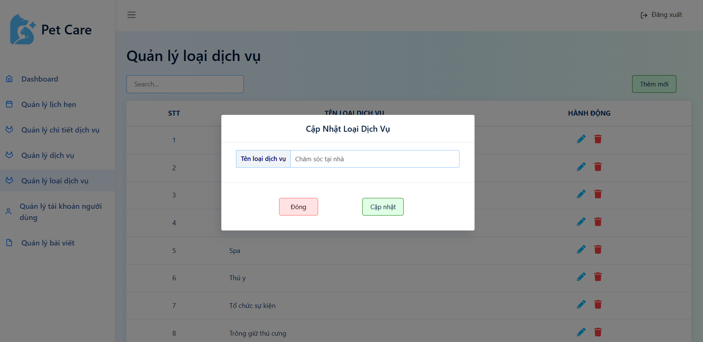

Hình 51 Giao diện Cập nhật loại dịch vụ

Ở trang Quản lý loại dịch vụ, QTV bấm vào biểu tượng thùng rác để hiển thị giao diện xác nhận xóa. Nhấn "Xóa" để xác nhận.

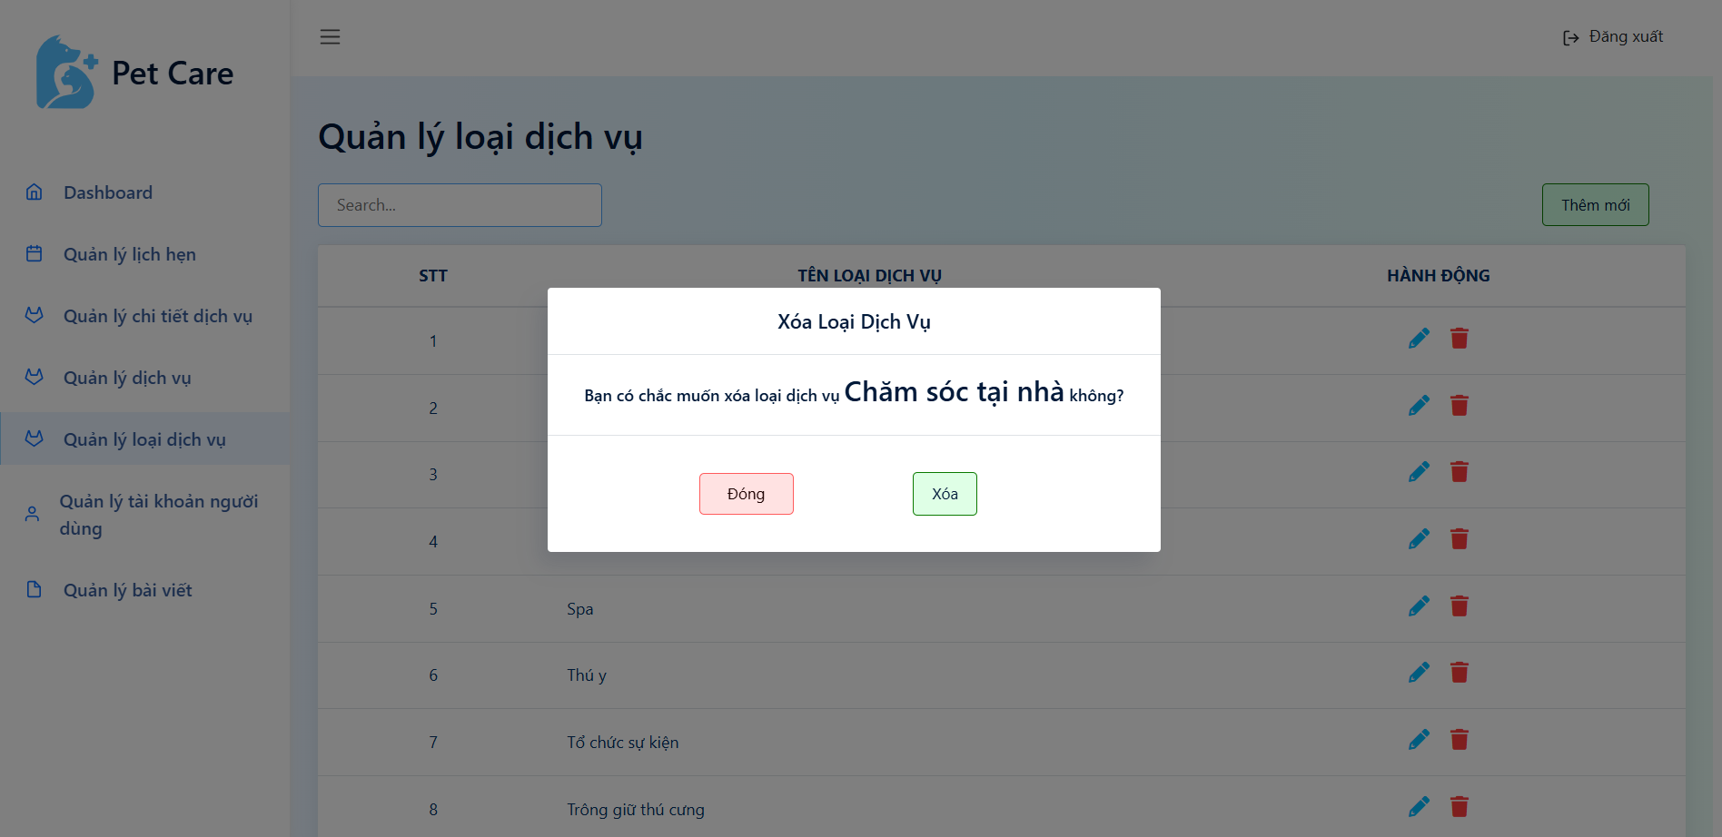

Hình 52 Giao diện Xóa loại dịch vụ

* + 1. Giao diện Quản lý tài khoản người dùng

QTV bấm vào "Quản lý tài khoản người dùng" để chuyển sang giao diện tương ứng. Tại đây, QTV có thể xem danh sách tài khoản người dùng, tìm kiếm hoặc cập nhật thông tin tài khoản người dùng.

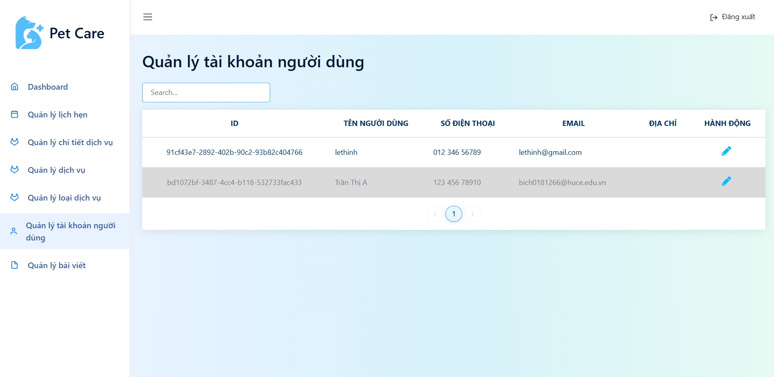

Hình 53 Giao diện Quản lý tài khoản người dùng

Ở trang Quản lý tài khoản người dùng, QTV bấm vào biểu tượng cây bút để hiển thị giao diện cập nhật tài khoản. Sau khi thay đổi, nhấn "Cập nhật" để lưu lại các chỉnh sửa. 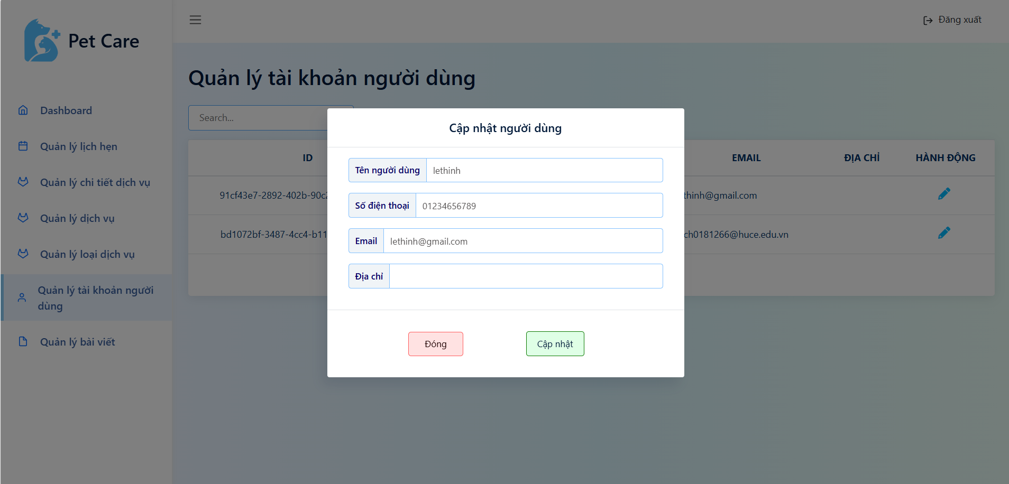

Hình 54 Giao diện Cập nhật tài khoản người dùng

* + 1. Giao diện Quản lý bài viết

QTV bấm vào "Quản lý bài viết" để chuyển sang giao diện tương ứng. Tại đây, QTV có thể xem danh sách các bài viết, tìm kiếm hoặc thực hiện các thao tác như thêm mới, chỉnh sửa và xóa bài viết.

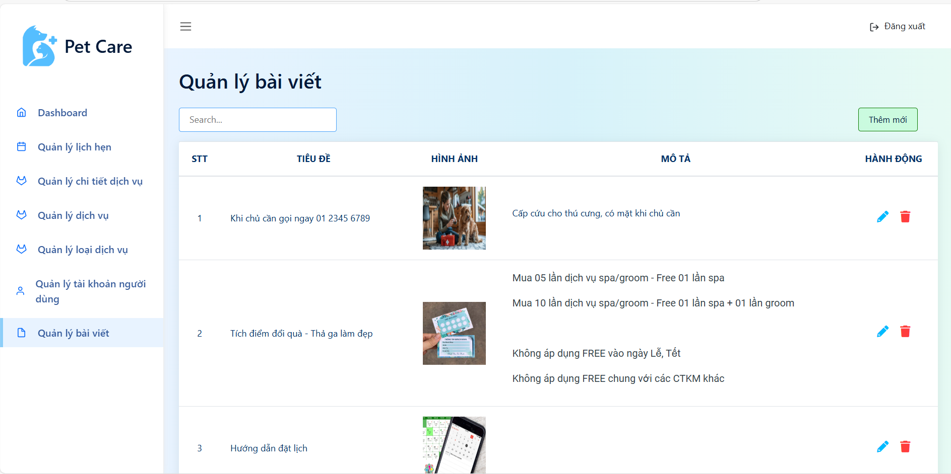

Hình 55 Giao diện Quản lý bài viết

Ở trang Quản lý bài viết, QTV bấm vào "Thêm mới" để hiển thị giao diện Tạo bài viết. Sau khi điền đầy đủ thông tin, nhấn "Thêm mới" để xác nhận.

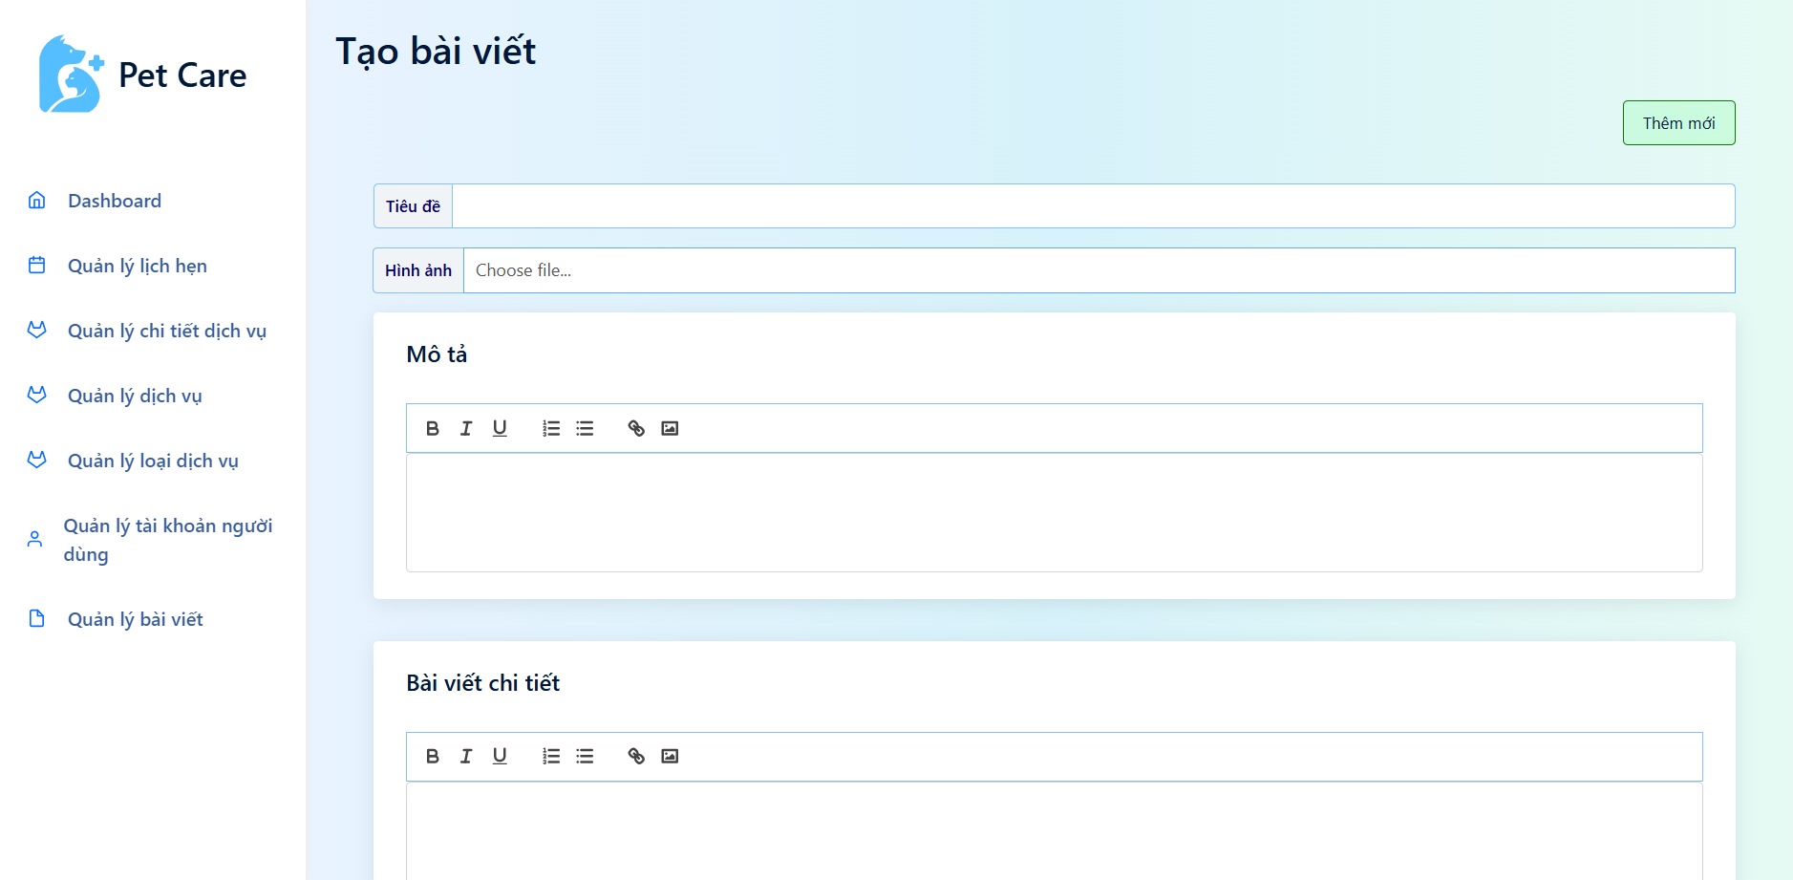

Hình 56 Giao diện Tạo bài viết

Ở trang Quản lý bài viết, QTV bấm vào biểu tượng cây bút để hiển thị giao diện Cập nhật bài viết. Sau khi chỉnh sửa thông tin, nhấn "Cập nhật" để xác nhận.

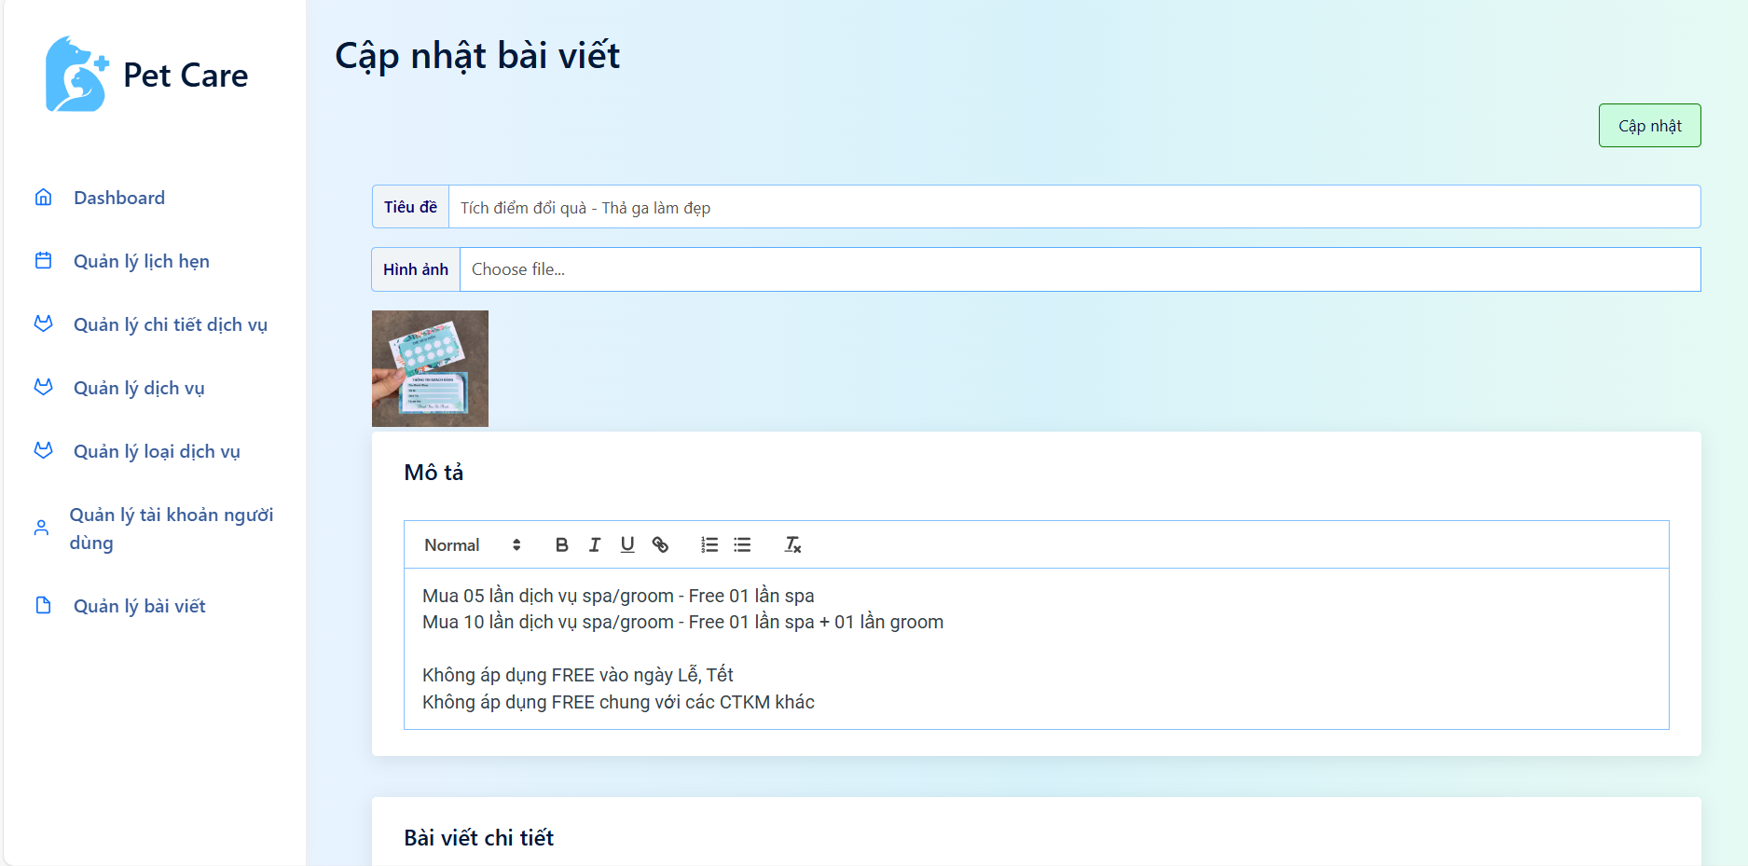

Hình 57 Giao diện cập nhật bài viết

Ở trang Quản lý bài viết, QTV bấm vào biểu tượng thùng rác để hiển thị giao diện xác nhận xóa. Nhấn "Xóa" để xác nhận thao tác này.

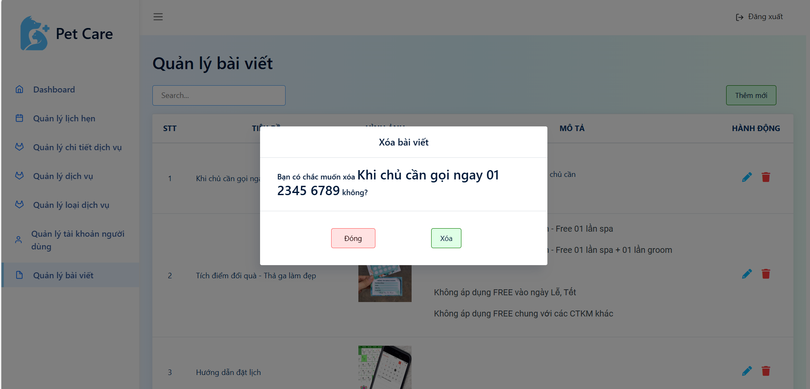

Hình 58 Giao diện xóa bài viết

### Giao diện dành cho người dùng

* + 1. Giao diện Trang chủ

Sau khi người dùng đăng nhập thành công sẽ chuyển sang màn hình trang chủ. Tại giao diện trang chủ, người dùng có thể xem được các loại dịch vụ, các dịch vụ mới và các combo dịch vụ khả dụng.

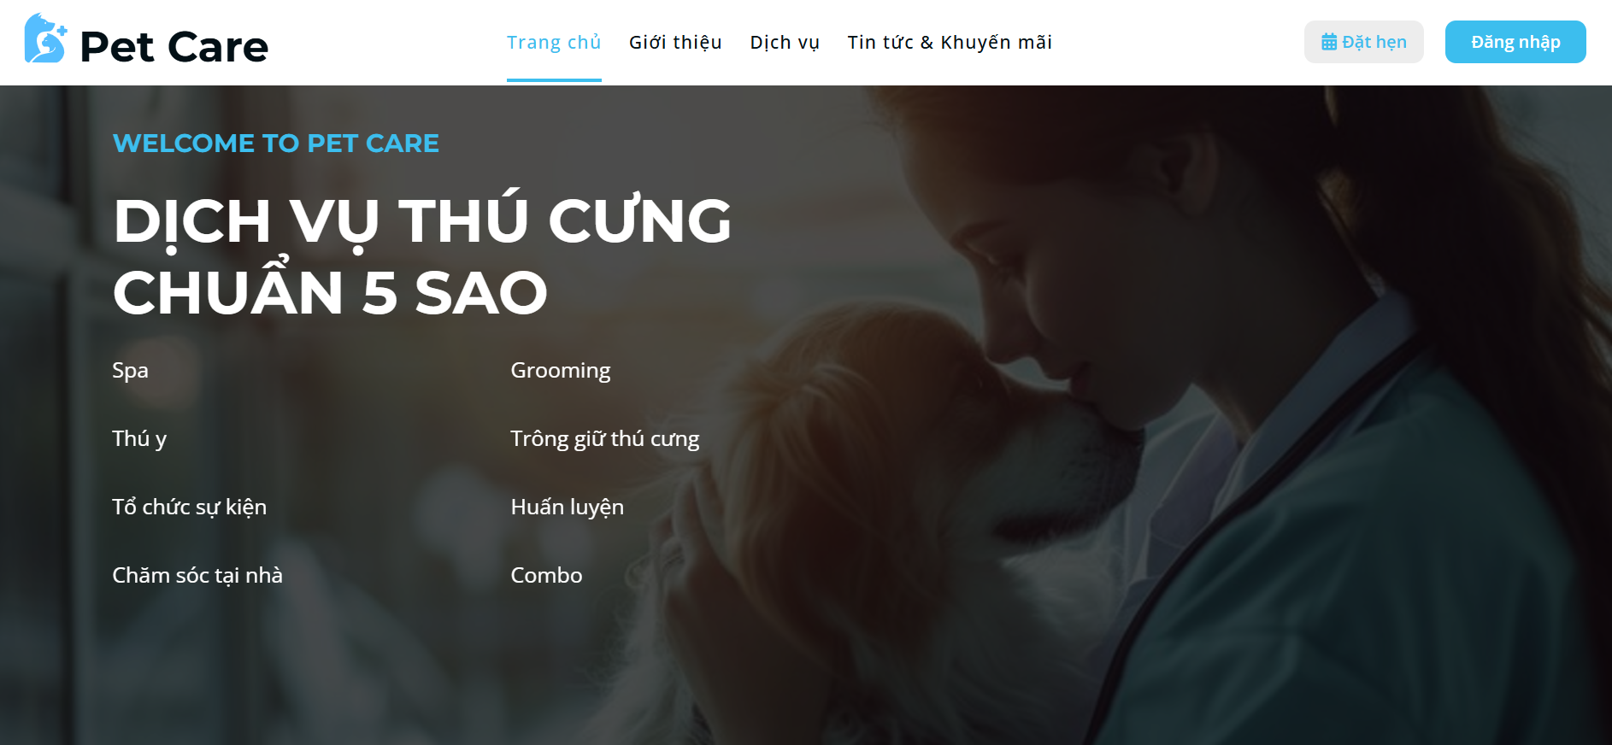

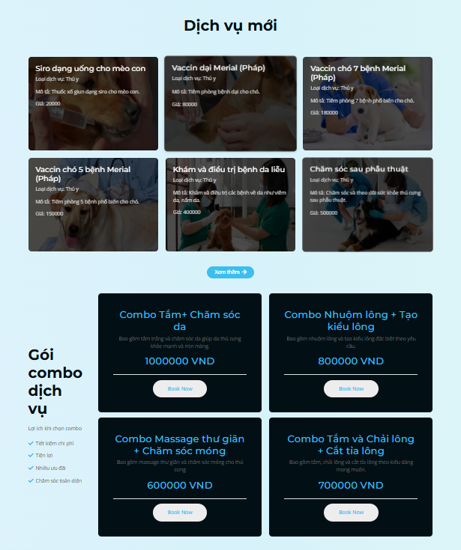

Hình 59 Giao diện Trang chủ

* + 1. Giao diện Trang giới thiệu

Trang giới thiệu hiển thị các thông tin giới thiệu về cửa hàng như giờ làm việc, ảnh, các thông tin tổng quan của cửa hàng.

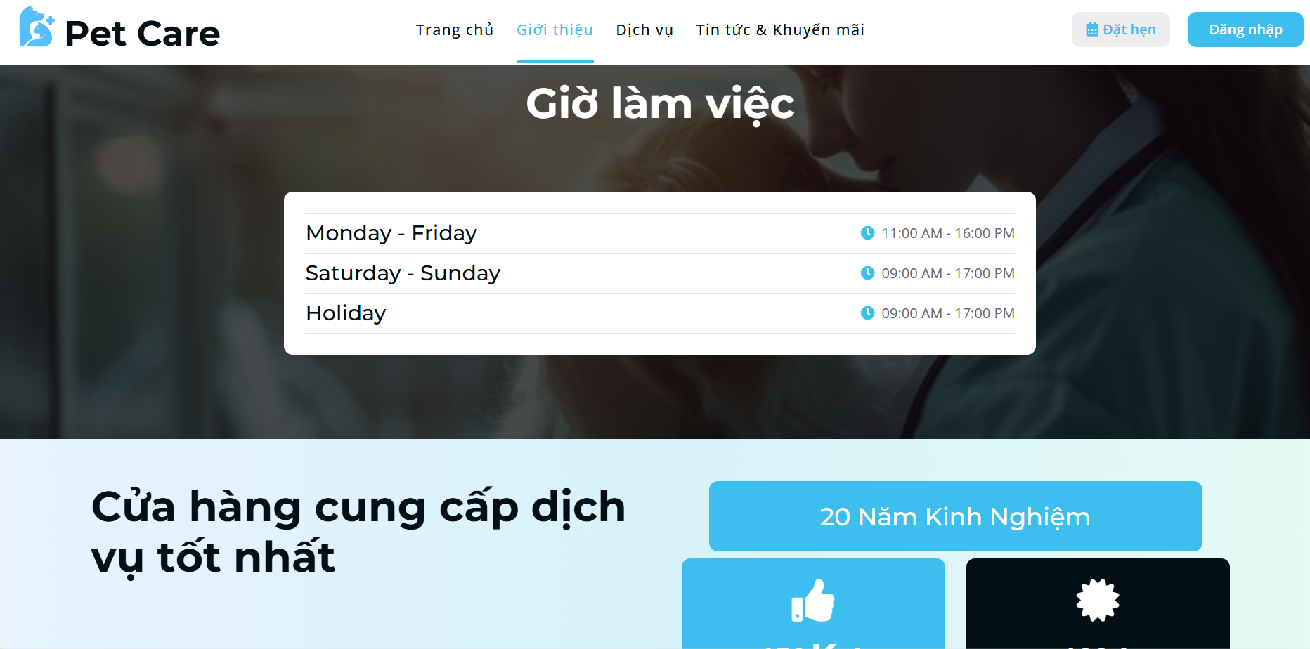

Hình 60 Giao diện Trang giới thiệu

* + 1. Giao diện Trang dịch vụ

Trang Dịch vụ hiển thị danh sách các dịch vụ khả dụng và các đánh giá theo loại dịch vụ. Người dùng có thể tìm kiếm dịch vụ thông qua bảng công cụ ở bên trái. Nếu có dịch vụ mà người dùng muốn đặt, chỉ cần bấm vào nút "Đặt" thì hệ thống sẽ chuyển sang giao diện Đặt lịch với thông tin dịch vụ đã chọn.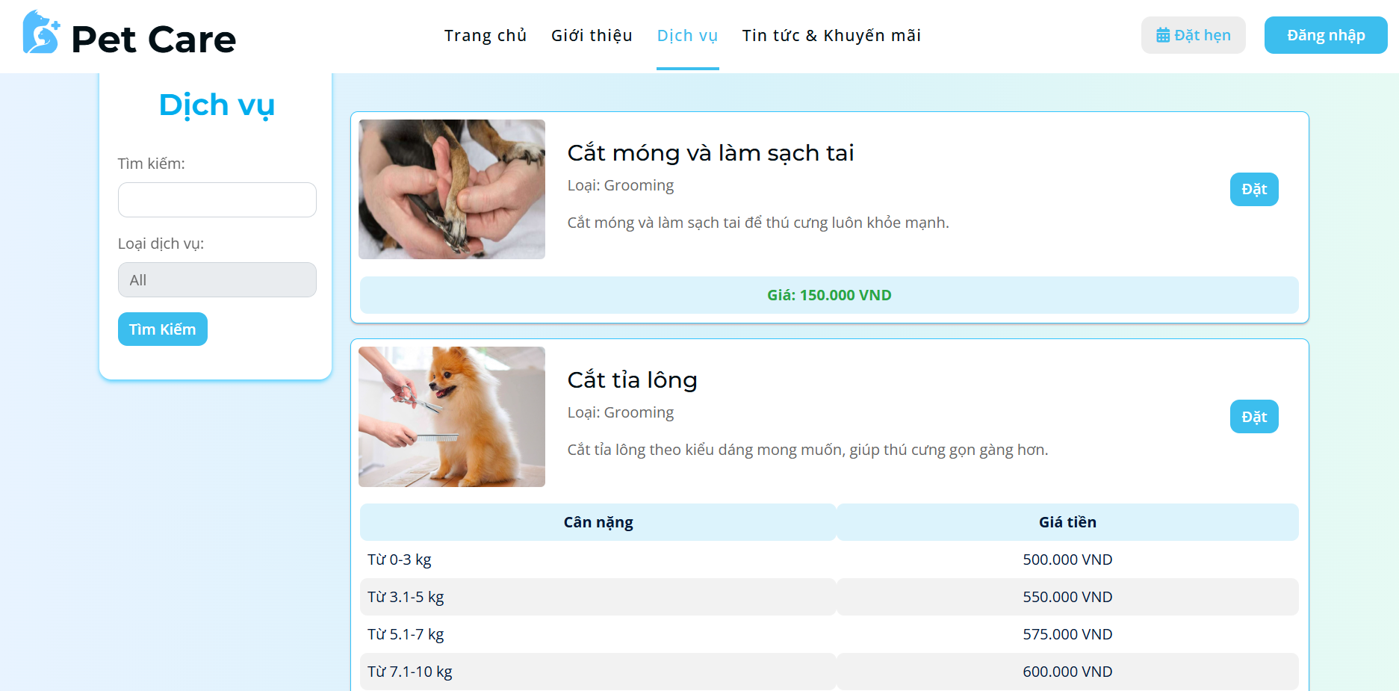

Hình 61 Giao diện Trang dịch vụ

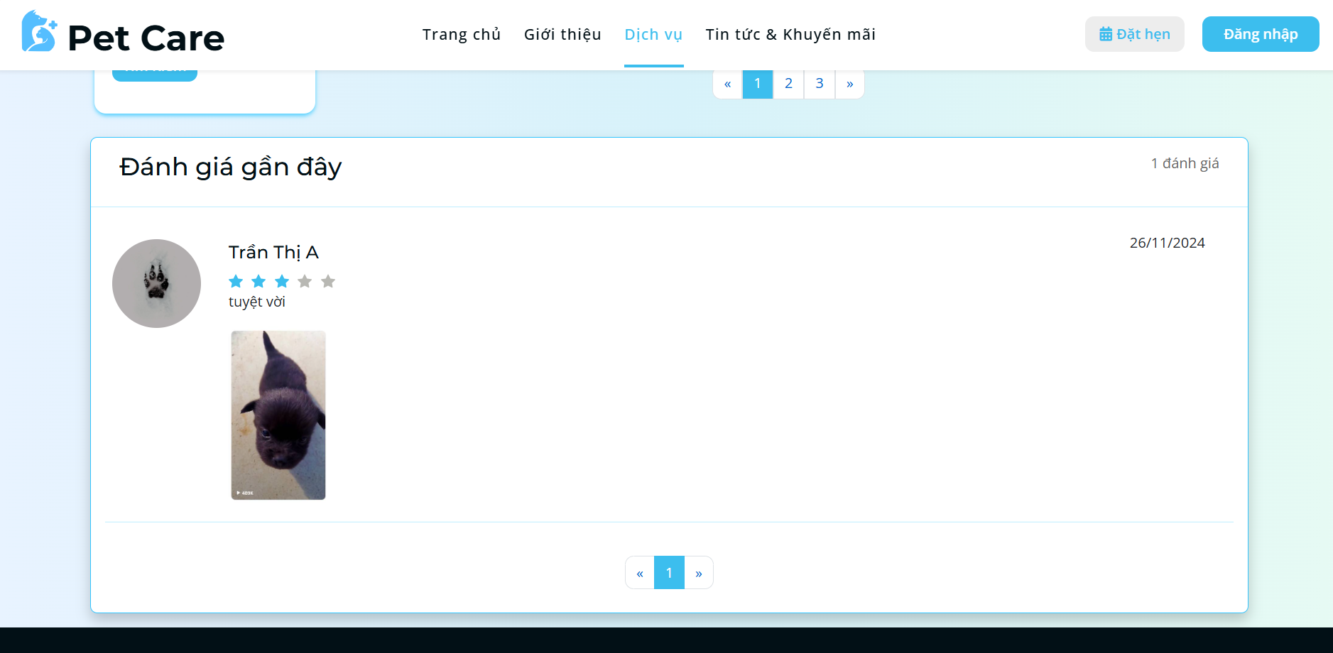

Hình 62 Giao diện Đánh giá theo dịch vụ

* + 1. Giao diện Trang tin tức và khuyến mãi

Trang Tin tức và Khuyến mãi cung cấp các thông tin mới nhất và các chương trình khuyến mãi hiện đang được cửa hàng áp dụng. Người dùng có thể cập nhật các tin tức nổi bật và tìm hiểu về các ưu đãi đặc biệt để tận dụng cơ hội đặt lịch với giá tốt nhất.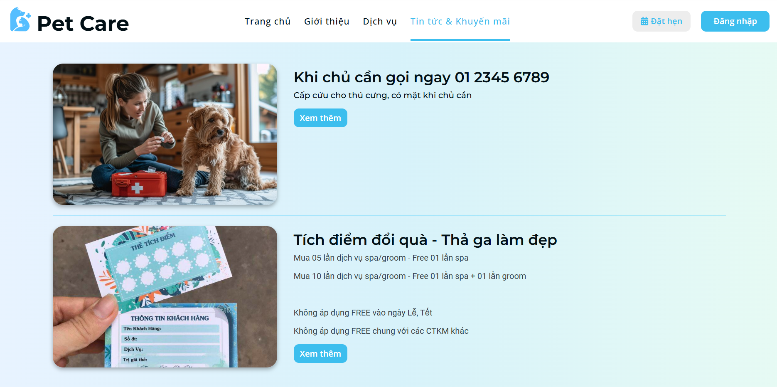

Hình 63 Giao diện Trang tin tức & khuyến mãi

Người dùng có thể bấm vào "Xem thêm" để xem chi tiết các tin tức hoặc chương trình khuyến mãi.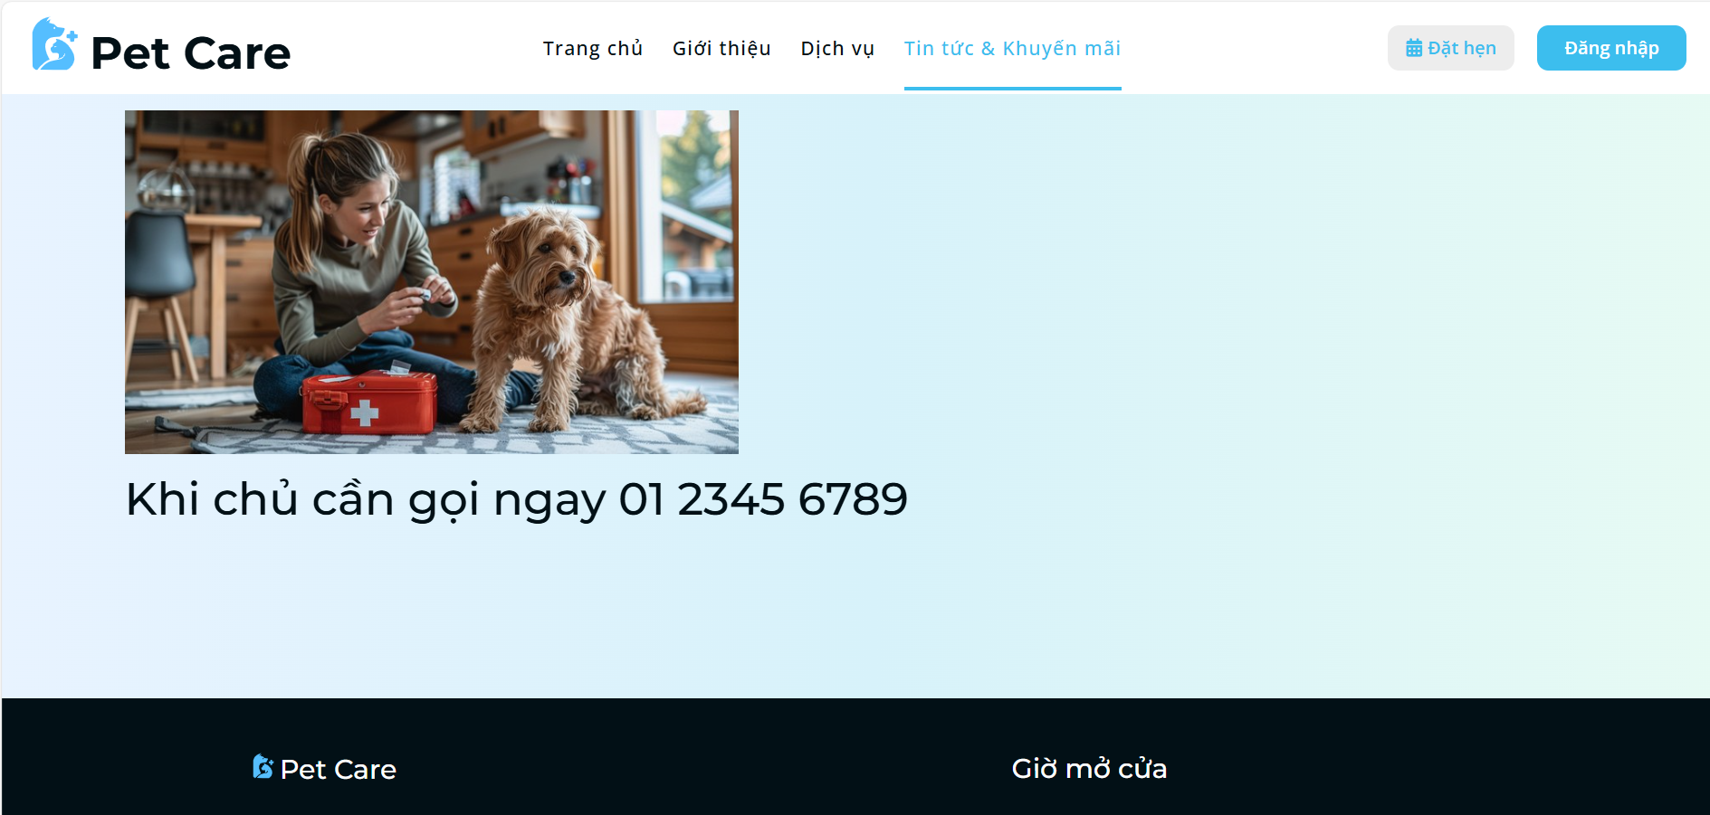

Hình 64 Giao diện Bài viết tin tức & khuyến mãi chi tiết

* + 1. Giao diện Quản lý tài khoản

Để truy cập vào trang Quản lý tài khoản, người dùng bấm vào ảnh đại diện ở đầu trang và chọn “Tài khoản”

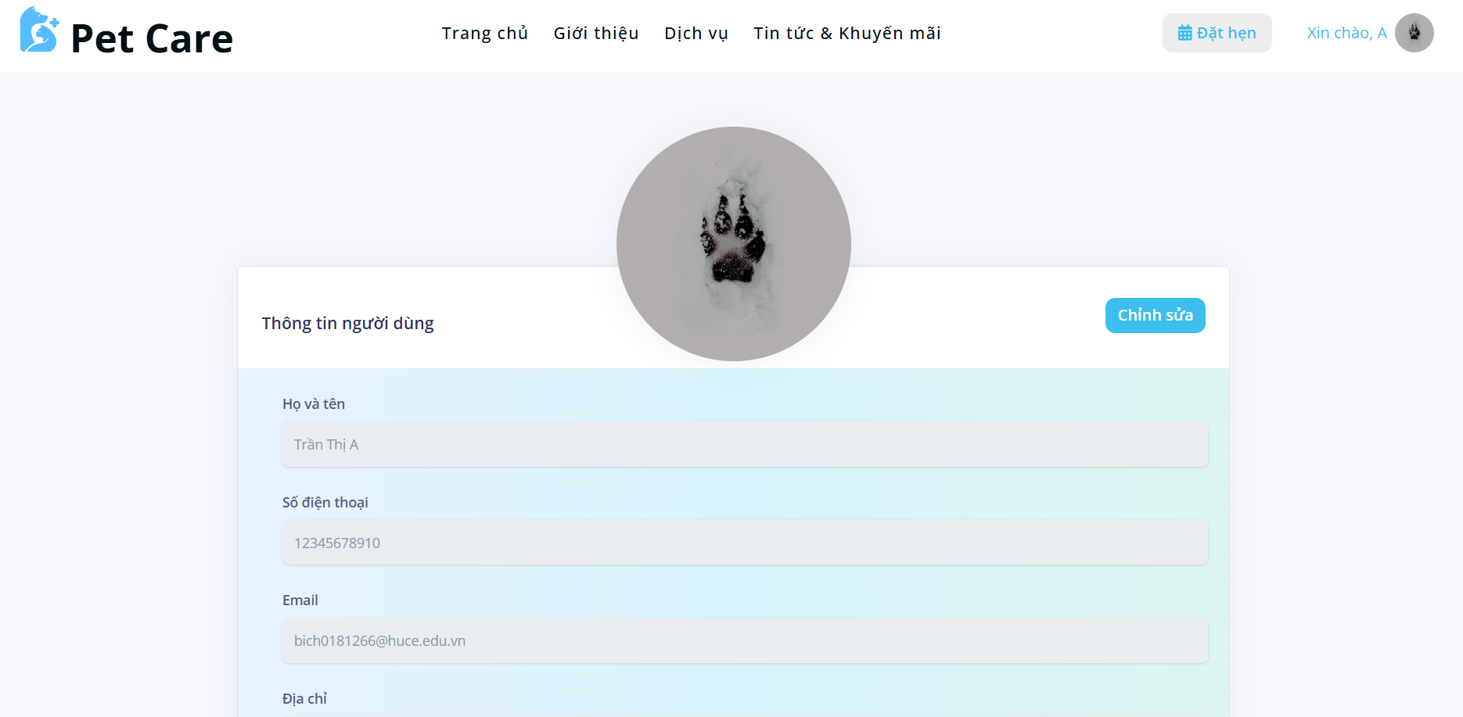

Hình 65 Giao diện Tài khoản

Ở trang Tài khoản, QTV bấm vào “Chỉnh sửa” để hiển thị giao diện Cập nhật tài khoản. Sau khi thay đổi thông tin, nhấn "Cập nhật" để lưu lại các chỉnh sửa. 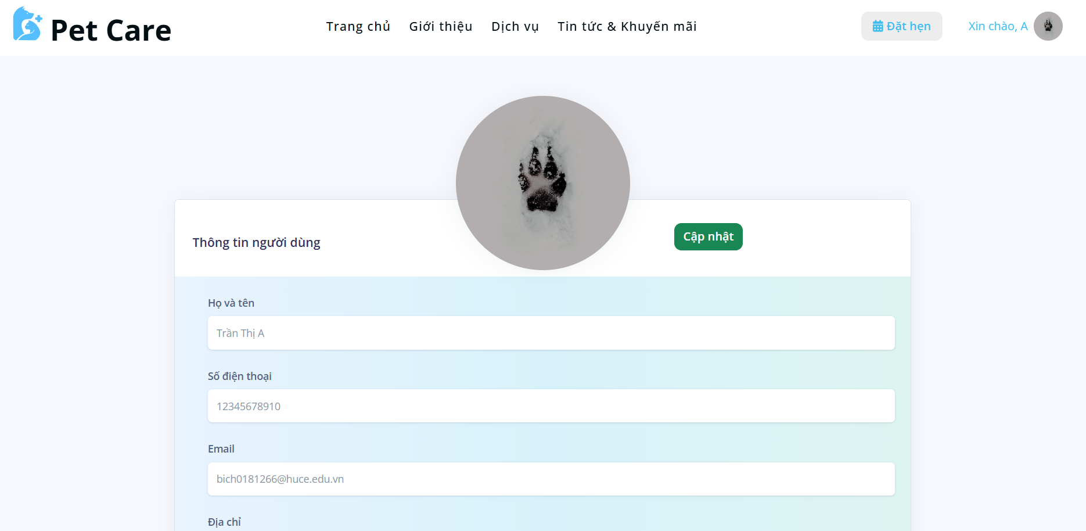

Hình 66 Giao diện Cập nhật tài khoản

* + 1. Giao diện Lịch sử

Để truy cập vào trang Lịch sử, người dùng bấm vào ảnh đại diện ở đầu trang và chọn “Lịch sử”. Người dùng có thể tìm kiếm bằng mã đặt lịch hẹn hoặc lọc danh sách lịch hẹn theo loại dịch vụ. Người dùng cũng có thể thực hiện các thao tác Hủy lịch, Đánh giá hoặc Xem đánh giá.

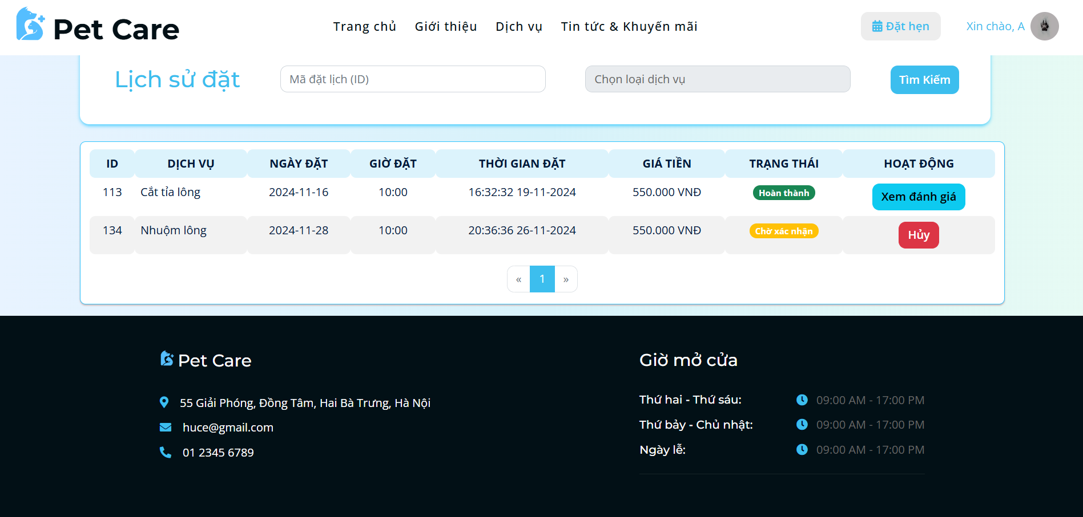

Hình 67 Giao diện Trang lịch sử

* + 1. Giao diện Hủy lịch

Với trạng thái “Chờ xác nhận” hoặc “Đã xác nhận”, người dùng có thể chọn "Hủy lịch". Khi bấm “Hủy”, hệ thống sẽ hiển thị giao diện xác nhận hủy. Người dùng nhấn “Hủy lịch” để xác nhận thao tác.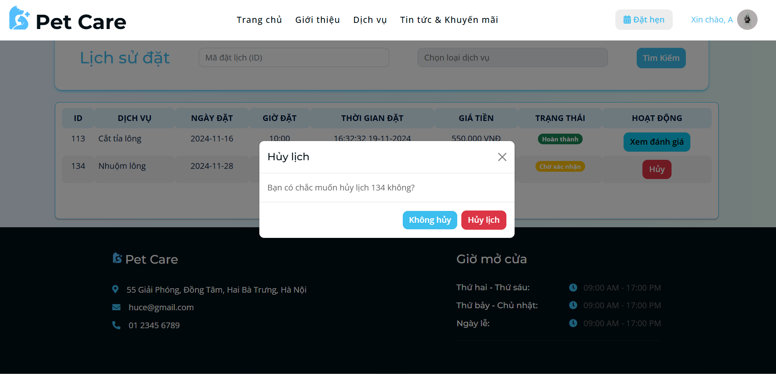

Hình 68 Giao diện Hủy lịch

* + 1. Giao diện Đánh giá

Với trạng thái “Hoàn thành”, người dùng có thể đánh giá chất lượng dịch vụ. Để đánh giá, người dùng bấm chọn “Đánh giá”, hệ thống sẽ hiển thị giao diện Đánh giá. Người dùng điền thông tin vào biểu mẫu đánh giá và bấm "Gửi đánh giá" để hoàn thành việc gửi phản hồi.

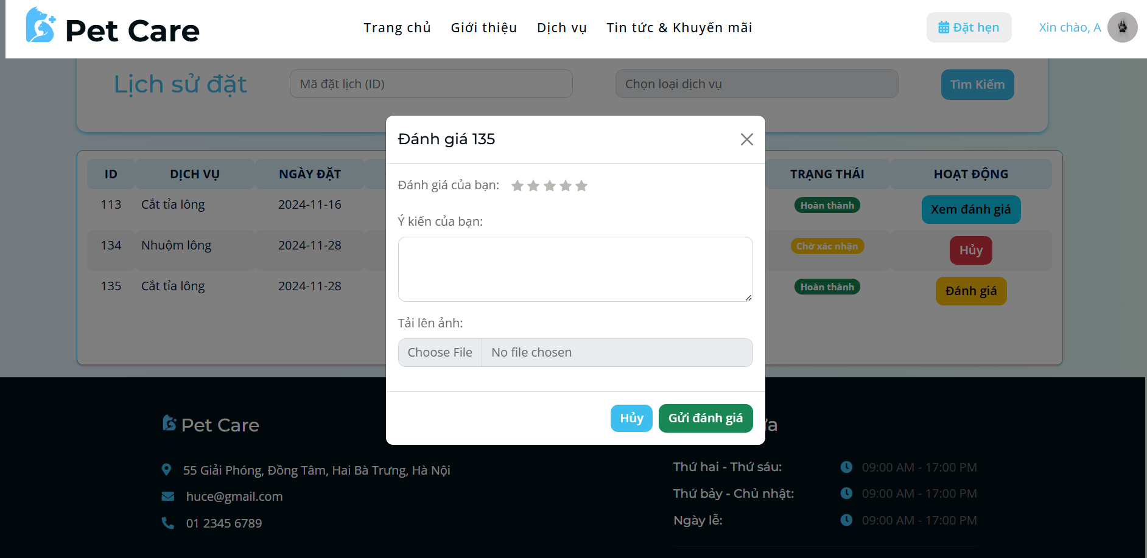

Hình 69 Giao diện Tạo đánh giá

Người dùng có thể xem lại các đánh giá đã phản hồi khi bấm vào “Xem đánh giá”. Bấm “Đóng” để quay lại giao diện Lịch sử.

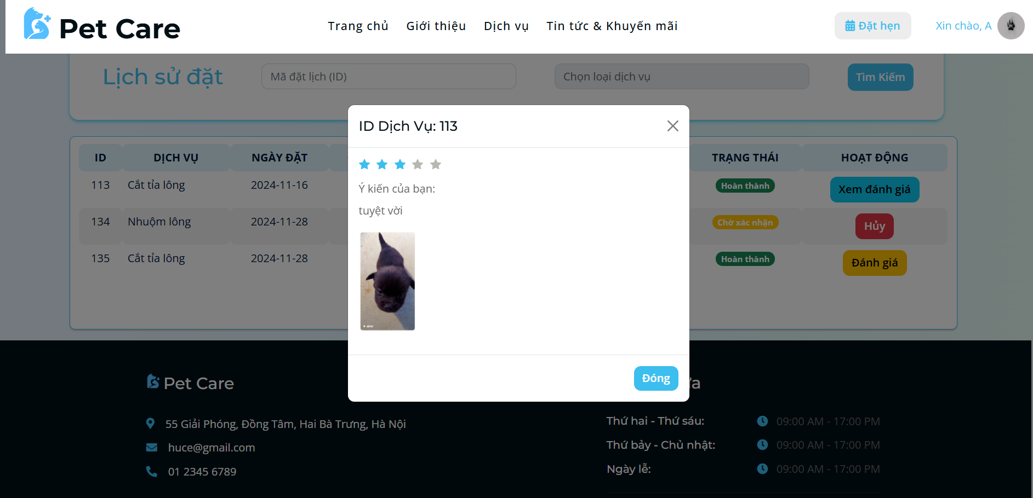

Hình 70 Giao diện Xem đánh giá

* + 1. Giao diện Đặt hẹn

Người dùng có thể bấm “Đặt hẹn” ở đầu trang hoặc “Đặt” ở trang Dịch vụ để chuyển tới trang Đặt lịch. Trên trang Đặt lịch, người dùng điền các thông tin cần thiết về dịch vụ, khách hàng, thú cưng và phương thức thanh toán. Khi chưa điền đủ thông tin cần thiết người dùng sẽ không thể bấm “Xác nhận và thanh toán”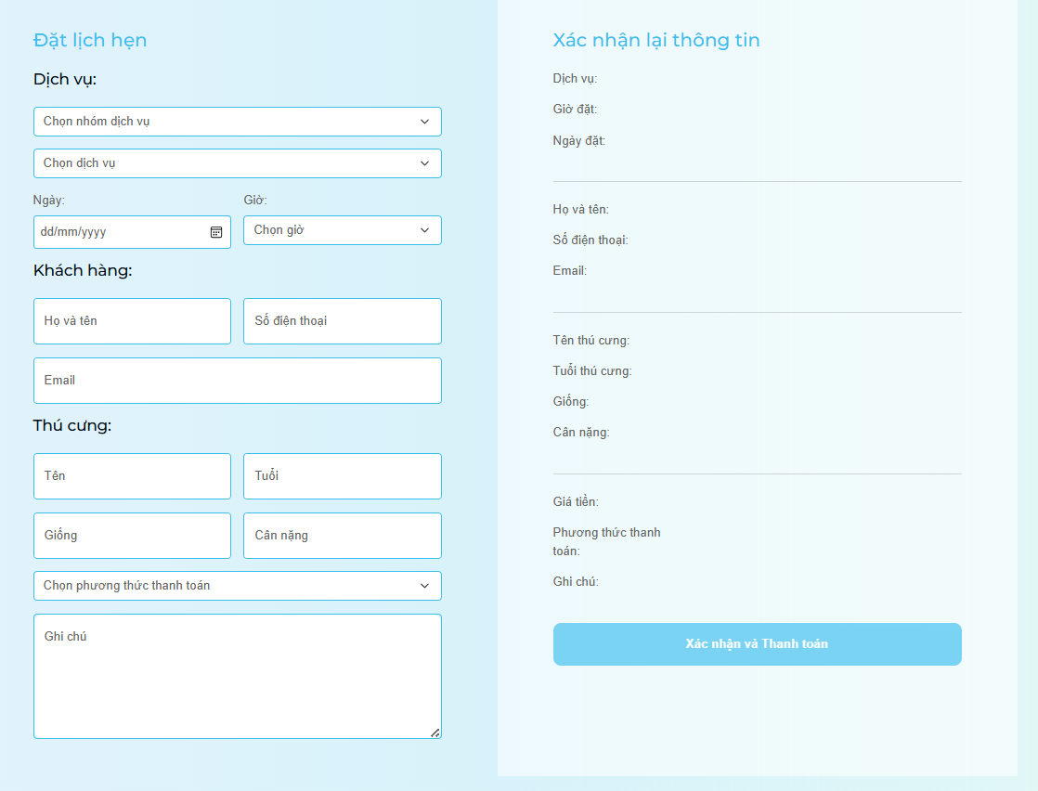

Hình 71 Giao diện Trang đặt hẹn

* + 1. Giao diện Xác nhận thông tin

Hệ thống sẽ hiển thị thông tin ở bên phải để người dùng kiểm tra và xác nhận. Khi đã điền đầy đủ thông tin, người dùng có thể bấm "Xác nhận và Thanh toán" để hoàn tất việc đặt lịch. Hệ thống sẽ chuyển tới trang Thanh toán để hoàn tất giao dịch.

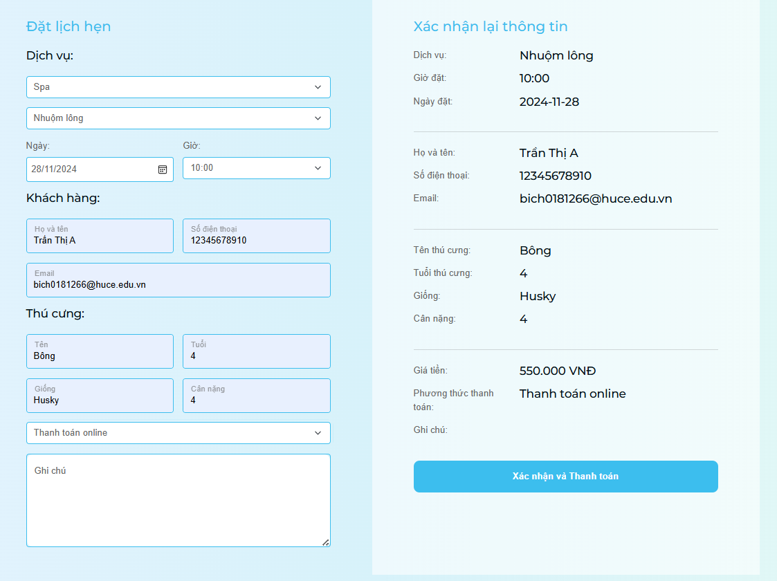

Hình 72 Giao diện Xác nhận thông tin

* + 1. Giao diện Thanh toán online

Hệ thống hiển thị thông tin đơn hàng. Người dùng kiểm tra và tiến hành các bước thanh toán.

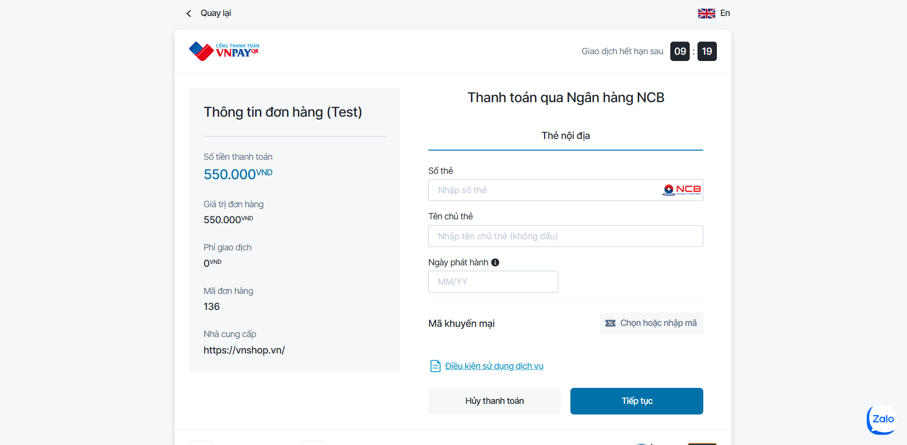

Hình 73 Giao diện Thanh toán online

* + 1. Giao diện Đặt lịch thành công

Sau khi người dùng đặt lịch thành công, hệ thống sẽ hiển thị thông báo thành công và thông tin đặt lịch để người dùng xác nhận lại.

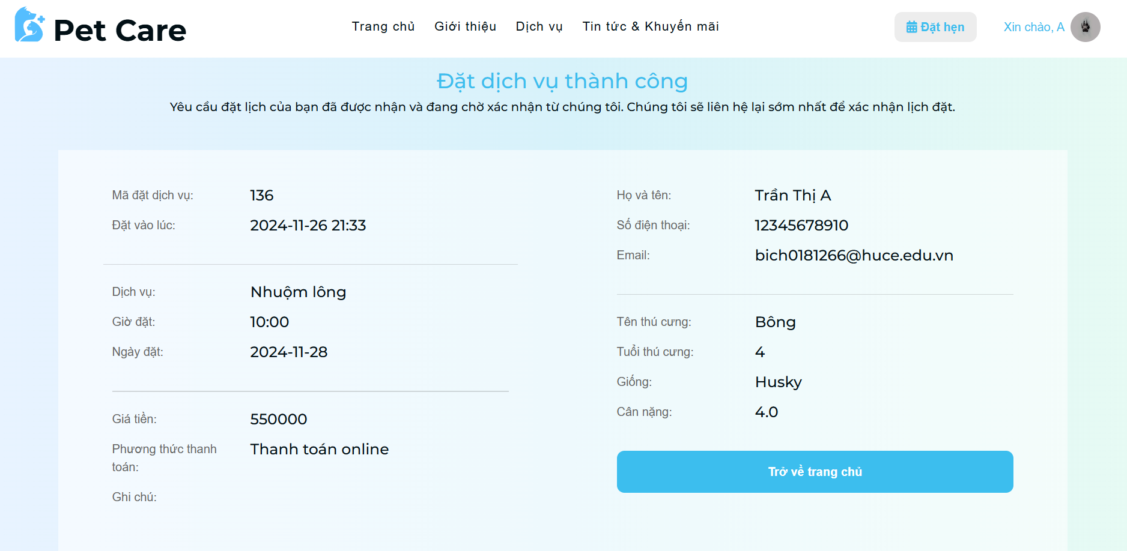

Hình 74 Giao diện Trang đặt dịch vụ thành công

* + 1. Giao diện Đăng ký

Khi muốn mở tài khoản, người dùng bấm “Đăng ký” ở trang Đăng nhập, sau đó điền đầy đủ thông tin và bấm "Đăng ký" để hoàn tất quá trình đăng ký.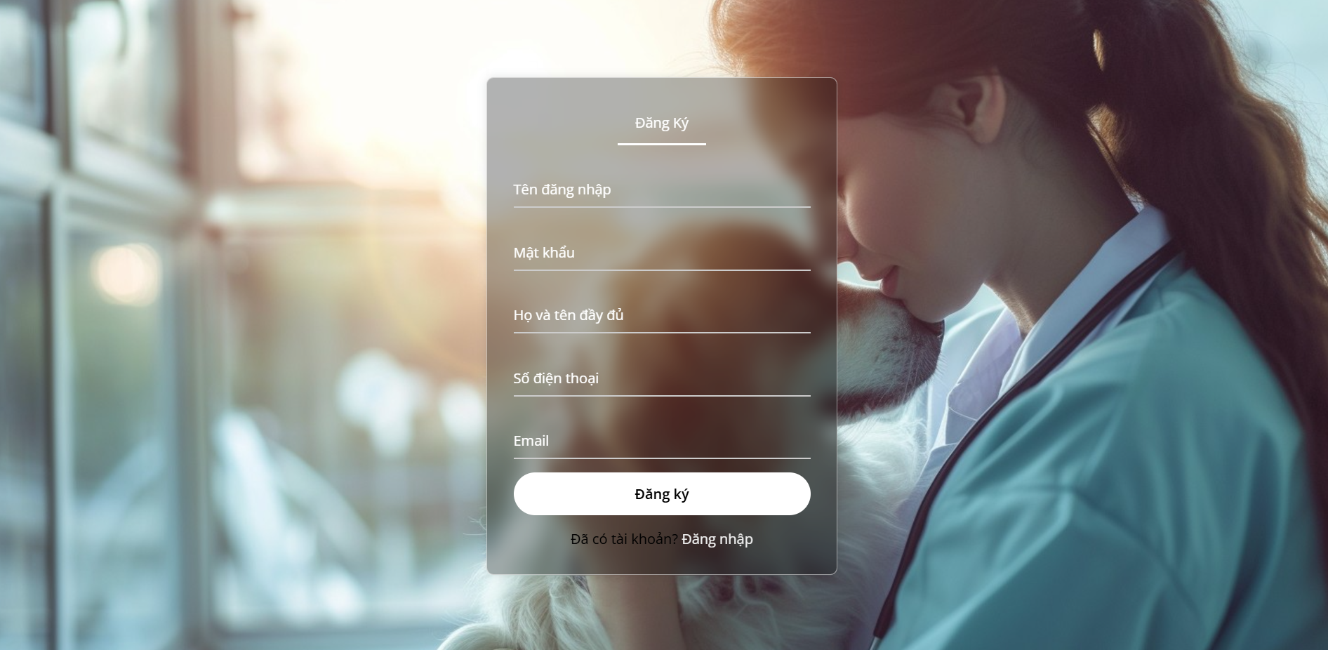

Hình 75 Giao diện Trang đăng ký

* + 1. Giao diện Quên mật khẩu

Nếu quên mật khẩu, người dùng có thể bấm "Quên mật khẩu" ở trang Đăng nhập để tiến hành cập nhật mật khẩu mới. Hệ thống sẽ chuyển sang giao diện Quên mật khẩu, người dùng nhập email đã đăng ký và bấm "Gửi mã" để nhận link cập nhật mật khẩu.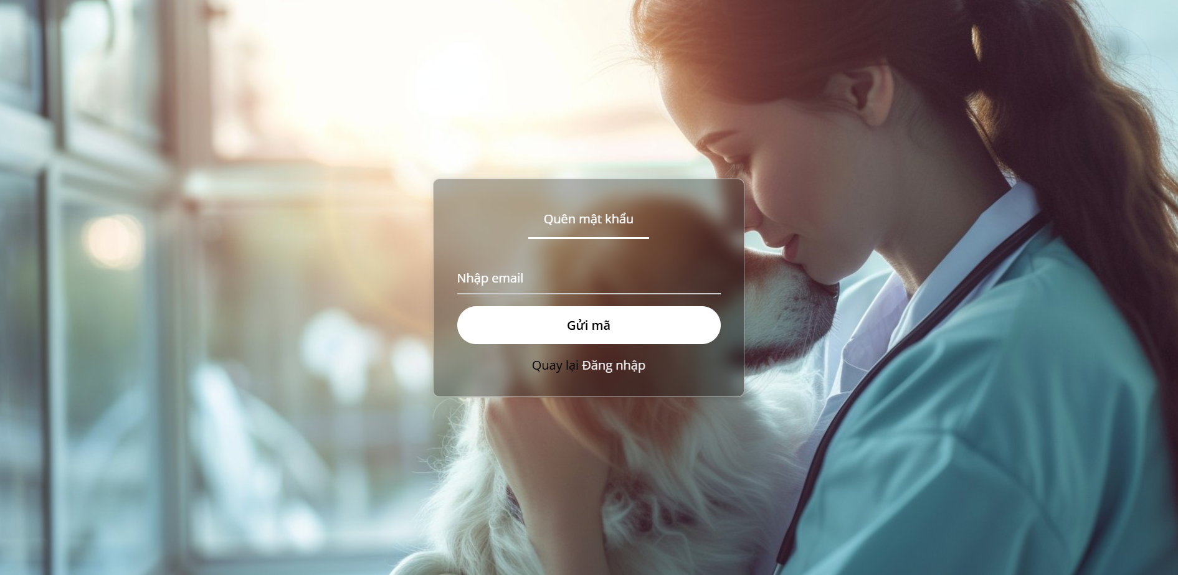

Hình 76 Giao diện Trang quên mật khẩu

Người dùng bấm vào liên kết được gửi tới email để tiến hành cập nhật mật khẩu

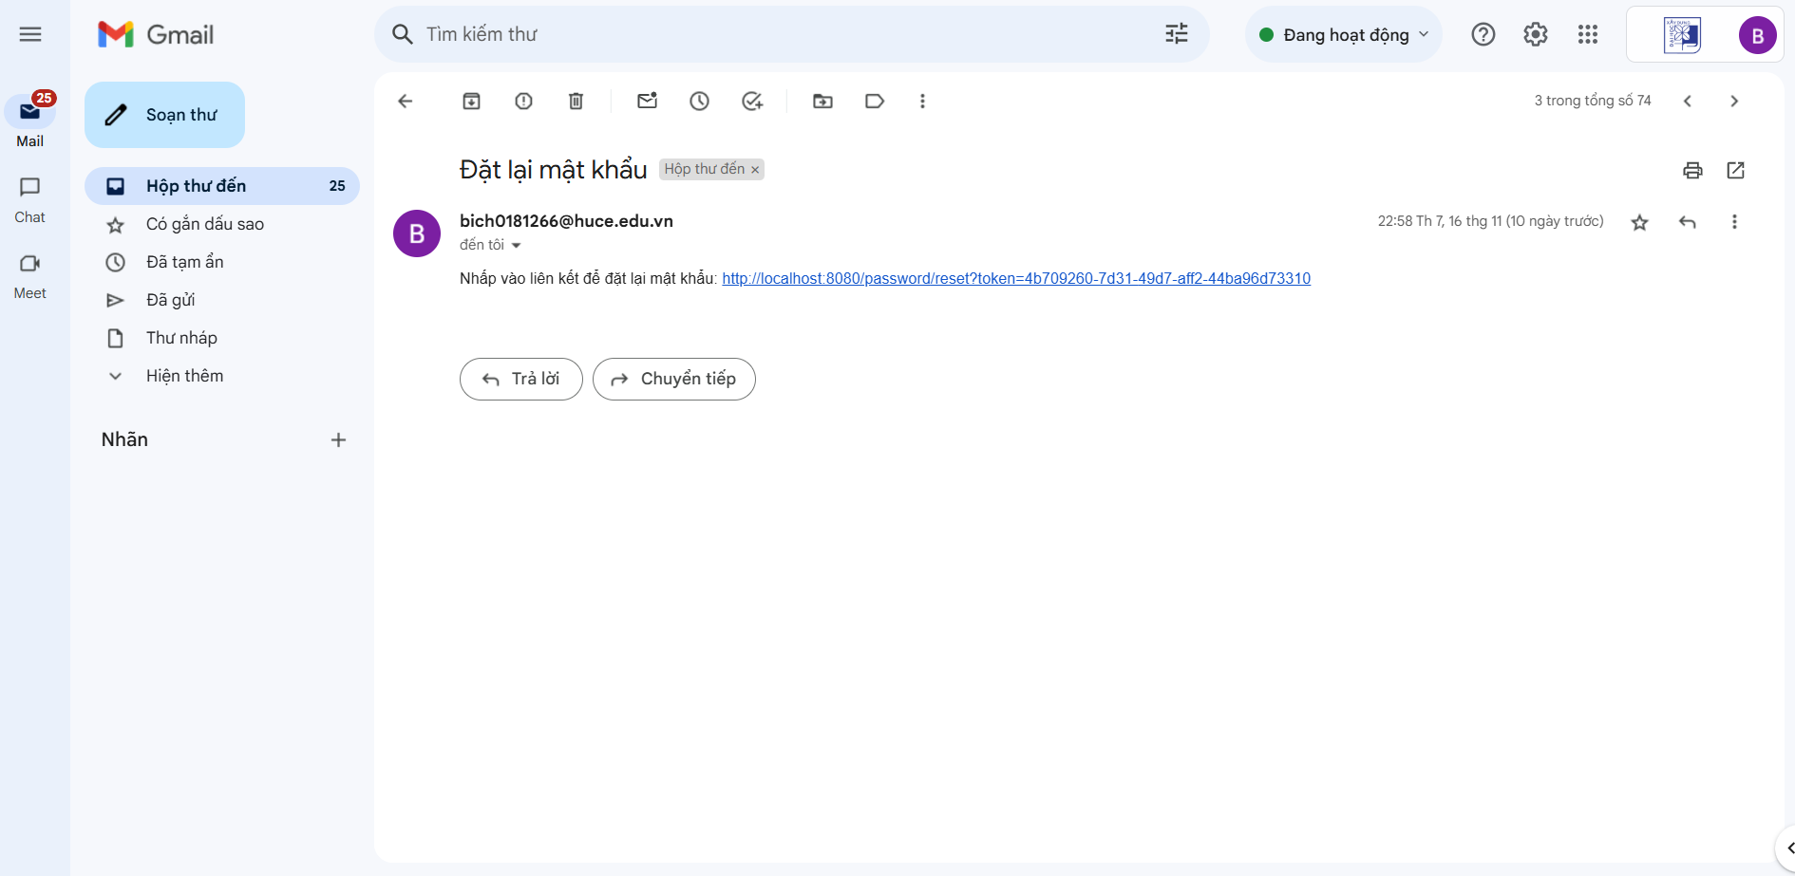

Hình 77 Giao diện Email đặt lại mật khẩu

Trong thời gian giới hạn, người dùng sẽ được phép cập nhật mật khẩu. Người dùng nhập mật khẩu mới và xác nhận xong thì bấm “Đặt lại” để hoàn tất cập nhật.

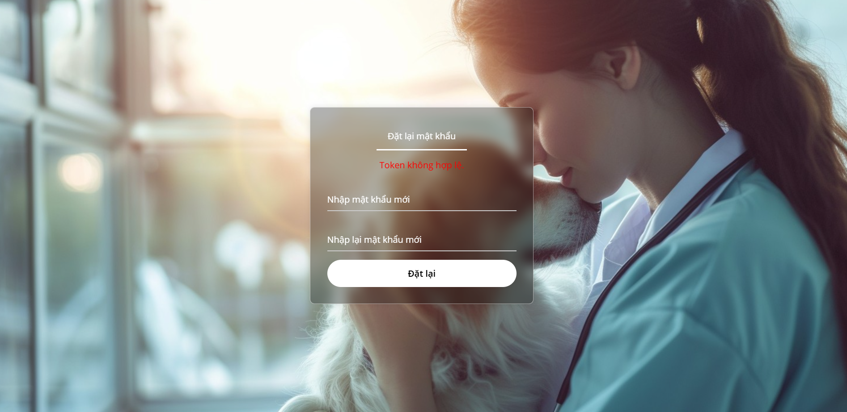

Hình 78 Giao diện Trang đặt lại mật khẩu

# CHƯƠNG 4: XÂY DỰNG VÀ CÀI ĐẶT HỆ THỐNG

## Quy trình xây dựng hệ thống

**Bước 1:** Đánh giá yêu cầu của hệ thống và phân tích chúng thành các tính năng cụ thể. Xác định các trường dữ liệu cần thiết cho từng tính năng.

**Bước 2:** Xây dựng giao diện cho mỗi tính năng dựa trên sự thống nhất với khách hàng để đảm bảo đáp ứng đầy đủ yêu cầu của họ.

**Bước 3:** Thiết kế cơ sở dữ liệu phù hợp để giải quyết yêu cầu nghiệp vụ và đảm bảo hiệu năng hệ thống.

**Bước 4:** Triển khai giao diện và xử lý các tương tác của người dùng.

**Bước 5:** Sử dụng Spring Boot để triển khai các logic xử lý nghiệp vụ, kết nối cơ sở dữ liệu và cung cấp API cho front-end.

**Bước 6:** Code giao diện đã được thống nhất và tạo các hàm hiển thị giao diện.

**Bước 7**: Kết nối back-end với cơ sở dữ liệu để truy xuất và lưu trữ dữ liệu cần thiết.

**Bước 8:** Cung cấp các API để giao tiếp giữa back-end và front-end.

**Bước 9:** Sử dụng Thymeleaf và JavaScript để gọi API và lấy dữ liệu từ back-end.

**Bước 10:** Tạo các component để hiển thị dữ liệu trả về từ API lên giao diện người dùng.

**Bước 11:** Xử lý các tương tác của người dùng và các thao tác liên quan qua các API.

## Cài đặt hệ thống

* 1. Yêu cầu phần cứng
* Ổ cứng dung lượng tối thiểu 32GB
* RAM tối thiểu 4GB
  1. Yêu cầu phần mềm
* Hệ điều hành: Chạy hệ điều hành Windows 7 trở lên
* Các gói cần thiết để chạy ứng dụng Java:
  + IntelliJ IDEA Community Edition
  + MySQL

## Các bước cài đặt chương trình

**Bước 1:** Thay đổi cấu hình kết nối Cơ sở dữ liệu trong file application.properties

**Bước 2:** Insert dữ liệu mẫu vào trong Database

**Bước 3:** Chạy dự án Backend

**Bước 4:** Chạy dự án Frontend

**Bước 5:** Truy cập địa chỉ [http://localhost:](http://localhost/)[port]

# CHƯƠNG 5: TỔNG KẾT

## Các kết quả đạt được

Hệ thống đã xây dựng xong bao gồm các chức năng nghiệp vụ đáp ứng được cơ bản các yêu cầu của trang web đặt lịch chăm sóc thú cưng gồm:

* Quản lý tài khoản khách hàng
* Quản lý dịch vụ
* Quản lý loại dịch vụ
* Quản lý chi tiết dịch vụ
* Quản lý lịch hẹn
* Quản lý bài viết
* Thống kê báo cáo
* Tìm kiếm
* Xem thông tin
* Đặt dịch vụ
* Quản lý tài khoản

Trong quá trình nghiên cứu và thực hiện, sinh viên đã thu hoạch thêm các kiến thức sau:

* Hiểu rõ các quy trình và yêu cầu của dịch vụ chăm sóc thú cưng. Tìm hiểu các chính sách và quy định liên quan đến dịch vụ này.
* Phân tích thiết kế hệ thống.
* Tìm hiểu về HTML, CSS, JavaScript xây dựng ứng dụng front-end.
* Sử dụng Java (Spring Boot) xây dựng ứng dụng back-end.

## Những hạn chế tồn tại

* Do thời gian trong khuôn khổ đồ án tốt nghiệp có hạn, nên việc phân tích yêu cầu nghiệp vụ có thể có hạn chế. Kiểm thử dự án mới được thực hiện thủ công, dẫn đến có thể một số trường hợp chưa được kiểm tra kỹ lưỡng.
* Về chức năng: Một số tính năng chưa có quy tắc ràng buộc chặt chẽ về mặt dữ liệu, một số chức năng như thống kê, tìm kiếm chưa hoàn thiện.
* Về giao diện, thiết kế: Giao diện và trải nghiệm người dùng còn nhiều hạn chế, một số hoạt động đòi hỏi nhiều bước thực hiện hoặc không tiện lợi cho người dùng.

## Hướng phát triển hoàn thiện hệ thống

* Tìm hiểu sâu về nghiệp vụ và đưa dự án vào môi trường thực tế để phát hiện và khắc phục lỗi.
* Cải thiện việc kiểm soát dữ liệu, phát triển thêm các chức năng khác.
* Cải tiến giao diện người dùng và trải nghiệm.

**TÀI LIỆU THAM KHẢO**

1. W3Schools Online Web Tutorials. [W3Schools Online Web Tutorials](https://www.w3schools.com/)
2. Spring. [Spring Boot](https://spring.io/projects/spring-boot)
3. Payment gateway VNPAY: [Kết nối Cổng thanh toán VNPAY · Cổng thanh toán VNPAY](https://sandbox.vnpayment.vn/apis/)
4. Stack overflow: [Stack Overflow - Where Developers Learn, Share, & Build Careers](https://stackoverflow.com/)
5. MySQL [MySQL](https://www.mysql.com/)